|  |  |
| --- | --- |
| **BỘ GIÁO DỤC VÀ ĐÀO TẠO** | **BỘ NÔNG NGHIỆP VÀ MÔI TRƯỜNG** |

**TRƯỜNG ĐẠI HỌC THỦY LỢI**



PHẠM NGỌC HUY

**PHÁT TRIỂN HỆ THỐNG WEB HỖ TRỢ HỌC TẬP VÀ CỘNG TÁC NHÓM CHO SINH VIÊN – OCEANMINDTLU**

ĐỒ ÁN TỐT NGHIỆP

HÀ NỘI, NĂM 2025

|  |  |
| --- | --- |
| **BỘ GIÁO DỤC VÀ ĐÀO TẠO** | **BỘ NÔNG NGHIỆP VÀ MÔI TRƯỜNG** |

**TRƯỜNG ĐẠI HỌC THỦY LỢI**

PHẠM NGỌC HUY

**PHÁT TRIỂN HỆ THỐNG WEB HỖ TRỢ HỌC TẬP VÀ CỘNG TÁC NHÓM CHO SINH VIÊN – OCEANMINDTLU**

|  |  |
| --- | --- |
| Ngành : | Kỹ thuật phần mềm |
| Mã số: | 7480103 |

|  |  |
| --- | --- |
| NGƯỜI HƯỚNG DẪN | 1. TS Cù Việt Dũng |
|  | 2. ThS Nguyễn Thị Phương Dung |

HÀ NỘI, NĂM 2025

|  |  |
| --- | --- |
| https://lh7-rt.googleusercontent.com/docsz/AD_4nXfZEuxbPxRRHaAUPudAfq51PKLsFYSPr04gN6AGv1oo04HwCJoMHpAPufgoW-NDpmUpYqa2V6TJQQ2JShaTQSa2I-9foTT-aGnAskkUfkcCApXLvx1EE1JJmlKZa1Lk9CzmC4cp?key=ie7g5RfbY9s9IuG_1f9QPA | **CỘNG HOÀ XÃ HỘI CHỦ NGHĨA VIỆT NAM**  **Độc lập - Tự do - Hạnh phúc**  ----------★----------  **NHIỆM VỤ ĐỒ ÁN TỐT NGHIỆP** |

**Họ tên sinh viên:** Phạm Ngọc Huy             **Hệ đào tạo:** Đại học chính quy

**Lớp:** 63KTPM2 **Ngành:** Kỹ thuật phần mềm

**Khoa:** Công nghệ thông tin

**1. TÊN ĐỀ TÀI:**

**PHÁT TRIỂN HỆ THỐNG WEB HỖ TRỢ HỌC TẬP VÀ CỘNG TÁC NHÓM CHO SINH VIÊN – OCEANMINDTLU**

**2. CÁC TÀI LIỆU THAM KHẢO**

|  |  |
| --- | --- |
| [1] | J. Duckett, “JavaScript and jQuery: Interactive Front-End Web Development,” Wiley, 2014. |
| [2] | R. Freeman and E. Robson, “Head First Design Patterns: A Brain-Friendly Guide,” O’Reilly Media, 2004. |
| [3] | D. Flanagan, “JavaScript: The Definitive Guide, 7th Edition,” O’Reilly Media, 2020. |
| [4] | E. Brown, “Learning React: Functional Web Development with React and Redux,” 2nd Edition, O’Reilly Media, 2020. |
| [5] | Sequelize Contributors, “Sequelize Documentation,” [Online]. Available:<https://sequelize.org/>. [Accessed: May 2025]. |
| [6] | MySQL, “MySQL 8.0 Reference Manual,” [Online]. Available:<https://dev.mysql.com/doc/>. [Accessed: May 2025]. |
| [7] | Express.js Contributors, “Express - Node.js Web Application Framework,” [Online]. Available:<https://expressjs.com/>. [Accessed: May 2025]. |
| [8] | JWT.IO, “Introduction to JSON Web Tokens,” [Online]. Available: https://jwt.io/introduction. [Accessed: May 2025]. |
| [9] | Socket.IO, “Socket.IO Documentation,” [Online]. Available: https://socket.io/docs/. [Accessed: May 2025]. |
| [10] | GitHub Docs, “About Git,” [Online]. Available:<https://docs.github.com/en/get-started/using-git>. [Accessed: May 2025]. |
| [11] | Tailwind Labs, “Tailwind CSS Documentation,” [Online]. Available:<https://tailwindcss.com/docs>. [Accessed: May 2025]. |
| [12] | Ant Design, “Ant Design of React,” [Online]. Available: https://ant.design/docs/react/introduce. [Accessed: May 2025]. |
| [13] | ReactJS Contributors, “React – A JavaScript library for building user interfaces,” [Online]. Available:<https://react.dev/>. [Accessed: May 2025]. |

**3. NỘI DUNG CÁC PHẦN THUYẾT MINH VÀ TÍNH TOÁN**

|  |  |
| --- | --- |
| **Nội dung các phần** | **Tỷ lệ %** |
| Chương 1: Khảo sát và giới thiệu hệ thống | 20% |
| Chương 2: Phân tích và thiết kế hệ thống | 60% |
| Chương 3: Xây dựng và cài đặt hệ thống | 20% |

**4. GIÁO VIÊN HƯỚNG DẪN TỪNG PHẦN**

|  |  |
| --- | --- |
| **Nội dung các phần** | **GVHD** |
| Chương 1: Khảo sát và giới thiệu hệ thống | TS. Cù Việt Dũng |
| Chương 2: Phân tích và thiết kế hệ thống | TS. Cù Việt Dũng |
| Chương 3: Xây dựng và cài đặt hệ thống | TS. Cù Việt Dũng |

**5. NGÀY GIAO NHIỆM VỤ ĐỒ ÁN TỐT NGHIỆP**

Ngày    tháng    năm 2025

|  |  |
| --- | --- |
| **Trưởng Bộ môn**  *(Ký và ghi rõ Họ tên)* | **Giáo viên hướng dẫn chính**  *(Ký và ghi rõ Họ tên)* |

Nhiệm vụ Đồ án tốt nghiệp đã được Hội đồng thi tốt nghiệp của Khoa thông qua

|  |
| --- |
| Ngày. . . . .tháng. . . . .năm 2025  **Chủ tịch Hội đồng**  *(Ký và ghi rõ Họ tên)* |

Sinh viên đã hoàn thành và nộp bản Đồ án tốt nghiệp cho Hội đồng thi ngày...  tháng... năm 2025

**Sinh viên làm Đồ án tốt nghiệp**

*(Ký và ghi rõ Họ tên)*

|  |  |
| --- | --- |
| logo | TRƯỜNG ĐẠI HỌC THUỶ LỢI  **KHOA CÔNG NGHỆ THÔNG TIN**  BẢN TÓM TẮT ĐỀ CƯƠNG ĐỒ ÁN TỐT NGHIỆP |

**Tên đề tài: Phát triển hệ thống web hỗ trợ học tập và cộng tác nhóm cho sinh viên – OceanMindTLU**

*Sinh viên thực hiện*: Phạm Ngọc Huy

*Lớp*: 63KTPM2

*Mã sinh viên:* 2151173780

*Số điện thoại:* 0379003225

*Email:* 2151173780@e.tlu.edu.vn

*Giáo viên hướng dẫn 01*: TS. Cù Việt Dũng

*Giáo viên hướng dẫn 02*: ThS. Nguyễn Thị Phương Dung

**TÓM TẮT ĐỀ TÀI**

Trong bối cảnh chuyển đổi số trong giáo dục, sinh viên ngày càng cần những công cụ học tập linh hoạt, hiệu quả, hỗ trợ cá nhân hóa tiến độ và làm việc nhóm trực tuyến. Tuy nhiên, các hệ thống hiện tại như Google Classroom hay Microsoft Teams vẫn còn hạn chế về khả năng tùy biến theo nhu cầu nội bộ của sinh viên.

Đề tài này đề xuất phát triển một hệ thống web hỗ trợ học tập và cộng tác nhóm cho sinh viên, với các chức năng chính như quản lý nhiệm vụ cá nhân, chia sẻ tài liệu, tổ chức nhóm học tập, và xây dựng hồ sơ cá nhân. Hệ thống tập trung vào giao diện thân thiện, hỗ trợ thông báo thời gian thực và khả năng mở rộng về sau.

Ngoài các chức năng cốt lõi, đề tài cũng xem xét khả năng tích hợp một số tính năng nâng cao như chatbot AI, hệ thống gamification (huy hiệu, bảng xếp hạng) và hỗ trợ tạo Portfolio (chia sẻ lên các nền tảng mạng xã hội facebook, linkedin…), CV theo mẫu – nhằm nâng cao trải nghiệm người dùng nếu điều kiện phát triển cho phép.

**CÁC MỤC TIÊU CHÍNH**

* Phát triển hệ thống web hỗ trợ sinh viên trong việc quản lý học tập cá nhân, làm việc nhóm và chia sẻ tài liệu.
* Xây dựng giao diện người dùng hiện đại, dễ sử dụng, hỗ trợ tùy chỉnh bố cục, chế độ sáng/tối và ngôn ngữ.
* Nghiên cứu, thiết kế và xây dựng cơ sở dữ liệu phục vụ việc lưu trữ người dùng, nhiệm vụ và nội dung học tập.
* Tích hợp các công nghệ hỗ trợ thời gian thực như Socket.io để xử lý thông báo và nhắn tin.
* Tìm hiểu khả năng tích hợp các tính năng nâng cao như:
* Chatbot AI hỗ trợ học tập (sử dụng ChatGPT API),
* Gamification (huy hiệu, bảng xếp hạng),
* Hệ thống hỗ trợ tạo CV, Portfolio theo mẫu sẵn.

**KẾT QUẢ DỰ KIẾN**

* Hoàn thành hệ thống web học tập dành cho sinh viên, bao gồm các chức năng cốt lõi: quản lý nhiệm vụ học tập, chia sẻ tài liệu, làm việc nhóm và tạo hồ sơ cá nhân.
* Giao diện người dùng hiện đại, thân thiện, hỗ trợ tuỳ chỉnh bố cục, ngôn ngữ và chế độ hiển thị.
* Hệ thống hỗ trợ kết nối sinh viên theo nhóm, có khả năng nhắn tin và thông báo thời gian thực.
* Đảm bảo hoạt động ổn định, hiệu suất tốt, dễ dàng bảo trì và mở rộng.
* Một số tính năng nâng cao như Chatbot AI, gamification hoặc tạo CV, Portfolio sẽ được thực hiện thử nghiệm nếu điều kiện phát triển cho phép.

**TIẾN ĐỘ THỰC HIỆN**

Dưới đây là kế hoạch tiến độ thực hiện từ ngày 31/03/2025 đến 06/07/2025, được chia thành các giai đoạn cụ thể theo từng tuần.

|  |  |  |  |
| --- | --- | --- | --- |
| **TT** | **Thời gian** | **Nội dung công việc** | **Kết quả dự kiến đạt được** |
| 1 | 31/03 - 06/04 | Khảo sát các hệ thống tương tự, phân tích nhu cầu người dùng | Báo cáo khảo sát, đánh giá hệ thống hiện tại |
| 2 | 07/04 - 13/04 | Phân tích yêu cầu hệ thống, lập kế hoạch chi tiết | Tài liệu đặc tả yêu cầu, danh sách tính năng |
| 3 | 14/04 - 20/04 | Thiết kế mô hình dữ liệu, kiến trúc hệ thống | ERD, sơ đồ kiến trúc hệ thống |
| 4 | 21/04 - 27/04 | Thiết kế giao diện UI/UX, xây dựng Prototype | Wireframe, Mockup trên Figma |
| 5 | 28/04 - 04/05 | Xây dựng Backend: API, CSDL, xử lý nghiệp vụ chính | Cơ sở dữ liệu & API hoàn chỉnh |
| 6 | 05/05 - 11/05 | Phát triển Frontend: giao diện chính, kết nối API | Trang chủ, quản lý nhiệm vụ, nhóm học tập |
| 7 | 12/05 - 18/05 | Tích hợp realtime (Socket.io): nhắn tin, thông báo | Chức năng tương tác thời gian thực |
| 8 | 19/05 - 25/05 | Phát triển tính năng nâng cao (nếu kịp): Chatbot AI | Gợi ý tài liệu, hỗ trợ học tập (tùy chọn) |
| 9 | 26/05 - 01/06 | Tính năng nâng cao (tiếp): Gamification, tạo CV, tạo Portfolio | Hệ thống huy hiệu, CV theo mẫu (tùy chọn) |
| 10 | 02/06 - 08/06 | Hoàn thiện các tính năng phụ, tối ưu UI/UX | Giao diện hoàn chỉnh, hiệu suất mượt mà |
| 11 | 09/06 - 15/06 | Kiểm thử hệ thống: Unit Test, Integration Test | Phát hiện, sửa lỗi, đảm bảo độ ổn định |
| 12 | 16/06 - 22/06 | Chạy thử nghiệm hệ thống, thu thập phản hồi người dùng | Góp ý cải tiến, tinh chỉnh tính năng |
| 13 | 23/06 - 29/06 | Viết báo cáo đồ án, chuẩn bị tài liệu thuyết trình | Bản thảo báo cáo, slide trình bày |
| 14 | 30/06 - 06/07 | Hoàn thiện báo cáo, kiểm tra lại hệ thống, chuẩn bị bảo vệ | Báo cáo hoàn chỉnh, demo hệ thống sẵn sàng |

**GÁY BÌA ĐỒ ÁN TỐT NGHIỆP**



# LỜI CAM ĐOAN

Em xin cam đoan rằng đồ án tốt nghiệp này là kết quả của quá trình học tập, phát triển và nghiên cứu nghiêm túc do chính bản thân em thực hiện. Tất cả nội dung và kết quả trong đồ án đều trung thực, không sao chép từ bất kỳ nguồn nào và dưới bất kỳ hình thức nào. Các tài liệu, số liệu hay thông tin được tham khảo từ những nguồn khác (nếu có) đều đã được em trích dẫn và ghi nguồn đầy đủ, rõ ràng theo đúng quy định. Tất cả tài liệu tham khảo đều có xuất xứ minh bạch và hợp pháp.

Em xin hoàn toàn chịu trách nhiệm trước nhà trường về tính trung thực, nguyên bản của đồ án này. Nếu phát hiện có hành vi sao chép, vi phạm đạo đức học thuật hay quy định của nhà trường, em xin chấp nhận mọi hình thức xử lý theo quy định hiện hành.

|  |  |
| --- | --- |
|  | **Tác giả ĐATN**  *Chữ ký*  **Phạm Ngọc Huy** |

# LỜI CÁM ƠN

Trong suốt quá trình học tập và rèn luyện tại Khoa Công nghệ thông tin, Trường Đại học Thủy lợi, em đã may mắn nhận được sự giảng dạy, giúp đỡ và động viên từ các thầy cô, bạn bè và gia đình. Những điều đó là nguồn động lực to lớn giúp em vượt qua khó khăn, từng bước hoàn thiện bản thân và đạt được kết quả học tập như ngày hôm nay.

Trước hết, em xin bày tỏ lòng biết ơn sâu sắc đến TS. Cù Việt Dũng – giảng viên hướng dẫn chính, người đã luôn tận tình chỉ bảo, định hướng chuyên môn rõ ràng và đồng hành cùng em trong suốt quá trình thực hiện Đồ án Tốt nghiệp. Những góp ý quý báu và sự hỗ trợ kịp thời của thầy là yếu tố then chốt giúp em hoàn thiện đề tài một cách nghiêm túc và có hệ thống.

Em cũng xin gửi lời cảm ơn chân thành đến ThS. Nguyễn Thị Phương Dung – giảng viên hướng dẫn thứ hai, người đã dành thời gian theo sát, hỗ trợ em trong từng giai đoạn thực hiện đồ án. Những chia sẻ, nhận xét và góp ý từ cô đã giúp em nhìn nhận vấn đề rõ ràng hơn và hoàn thiện nội dung nghiên cứu một cách thấu đáo hơn.

Bên cạnh đó, em xin trân trọng cảm ơn các thầy cô trong Khoa Công nghệ thông tin đã giảng dạy, truyền đạt kiến thức và tạo điều kiện học tập thuận lợi cho em trong suốt quá trình học tại trường. Những giờ học, buổi thảo luận và các sân chơi học thuật đã giúp em tích lũy thêm nhiều kiến thức và kỹ năng cần thiết cho hành trang nghề nghiệp sau này.

Cuối cùng, em xin gửi lời cảm ơn đến gia đình, bạn bè và những người thân yêu đã luôn động viên, khích lệ và sát cánh cùng em trong suốt chặng đường vừa qua. Chính những tình cảm ấy là điểm tựa vững chắc để em vững bước tiến lên phía trước.

Dù đã nỗ lực để hoàn thành đồ án một cách tốt nhất, em hiểu rằng vẫn còn những thiếu sót nhất định. Em rất mong sẽ nhận được sự góp ý từ thầy cô và các bạn để hoàn thiện hơn nữa trong tương lai.

Em xin chân thành cảm ơn!

# MỤC LỤC

LỜI CAM ĐOAN i

LỜI CÁM ƠN ii

MỤC LỤC iii

DANH MỤC CÁC HÌNH ẢNH vii

DANH MỤC BẢNG BIỂU x

DANH MỤC CÁC TỪ VIẾT TẮT VÀ GIẢI THÍCH CÁC THUẬT NGỮ xi

CHƯƠNG 1: KHẢO SÁT VÀ GIỚI THIỆU HỆ THỐNG 1

1.1 Giới thiệu đề tài 1

1.1.1 Bối cảnh đề tài 1

1.1.2 Lý do chọn đề tài 1

1.1.3 Mô tả bài toán 2

1.1.4 Ý nghĩa thực tiễn và tiềm năng ứng dụng 3

1.2 Khảo sát hiện trạng các hệ thống tương tự 3

1.2.1 Hệ thống 1: Google Classroom 4

1.2.2 Hệ thống 2: Microsoft Teams 4

1.2.3 So sánh, đánh giá ưu – nhược điểm giữa các hệ thống hiện có 5

1.2.4 Khảo sát người dùng thông qua Google Form 7

1.3 Mục tiêu và phạm vi của đề tài 13

1.3.1 Mục tiêu tổng quát 13

1.3.2 Mục tiêu cụ thể 13

1.3.3 Phạm vi nghiên cứu 14

1.3.4 Đối tượng sử dụng 15

1.4 Các kết quả mong đợi của đề tài 15

1.4.1 Sản phẩm đầu ra của đề tài: 15

1.4.2 Tác động đối với sinh viên và nhà trường 16

CHƯƠNG 2: PHÂN TÍCH VÀ THIẾT KẾ HỆ THỐNG 17

2.1 Xác định tác nhân và Use Case 17

2.1.1 Các tác nhân 17

2.1.2 Danh sách các Use Case cho các chức năng chính 17

2.2 Biểu đồ Use Case tổng quát 18

2.2.1 Biểu đồ Use Case tổng quát 18

2.2.2 Biểu đồ Use Case phân rã 19

2.3 Đặc tả Use Case 21

2.3.1 Use Case “Quản lý dự án” 21

2.3.2 Use Case “Quản lý nhiệm vụ” 25

2.3.3 Use Case “Quản lý tài liệu” 29

2.3.4 Use Case “Quản lý lịch cá nhân” 34

2.3.5 Use Case “Quản lý bài đăng thảo luận” 38

2.4 Biểu đồ hoạt động 43

2.4.1 Biểu đồ hoạt động cho quản lý dự án 43

2.4.2 Biểu đồ hoạt động cho quản lý nhiệm vụ 45

2.4.3 Biểu đồ hoạt động cho quản lý tài liệu 46

2.4.4 Biểu đồ hoạt động cho quản lý lịch cá nhân 47

2.4.5 Biểu đồ hoạt động cho quản lý bài đăng 48

2.5 Biểu đồ tuần tự 49

2.5.1 Biểu đồ tuần tự cho quản lý dự án 49

2.5.2 Biểu đồ tuần tự cho quản lý nhiệm vụ 50

2.5.3 Biểu đồ tuần tự cho quản lý tài liệu 51

2.5.4 Biểu đồ tuần tự cho quản lý lịch cá nhân 52

2.5.5 Biểu đồ tuần tự cho quản lý bài đăng 52

2.6 Biểu đồ lớp 53

2.6.1 Biểu đồ lớp cho module Hệ thống 53

2.6.2 Biểu đồ lớp cho module Quản lý học tập 54

2.6.3 Biểu đồ lớp cho module Mạng xã hội 55

2.6.4 Biểu đồ lớp cho module Quản lý công việc và giao tiếp 56

2.6.5 Biểu đồ lớp cho module Khảo sát đánh giá hệ thống 56

2.7 Thiết kế cơ sở dữ liệu 57

CHƯƠNG 3: XÂY DỰNG VÀ CÀI ĐẶT HỆ THỐNG 61

3.1. Kiến trúc hệ thống 61

3.1.1. Mô hình tổng thể hệ thống 61

3.1.2. Mô hình phân lớp (Client–Server) 61

3.1.3. Sơ đồ kiến trúc hệ thống 62

3.2. Công nghệ sử dụng 63

3.2.1. Ngôn ngữ lập trình 63

3.2.2. Framework và thư viện 63

3.2.3. Cơ sở dữ liệu 65

3.2.4. Công cụ hỗ trợ phát triển và triển khai 65

3.3. Quy trình xây dựng hệ thống 65

3.3.1. Mô hình phát triển 65

3.3.2. Các giai đoạn thực hiện 66

3.3.3. Quản lý phiên bản và tiến độ 67

3.4. Kết quả xây dựng hệ thống 67

3.4.1. Các chức năng đã hoàn thiện 67

3.4.2. Giao diện người dùng 68

3.5. Đánh giá và phản hồi 76

3.5.1. Đánh giá hiệu năng hệ thống 76

3.5.2. Mức độ đáp ứng mục tiêu 76

3.5.3. Phản hồi người dùng 76

3.5.4. Khó khăn và hạn chế trong quá trình xây dựng 77

KẾT LUẬN 79

TÀI LIỆU THAM KHẢO 81

PHỤ LỤC 82

Phục lục 1. Biểu đồ phân rã chức năng bổ sung 82

Phục lục 2. Biểu đồ phân rã Use Case bổ sung 86

Phục lục 3. Bảng đặc tả Use Case bổ sung 87

Phục lục 4. Biểu đồ hoạt động bổ sung 94

Phục lục 5. Biểu đồ tuần tự bổ sung 96

# DANH MỤC CÁC HÌNH ẢNH

Hình 1.1. Kết quả khảo sát thói quen lưu trữ tài liệu của sinh viên 8

Hình 1.2. Kết quả khảo sát việc khó khăn khi tìm lại tài liệu đã lưu trữ 8

Hình 1.3. Kết quả khảo sát thói quen trao đổi và học nhóm 9

Hình 1.4. Kết quả khảo sát việc tìm kiếm nhóm học tập 9

Hình 1.5. Kết quả khảo sát độ quan tâm của sinh viên tới các chức năng (a) 10

Hình 1.6. Kết quả khảo sát độ quan tâm của sinh viên tới các chức năng (b) 10

Hình 1.7. Kết quả khảo sát độ quan tâm của sinh viên tới các chức năng (c) 11

Hình 2.1. Biểu đồ Use Case tổng quát 18

Hình 2.2. Biểu đồ phân rã Use Case Quản lý dự án 19

Hình 2.3. Biểu đồ phân rã Use Case Quản lý nhiệm vụ 19

Hình 2.4. Biểu đồ phân rã Use Case Quản lý tài liệu 20

Hình 2.5. Biểu đồ phân rã Use Case Quản lý lịch cá nhân 20

Hình 2.6. Biểu đồ phân rã Use Case Quản lý bài đăng thảo luận 20

Hình 2.7. Biểu đồ hoạt động Tạo dự án 44

Hình 2.8. Biểu đồ hoạt động Quản lý thành viên dự án 44

Hình 2.9. Biểu đồ hoạt động Xóa nhiệm vụ 45

Hình 2.10. Biểu đồ hoạt động Tạo nhiệm vụ 45

Hình 2.11. Biểu đồ hoạt động tạo tài liệu 46

Hình 2.12. Biểu đồ hoạt động xóa tài liệu 46

Hình 2.13. Biểu đồ hoạt động tạo lịch cá nhân 47

Hình 2.14. Biểu đồ hoạt động xóa lịch cá nhân 47

Hình 2.15. Biểu đồ hoạt động Tạo bài đăng 48

Hình 2.16. Biểu đồ hoạt động Xóa bài đăng 48

Hình 2.17. Biểu đồ tuần tự Tạo dự án 49

Hình 2.18. Biểu đồ tuần tự Cập nhật thành viên dự án 49

Hình 2.19. Biểu đồ tuần tự Tạo nhiệm vụ 50

Hình 2.20. Biểu đồ tuần tự Xóa nhiệm vụ 50

Hình 2.21. Biểu đồ tuần tự Thêm/sửa/xóa tài liệu 51

Hình 2.22. Biểu đồ tuần tự Tìm kiếm, xem tài liệu 51

Hình 2.23. Biểu đồ tuần tự Tạo lịch cá nhân 52

Hình 2.24. Biểu đồ tuần tự Tạo bài đăng 52

Hình 2.25. Biểu đồ lớp cho module Hệ thống 53

Hình 2.26. Biểu đồ lớp cho module Quản lý học tập 54

Hình 2.27. Biểu đồ lớp cho module Mạng xã hội 55

Hình 2.28. Biểu đồ lớp cho module Quản lý công việc và giao tiếp 56

Hình 2.29. Biểu đồ lớp cho module Khảo sát đánh giá hệ thống 56

Hình 2.30. Lược đồ cơ sở dữ liệu cho module Hệ thống 57

Hình 2.31. Lược đồ cơ sở dữ liệu cho module Quản lý học tập 58

Hình 2.32. Lược đồ cơ sở dữ liệu cho module Khảo sát đánh giá hệ thống 58

Hình 2.33. Lược đồ cơ sở dữ liệu cho module Mạng xã hội 59

Hình 2.34. Lược đồ cơ sở dữ liệu cho module 60

Hình 3.1. Sơ đồ mô tả kiến trúc hệ thống 62

Hình 3.2. Trang chủ hệ thống 68

Hình 3.3. Trang đăng bài thảo luận 69

Hình 3.4. Trang tổng quan nhóm 69

Hình 3.5. Trang chi tiết nhóm 70

Hình 3.6. Trang tổng quan quản lý dự án 70

Hình 3.7. Form hiển thị thông tin chi tiết một dự án 71

Hình 3.8. Trang quản lý nhiệm vụ 71

Hình 3.9. Trang quản lý lịch cá nhân 72

Hình 3.10. Trang quản lý tài liệu chia sẻ 72

Hình 3.11. Trang quản lý tổng quan 73

Hình 3.12. Trang quản lý báo cáo bài viết bị vi phạm 73

Hình 3.13. Trang quản lý chuyên ngành 74

Hình 3.14. Trang quản lý lớp học 74

Hình 3.15. Trang quản lý môn học 75

Hình 3.16. Trang quản lý môn học theo chuyên ngành 75

# DANH MỤC BẢNG BIỂU

Bảng 1.1. Tiêu chí so sánh 2 nền tảng 6

Bảng 2.1. Danh sách các Use Case chính của tác nhân người dùng 17

Bảng 2.2. Đặc tả Use Case – tạo dự án 21

Bảng 2.3. Đặc tả Use Case – Cập nhật dự án 22

Bảng 2.4.Quản lý thành viên dự án 24

Bảng 2.5. Đặc tả Use Case – Tạo nhiệm vụ 25

Bảng 2.6. Đặc tả Use Case – Cập nhật nhiệm vụ 27

Bảng 2.7 Đặc tả Use Case – Xóa nhiệm vụ 28

Bảng 2.8. Đặc tả Use Case – Tạo tài liệu 29

Bảng 2.9. Đặc tả Use Case – Cập nhật tài liệu 31

Bảng 2.10. Đặc tả Use Case – Xóa tài liệu 33

Bảng 2.11. Đặc tả Use Case – Tạo sự kiện lịch cá nhân 34

Bảng 2.12. Đặc tả Use Case – Cập nhật sự kiện lịch cá nhân 36

Bảng 2.13. Đặc tả Use Case – Xóa sự kiện lịch cá nhân 37

Bảng 2.14. Đặc tả Use Case – Tạo bài đăng 38

Bảng 2.15. Đặc tả Use Case – Cập nhật bài đăng 39

Bảng 2.16. Đặc tả Use Case – Xóa bài đăng 40

Bảng 2.17. Đặc tả Use Case – Bình luận bài đăng 41

# DANH MỤC CÁC TỪ VIẾT TẮT VÀ GIẢI THÍCH CÁC THUẬT NGỮ

|  |  |  |
| --- | --- | --- |
| **Từ viết tắt** | **Nghĩa tiếng anh** | **Nghĩa tiếng việt** |
| ĐATN | Đồ án tốt nghiệp | Đồ án tốt nghiệp |
| IEEE | Institute of Electrical and Electronics Engineers | Viện Kỹ sư Điện và Điện tử |
| AI | Artificial Intelligence | Trí tuệ nhân tạo |
| UI | User Interface | Giao diện người dùng |
| UX | User Experience | Trải nghiệm người dùng |
| CV | Curriculum Vitae | Sơ yếu lý lịch |
| SQL | Structured Query Language | Ngôn ngữ truy vấn có cấu trúc |
| ORM | Object-Relational Mapping | Ánh xạ đối tượng - quan hệ |
| HTTPS | HyperText Transfer Protocol Secure | Giao thức truyền tải siêu văn bản bảo mật |
| SPA | Single Page Application | Ứng dụng một trang |
| ID | Identifier / Identification | Định danh |
| API | Application Programming Interface | Giao diện lập trình ứng dụng |
| CRUD | Create, Read, Update, Delete | Tạo, Đọc, Cập nhật, Xóa |
| DOM | Document Object Model | Mô hình đối tượng tài liệu |
| CSS | Cascading Style Sheets | Tập tin định kiểu tầng |
| HTML | HyperText Markup Language | Ngôn ngữ đánh dấu siêu văn bản |
| JWT | JSON Web Token | Mã thông báo web dạng JSON |
| CI/CD | Continuous Integration / Continuous Deployment/Delivery | Tích hợp liên tục / Triển khai (phân phối) liên tục |
| CSDL | Database | Cơ sở dữ liệu |

# KHẢO SÁT VÀ GIỚI THIỆU HỆ THỐNG

## 1.1 Giới thiệu đề tài

### 1.1.1 Bối cảnh đề tài

Trong kỷ nguyên chuyển đổi số, sự phát triển mạnh mẽ của công nghệ thông tin đã làm thay đổi căn bản cách thức dạy và học tại các cơ sở giáo dục, đặc biệt là trong bối cảnh hậu đại dịch COVID-19. Tại các trường đại học, việc học tập trực tuyến, phối hợp làm việc nhóm qua mạng, và tiếp cận tài nguyên học liệu số đã trở thành một phần thiết yếu trong đời sống học đường của sinh viên. Nhu cầu học tập linh hoạt, cá nhân hóa và tương tác hiệu quả giữa sinh viên – giảng viên – nhà trường ngày càng gia tăng.

Tuy nhiên, thực tế cho thấy các hoạt động học tập của sinh viên, đặc biệt là ở cấp đại học, vẫn còn tồn tại nhiều bất cập như: thiếu công cụ tổ chức và quản lý nhiệm vụ học tập một cách hệ thống; tài liệu học tập rời rạc, phân tán; thiếu nền tảng tương tác học thuật chuyên sâu; và khó khăn trong việc theo dõi tiến độ học tập cá nhân hoặc nhóm. Bên cạnh đó, việc khai thác công nghệ để hỗ trợ học tập hiện nay chủ yếu mới dừng ở mức hỗ trợ truy cập tài liệu hoặc tham gia lớp học trực tuyến, trong khi những nhu cầu sâu hơn như hỗ trợ quản lý dự án nhóm, lịch học cá nhân, đánh giá hiệu quả học tập, và đề xuất tài nguyên phù hợp vẫn chưa được đáp ứng đầy đủ.

Chính vì vậy, nhu cầu cấp thiết đặt ra là cần một nền tảng học tập trực tuyến không chỉ đóng vai trò lưu trữ thông tin, mà còn phải trở thành một công cụ hỗ trợ chủ động cho sinh viên trong việc lập kế hoạch học tập, cộng tác nhóm, trao đổi tri thức và tối ưu hóa hiệu suất học tập trong môi trường đại học.

### 1.1.2 Lý do chọn đề tài

Xuất phát từ thực tế quá trình học tập tại trường Đại học Thủy Lợi, bản thân em nhận thấy rằng: sinh viên thường xuyên gặp khó khăn trong việc quản lý tài liệu học tập, theo dõi tiến độ nhiệm vụ nhóm, và phối hợp trao đổi thông tin hiệu quả với bạn học. Dù đã có một số công cụ hỗ trợ riêng lẻ (như Google Drive để lưu trữ tài liệu, Zalo/Facebook để liên lạc, Trello để quản lý công việc), nhưng việc phải sử dụng nhiều nền tảng khác nhau khiến quy trình học tập bị phân mảnh, thiếu đồng bộ và khó theo dõi tiến độ một cách toàn diện.

Đề tài “Phát triển hệ thống web hỗ trợ học tập và cộng tác nhóm cho sinh viên – OceanMindTLU” được lựa chọn nhằm tạo ra một nền tảng tích hợp tất cả các nhu cầu học tập của sinh viên trong một hệ thống duy nhất, phù hợp với môi trường giáo dục đại học hiện đại. Việc phát triển hệ thống này không chỉ giúp giải quyết các vấn đề thực tiễn mà sinh viên đang gặp phải, mà còn là cơ hội để người thực hiện đề tài áp dụng các kiến thức đã học vào một bài toán có giá trị ứng dụng cao.

Bên cạnh đó, đề tài còn phù hợp với xu hướng ứng dụng các công nghệ tiên tiến như AI, mạng xã hội học tập, dữ liệu lớn… vào giáo dục, mở ra tiềm năng mở rộng và phát triển đa nền tảng trong tương lai. Đây cũng là lĩnh vực được nhiều doanh nghiệp công nghệ và cơ sở giáo dục quan tâm, từ đó nâng cao giá trị thực tiễn và khả năng thương mại hóa của hệ thống sau khi triển khai thành công.

### 1.1.3 Mô tả bài toán

Bài toán đặt ra là thiết kế và xây dựng một nền tảng hỗ trợ học tập trực tuyến – OceanMindTLU – phục vụ cho đối tượng chính là sinh viên tại trường Đại học Thủy Lợi. Hệ thống này cần đảm bảo các chức năng cốt lõi như: Quản lý học tập và nhiệm vụ: Sinh viên có thể tạo, theo dõi tiến trình các nhiệm vụ học tập cá nhân và nhóm dễ dàng.

* Quản lý các nhiệm vụ học tập cá nhân và nhóm một cách trực quan, có thể theo dõi tiến độ, deadline và trạng thái thực hiện.
* Lưu trữ tài liệu học tập: Hỗ trợ lưu trữ và chia sẻ tài liệu một cách có tổ chức, nhanh chóng truy cập khi cần thiết.
* Tích hợp công cụ giao tiếp và thảo luận học thuật giữa các sinh viên, có thể chia sẻ bài viết, bình luận, báo cáo nội dung vi phạm.
* Quản lý thông báo và thông tin cá nhân: Cung cấp thông báo cập nhật liên tục về các hoạt động học tập, điểm số, lịch sử học tập, giúp sinh viên chủ động hơn.
* Ứng dụng công nghệ mới và nâng cao: Đề xuất các công nghệ AI hỗ trợ đánh giá, đề xuất nhiệm vụ, hỗ trợ học tập.

Bài toán không chỉ mang tính kỹ thuật (thiết kế hệ thống, xây dựng cơ sở dữ liệu, xử lý dữ liệu người dùng, bảo mật) mà còn yêu cầu khả năng phân tích nghiệp vụ, thiết kế trải nghiệm người dùng (UX), tích hợp tính năng phù hợp với hành vi và thói quen của sinh viên hiện đại. Hệ thống cũng phải đảm bảo khả năng mở rộng, dễ bảo trì và có thể tích hợp thêm các tính năng nâng cao như AI đề xuất, chatbot trợ lý học tập, phân tích hành vi học tập.

### 1.1.4 Ý nghĩa thực tiễn và tiềm năng ứng dụng

Hệ thống OceanMindTLU không chỉ giải quyết những khó khăn cụ thể của sinh viên trong quá trình học tập tại trường mà còn hướng đến một nền tảng học tập thông minh, tích hợp và linh hoạt. Với các chức năng quản lý học tập, tài liệu, lịch cá nhân, thảo luận và báo cáo, hệ thống góp phần nâng cao tính chủ động của sinh viên, tăng cường tinh thần học nhóm, đồng thời tạo ra môi trường học tập hiệu quả và tích cực.

Về phía nhà trường và giảng viên, hệ thống giúp dễ dàng giám sát hoạt động học tập của sinh viên, phát hiện những điểm cần hỗ trợ, và tăng khả năng tương tác với người học. Đồng thời, nền tảng có thể trở thành công cụ hữu ích trong việc triển khai mô hình giáo dục số, phù hợp với chiến lược chuyển đổi số quốc gia trong lĩnh vực giáo dục.

Về lâu dài, OceanMindTLU có tiềm năng phát triển thành một sản phẩm có thể triển khai rộng rãi cho các cơ sở giáo dục khác, mở rộng tích hợp với hệ thống LMS hiện có, và thậm chí ứng dụng trong môi trường doanh nghiệp như công cụ đào tạo nội bộ, quản lý dự án nhóm, học tập liên tục (Lifelong learning). Điều này không chỉ nâng cao giá trị ứng dụng của đề tài mà còn mở ra hướng phát triển thương mại hóa trong tương lai.

## 1.2 Khảo sát hiện trạng các hệ thống tương tự

Việc khảo sát các hệ thống hỗ trợ học tập hiện có là bước quan trọng để xác định những ưu điểm cần kế thừa và những hạn chế cần khắc phục trong quá trình xây dựng hệ thống OceanMindTLU. Trong mục này sẽ thực hiện tiến hành phân tích hai hệ thống phổ biến hiện nay là Google Classroom và Microsoft Teams, đồng thời khảo sát trực tiếp người dùng – đối tượng sinh viên đại học – để thu thập dữ liệu thực tế phục vụ thiết kế hệ thống phù hợp với nhu cầu sử dụng.

### 1.2.1 Hệ thống 1: Google Classroom

#### 1.2.1.1 Giới thiệu chung

Google Classroom là nền tảng quản lý lớp học trực tuyến được phát triển bởi Google, tích hợp trong hệ sinh thái Google Workspace for Education. Hệ thống được sử dụng phổ biến trong giáo dục, từ bậc phổ thông đến đại học, nhờ khả năng kết nối và chia sẻ thông tin nhanh chóng, thuận tiện.

Các chức năng chính bao gồm:

* Quản lý lớp học và phân phối bài tập, bài kiểm tra.
* Tích hợp các dịch vụ như Google Drive, Google Calendar, Google Meet, hỗ trợ chia sẻ tài liệu và họp trực tuyến.
* Hệ thống chấm điểm và phản hồi bài tập của sinh viên.
* Giao tiếp giữa giảng viên và sinh viên thông qua phần bình luận, thông báo.

Đối tượng phục vụ: Chủ yếu là sinh viên và giáo viên từ cấp phổ thông tới đại học.

#### 1.2.1.2 Ưu điểm

* Giao diện dễ sử dụng, thân thiện, ít tốn thời gian làm quen.
* Tích hợp liền mạch với các ứng dụng trong hệ sinh thái Google, thuận tiện cho việc chia sẻ tài liệu và quản lý nhiệm vụ.
* Khả năng truy cập trên nhiều thiết bị và nền tảng khác nhau.
* Dễ triển khai và sử dụng miễn phí cho tổ chức giáo dục.

#### 1.2.1.3 Nhược điểm

* Thiếu các công cụ cộng tác nhóm nâng cao (quản lý dự án, phân chia nhiệm vụ...).
* Giao tiếp sinh viên – sinh viên còn hạn chế, thiếu không gian tương tác học thuật mở.
* Không hỗ trợ các tính năng cá nhân hóa học tập hoặc AI đề xuất tài nguyên.
* Chưa tối ưu cho nhu cầu theo dõi tiến độ học tập cá nhân.

### 1.2.2 Hệ thống 2: Microsoft Teams

#### 1.2.2.1 Giới thiệu chung

Microsoft Teams là nền tảng cộng tác trực tuyến tích hợp trong bộ Microsoft 365, có chức năng vừa là công cụ làm việc nhóm, vừa là hệ thống hỗ trợ học tập trực tuyến. Đặc biệt trong giai đoạn giãn cách vì đại dịch, Microsoft Teams đã trở thành công cụ chính tại nhiều trường đại học ở Việt Nam nhờ tích hợp đầy đủ các tính năng từ học trực tuyến, giao tiếp, chia sẻ tài liệu cho đến quản lý hoạt động lớp học.

Các chức năng chính gồm:

* Tổ chức lớp học trực tuyến, quản lý kênh học tập riêng biệt cho từng môn.
* Tương tác thông qua chat, gọi video nhóm, lịch học và lịch hẹn.
* Chia sẻ và lưu trữ tài liệu trực tiếp trên OneDrive, hỗ trợ chỉnh sửa đồng thời.
* Giao bài tập, nhận nộp bài, đánh giá, phản hồi.

Đối tượng phục vụ: Sinh viên, giảng viên, cán bộ quản lý giáo dục các cấp.

#### 1.2.2.2 Ưu điểm

* Tích hợp sâu với bộ công cụ văn phòng của Microsoft như Word, Excel, PowerPoint, OneDrive, tạo điều kiện thuận lợi cho việc quản lý và chia sẻ tài liệu học tập.
* Khả năng tương tác và giao tiếp thời gian thực rất mạnh, hỗ trợ tốt việc thảo luận nhóm, làm việc nhóm, và các hoạt động tương tác trực tuyến khác.
* Hỗ trợ trên nhiều nền tảng, có phiên bản ứng dụng di động.

#### 1.2.2.3 Nhược điểm

* Giao diện và luồng thao tác ban đầu có thể gây khó khăn cho người dùng không quen với hệ sinh thái Microsoft.
* Thiếu tính năng đề xuất học liệu phù hợp hoặc cá nhân hóa quá trình học tập.
* Tính năng theo dõi tiến độ học tập của cá nhân và nhóm chưa trực quan.
* Phụ thuộc lớn vào gói bản quyền nếu muốn sử dụng đầy đủ các tính năng nâng cao.
* Các chức năng liên quan tới đánh giá tự động hoặc AI hỗ trợ học tập vẫn còn ít và chưa thực sự nổi bật so với các nền tảng chuyên biệt về giáo dục trực tuyến khác.

### 1.2.3 So sánh, đánh giá ưu – nhược điểm giữa các hệ thống hiện có

Dựa trên phân tích chi tiết hai hệ thống quản lý học tập phổ biến hiện nay là Google Classroom và Microsoft Teams, bảng sau đây tổng hợp các tiêu chí so sánh chính, qua đó làm rõ các ưu điểm cần kế thừa và các hạn chế cần khắc phục khi thiết kế hệ thống OceanMindTLU

Bảng .. Tiêu chí so sánh 2 nền tảng

|  |  |  |
| --- | --- | --- |
| **Tiêu chí đánh giá** | **Google Classroom** | **Microsoft Teams** |
| Giao diện người dùng | Đơn giản, dễ tiếp cận | Hiện đại, đẹp nhưng cần thời gian làm quen |
| Chức năng quản lý lớp học & bài tập | Đầy đủ, hỗ trợ phân phối bài, chấm điểm cơ bản | Tích hợp chặt chẽ với Word, Excel, giao bài hiệu quả |
| Tích hợp công cụ hỗ trợ | Google Drive, Calendar, Meet | Microsoft 365 (Word, Excel, PowerPoint, OneDrive...) |
| Hỗ trợ cộng tác nhóm | Hạn chế, chủ yếu giữa giáo viên – học sinh | Mạnh mẽ, có kênh riêng, video call, chia nhóm dễ dàng |
| Giao tiếp thời gian thực | Chỉ hỗ trợ bình luận, ít hỗ trợ chat/video trực tiếp | Chat, video call, họp nhóm tích hợp đầy đủ |
| Khả năng tùy biến | Hạn chế tùy biến, khó tích hợp thêm | Khá tùy biến nhưng giới hạn trong khuôn khổ Microsoft |
| Cá nhân hóa & AI hỗ trợ học tập | Chưa hỗ trợ | Rất ít, chưa có AI gợi ý học liệu hay tự động đánh giá |
| Phù hợp cho giáo dục đại học | Ở mức cơ bản, cần tích hợp thêm nhiều chức năng | Phù hợp hơn, nhất là trong đào tạo trực tuyến |
| Mức độ miễn phí | Hoàn toàn miễn phí | Có gói miễn phí, nhiều tính năng yêu cầu bản quyền |

Đánh giá tổng quan:

* Google Classroom phù hợp cho các trường phổ thông hoặc mô hình học đơn giản. Tuy nhiên, với môi trường đại học cần các chức năng cộng tác sâu, lập kế hoạch, cá nhân hóa – Google Classroom vẫn còn hạn chế.
* Microsoft Teams mạnh ở khả năng tương tác và cộng tác, nhưng lại nặng về mặt triển khai, khó tùy biến và chưa tối ưu riêng cho học tập. Ngoài ra, hệ thống vẫn thiên về góc độ doanh nghiệp nên trải nghiệm học thuật chưa thực sự chuyên biệt.
* Cả hai hệ thống chưa tích hợp các tính năng AI hỗ trợ học tập như gợi ý tài liệu, đánh giá tiến độ tự động hay đề xuất nhiệm vụ cá nhân hóa – điều mà sinh viên hiện đại rất mong muốn.

→ Từ so sánh trên, có thể thấy rõ rằng vẫn còn khoảng trống giữa các hệ thống hiện tại và nhu cầu học tập thực tế của sinh viên đại học. Đây là cơ sở vững chắc để phát triển hệ thống OceanMindTLU – một nền tảng hướng đến tối ưu trải nghiệm học tập, cộng tác nhóm và ứng dụng AI trong môi trường giáo dục đại học Việt Nam.

### 1.2.4 Khảo sát người dùng thông qua Google Form

#### 1.2.4.1 Mục tiêu khảo sát

Khảo sát được thực hiện nhằm hiểu rõ nhu cầu và thói quen học tập thực tế của sinh viên, qua đó xác định các tính năng quan trọng và thiết thực cần có trong hệ thống OceanMindTLU. Kết quả khảo sát là cơ sở để đề xuất thiết kế chức năng và luồng hoạt động sát với thực tiễn.

#### 1.2.4.2 Phương pháp thực hiện

* Hình thức khảo sát: Google Form (trực tuyến, tự nguyện).
* Thời gian khảo sát: từ 05/2025 đến 06/2025.
* Đối tượng khảo sát: 78 sinh viên thuộc các trường như Đại học Thủy Lợi, Đại học Quốc gia Hà Nội, ĐH Giao thông Vận tải, ĐH Kinh tế Quốc dân,...
* Nội dung khảo sát tập trung vào:
  + Các khó khăn gặp phải trong quá trình học tập hiện nay.
  + Đánh giá mức độ cần thiết của từng tính năng.
  + Góp ý thêm các chức năng mong muốn.

#### 1.2.4.3 Kết quả khảo sát

Để tìm hiểu rõ hơn về thói quen, khó khăn và nhu cầu thực tế của sinh viên trong việc học tập, làm việc nhóm và sử dụng công cụ công nghệ, em đã tiến hành khảo sát 78 sinh viên đại học thông qua Google Form. Bảng khảo sát bao gồm các câu hỏi lựa chọn đơn và lựa chọn ưu tiên theo thang điểm từ 1 đến 5. Dưới đây là các kết quả chính thu được từ khảo sát:

1. Thói quen lưu trữ tài liệu học tập

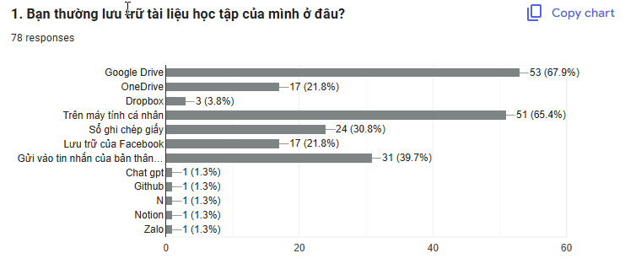

Hình .. Kết quả khảo sát thói quen lưu trữ tài liệu của sinh viên

Kết quả cho thấy Google Drive là công cụ được sử dụng phổ biến nhất (67,9%), tiếp theo là lưu trữ trên máy tính cá nhân (65,4%) và ghi chép bằng sổ tay truyền thống (30,8%). Ngoài ra, một tỷ lệ không nhỏ sinh viên còn sử dụng tin nhắn cá nhân trên Facebook hoặc các nền tảng chat để tự gửi tài liệu cho chính mình (39,7%).

Điều này phản ánh một thực trạng rằng tài liệu học tập của sinh viên bị phân tán ở nhiều nơi khác nhau, dẫn đến khó khăn trong việc tìm lại sau này.

1. Khó khăn trong việc tìm lại tài liệu đã lưu

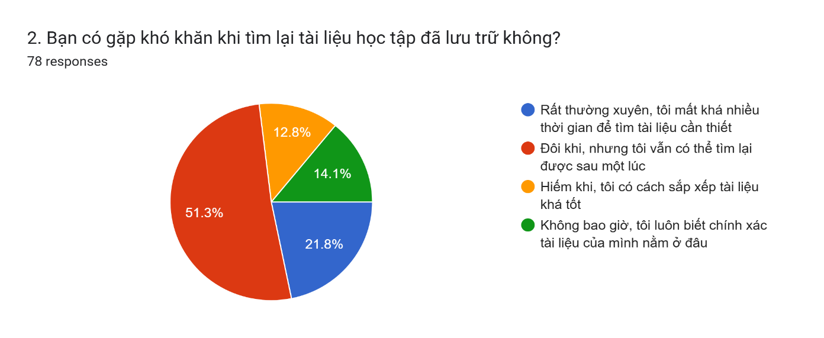

Hình .. Kết quả khảo sát việc khó khăn khi tìm lại tài liệu đã lưu trữ

Có đến 21,8% sinh viên cho biết họ rất thường xuyên gặp khó khăn khi tìm lại tài liệu đã lưu, và 51,3% thỉnh thoảng vẫn mất thời gian để tìm kiếm. Chỉ 12,8% sinh viên khẳng định họ luôn biết rõ vị trí tài liệu.

Kết quả này cho thấy nhu cầu cao về một hệ thống hỗ trợ lưu trữ và tìm kiếm tài liệu học tập hiệu quả, khoa học và tập trung.

1. Kênh trao đổi tài liệu và học nhóm

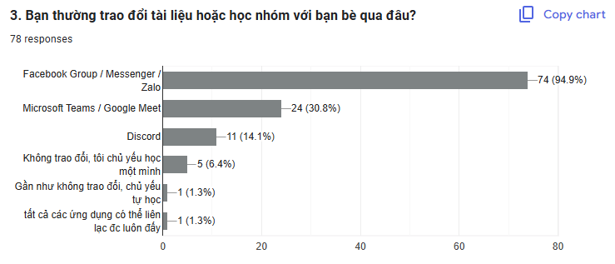

Hình .. Kết quả khảo sát thói quen trao đổi và học nhóm

Đa số sinh viên (94,9%) sử dụng các ứng dụng phổ biến như Facebook Messenger hoặc Zalo để trao đổi, thay vì dùng các công cụ chuyên biệt cho học tập như Microsoft Teams (30,8%) hay Discord (14,1%).

Việc lạm dụng các nền tảng mạng xã hội cho mục đích học tập dẫn đến việc phân tán thông tin, khó theo dõi tiến trình nhóm, và dễ bị xao nhãng.

1. Khó khăn trong việc tìm nhóm học phù hợp

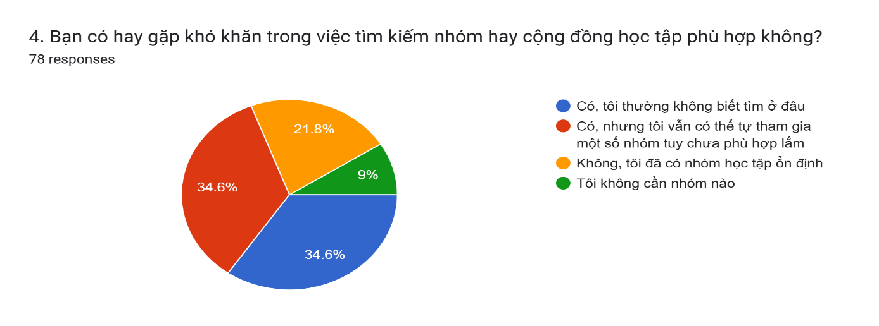

Hình .. Kết quả khảo sát việc tìm kiếm nhóm học tập

Kết quả cho thấy có đến 34,6% sinh viên không biết bắt đầu từ đâu khi muốn tìm nhóm học, và 34,6% khác thừa nhận vẫn có thể tham gia nhóm nhưng thường không phù hợp với nhu cầu. Chỉ có 9% sinh viên không cần nhóm học, còn lại phần lớn vẫn có nhu cầu kết nối, làm việc nhóm, nhưng thiếu công cụ hỗ trợ phù hợp.

1. Mức độ ưu tiên các chức năng của hệ thống học tập

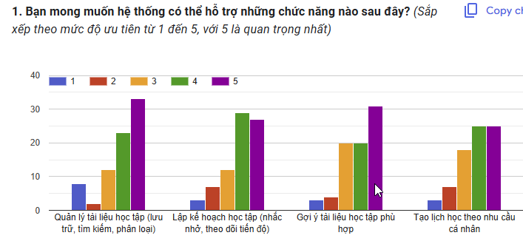

Hình .. Kết quả khảo sát độ quan tâm của sinh viên tới các chức năng (a)

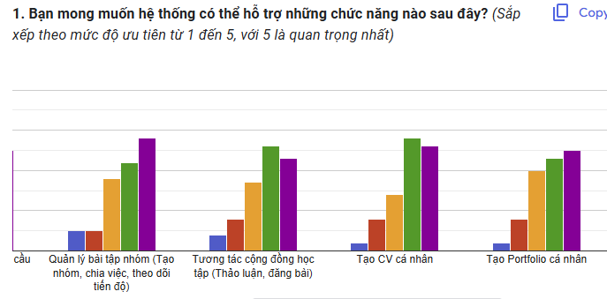

Hình .. Kết quả khảo sát độ quan tâm của sinh viên tới các chức năng (b)

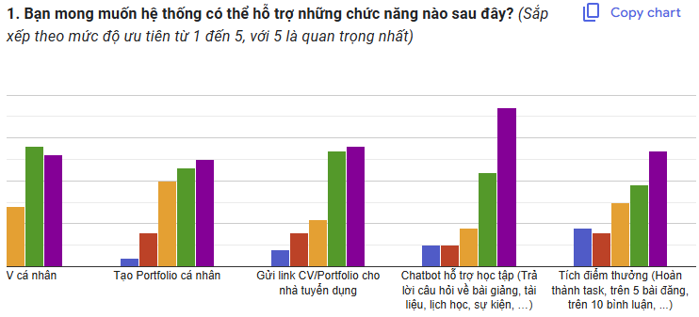

Hình .. Kết quả khảo sát độ quan tâm của sinh viên tới các chức năng (c)

Kết quả cho thấy sinh viên đánh giá rất cao các chức năng hỗ trợ học tập cá nhân và làm việc nhóm. Các chức năng được đánh giá cao nhất bao gồm:

* Chatbot hỗ trợ học tập (4.04/5): Đây là tính năng được đánh giá cao nhất, cho thấy sinh viên rất kỳ vọng hệ thống có thể tích hợp AI hoặc trợ lý thông minh để hỗ trợ trả lời các câu hỏi liên quan đến bài giảng, lịch học, sự kiện,... giúp tiết kiệm thời gian tra cứu và nâng cao hiệu quả tự học.
* Gợi ý tài liệu học tập phù hợp (3.92/5): Sinh viên đánh giá cao việc hệ thống có thể tự động gợi ý tài liệu dựa trên hành vi, chuyên ngành hoặc khóa học đang theo học, giúp học tập cá nhân hóa và đúng mục tiêu.
* Lập kế hoạch học tập (nhắc nhở, theo dõi tiến độ) (3.90/5): Tính năng này đáp ứng nhu cầu phổ biến của sinh viên về việc quản lý thời gian và tiến độ học tập, bao gồm nhắc nhở, đánh dấu hoàn thành và đánh giá hiệu suất.
* Quản lý tài liệu học tập (3.91/5): Nhu cầu quản lý, lưu trữ và tìm kiếm tài liệu một cách tiện lợi, phân loại rõ ràng, là một trong những chức năng thiết yếu được sinh viên mong muốn.
* Tạo CV cá nhân (3.87/5): Việc tích hợp công cụ tạo CV giúp sinh viên chuẩn bị tốt hơn cho tuyển dụng, phản ánh nhu cầu hướng nghiệp ngày càng cao của sinh viên trong thời đại số.
* Gửi link CV/Portfolio cho nhà tuyển dụng (3.86/5): Gắn kết học tập với ứng dụng thực tế: Tính năng này được đánh giá cao vì giúp sinh viên dễ dàng chia sẻ kết quả học tập/portfolio với nhà tuyển dụng, tăng cơ hội việc làm.
* Quản lý bài tập nhóm (3.81/5): Cho phép chia nhóm, phân chia nhiệm vụ và theo dõi tiến độ nhóm là một nhu cầu quan trọng, đặc biệt trong môi trường học tập hiện đại yêu cầu nhiều hoạt động nhóm.
* Tạo Portfolio cá nhân (3.78/5): Sinh viên có nhu cầu xây dựng hình ảnh học tập và kỹ năng một cách chuyên nghiệp thông qua portfolio. Dù không cao như CV nhưng vẫn là một chức năng được quan tâm.
* Tạo lịch học cá nhân (3.79/5): Lịch học được cá nhân hóa theo môn học, sự kiện, hoặc thói quen giúp sinh viên tối ưu thời gian và giảm thiểu bỏ sót nhiệm vụ.
* Tương tác cộng đồng học tập (3.72/5): Dù đứng thấp hơn một số tính năng khác nhưng vẫn được đánh giá tích cực. Nó giúp sinh viên có môi trường học hỏi lẫn nhau, đăng bài, hỏi đáp và trao đổi thông tin học thuật.
* Tích điểm thưởng (3.60/5): Đây là tính năng mang tính khuyến khích động lực. Tuy điểm thấp nhất nhưng vẫn cho thấy sự quan tâm nhất định từ người học, nhất là trong việc thúc đẩy tương tác lâu dài.

Có thể thấy, ngoài các tính năng chính của hệ thống như quản lý tài liệu, đăng bài thảo luận, quản lý bài tập nhóm thì các tính năng nâng cao như chatbot hỗ trợ học tập và hệ thống tích điểm thưởng nhằm khuyến khích người dùng tương tác cũng được đánh giá cao (4.04–3.60).

Tổng thể, sinh viên mong muốn có một nền tảng tích hợp nhiều chức năng: từ lưu trữ tài liệu, lập kế hoạch, giao tiếp nhóm, đến hỗ trợ định hướng nghề nghiệp và động lực học tập.

#### 1.2.4.4 Đánh giá chung về hiện trạng

Tổng quan kết quả khảo sát cho thấy sinh viên có nhu cầu rõ rệt về một hệ thống hỗ trợ học tập toàn diện, đặc biệt ưu tiên các chức năng giúp cải thiện khả năng quản lý tài liệu, lập kế hoạch học tập và làm việc nhóm hiệu quả. Các phản hồi thu thập từ 78 sinh viên đến từ nhiều trường đại học khác nhau phản ánh đúng thực trạng học tập hiện nay, trong đó việc thiếu công cụ hỗ trợ tổ chức tài liệu, cộng tác nhóm và quản lý tiến độ học tập đang gây ra không ít khó khăn.

Hầu hết sinh viên đánh giá cao những chức năng có tính thiết thực, dễ tiếp cận và phục vụ nhu cầu học tập hằng ngày. Đồng thời, nhiều người cũng thể hiện sự quan tâm đến các tính năng mang tính cộng đồng như thảo luận học thuật, chia sẻ kiến thức, cũng như kỳ vọng vào việc tích hợp các công nghệ mới như trí tuệ nhân tạo để gợi ý và hỗ trợ học tập thông minh hơn.

Ngoài ra, phương pháp khảo sát kết hợp giữa Google Form đã giúp thu thập dữ liệu khách quan và sát thực tế, từ đó làm cơ sở đáng tin cậy cho việc đề xuất và triển khai hệ thống OceanMindTLU. Những số liệu định lượng từ khảo sát, cùng với nhận định định tính từ người dùng, đã giúp làm rõ các vấn đề tồn tại và xác định được đâu là những tính năng trọng tâm cần tập trung phát triển trong giai đoạn đầu. Điều này cho thấy việc xây dựng hệ thống học tập hỗ trợ sinh viên không chỉ là nhu cầu cấp thiết, mà còn có tính khả thi và phù hợp với xu hướng chuyển đổi số trong giáo dục hiện nay.

## 1.3 Mục tiêu và phạm vi của đề tài

### 1.3.1 Mục tiêu tổng quát

Mục tiêu tổng quát của đề tài là xây dựng và triển khai hệ thống OceanMindTLU, một nền tảng hỗ trợ quản lý học tập và cộng tác trực tuyến hiệu quả dành cho sinh viên, nhằm đáp ứng nhu cầu ngày càng cao về quản lý thông tin học tập, giao tiếp, và làm việc nhóm trong môi trường giáo dục đại học số hóa. Qua đó, hệ thống hướng đến việc nâng cao chất lượng học tập, cải thiện kỹ năng quản lý cá nhân và làm việc nhóm, đồng thời thúc đẩy sự tương tác hiệu quả trong cộng đồng sinh viên.

### 1.3.2 Mục tiêu cụ thể

Để hiện thực hóa mục tiêu tổng quát, đề tài đề ra các mục tiêu cụ thể như sau:

* Xây dựng hệ thống quản lý nhiệm vụ và theo dõi tiến độ học tập: Tạo công cụ cho phép sinh viên đặt ra kế hoạch học tập, theo dõi tiến độ và được nhắc nhở thường xuyên về các nhiệm vụ quan trọng, giúp sinh viên chủ động quản lý thời gian và nâng cao khả năng hoàn thành mục tiêu học tập.
* Tạo không gian lưu trữ và truy cập tài liệu học tập hiệu quả: Phát triển tính năng giúp sinh viên dễ dàng lưu trữ, quản lý, chia sẻ và tìm kiếm tài liệu học tập cá nhân một cách nhanh chóng, chính xác, giảm thiểu thời gian và công sức tìm kiếm tài liệu cần thiết.
* Thiết kế công cụ cộng tác nhóm và tương tác học thuật: Bao gồm việc tạo nhóm, phân chia công việc, trò chuyện trực tuyến, thảo luận và chia sẻ tài liệu theo thời gian thực. Các công cụ này giúp tăng cường khả năng phối hợp, cải thiện chất lượng làm việc nhóm và thúc đẩy học tập theo mô hình học tập tương tác.
* Tích hợp tính năng cá nhân hóa và quản lý thông tin cá nhân: Cung cấp giao diện tổng quan cho từng người dùng, hiển thị các nhiệm vụ sắp đến hạn, kết quả đánh giá, thông báo hệ thống, và các hoạt động liên quan đến nhóm học tập, từ đó hỗ trợ người học dễ dàng theo dõi thông tin cá nhân một cách hệ thống và tập trung.
* Ứng dụng các công nghệ AI để hỗ trợ và đánh giá học tập: Tận dụng công nghệ trí tuệ nhân tạo (AI) nhằm cung cấp các lời giải đáp cho các thắc mắc của sinh viên.

### 1.3.3 Phạm vi nghiên cứu

* Phạm vi đối tượng: Nghiên cứu chủ yếu hướng tới nhóm đối tượng là sinh viên bậc đại học tại Việt Nam, đặc biệt là sinh viên trường Đại học Thủy Lợi – nơi hệ thống được triển khai thử nghiệm đầu tiên. Sinh viên là nhóm đối tượng có nhu cầu thực tế cao trong việc quản lý học tập cá nhân, làm việc nhóm và tương tác học thuật, đồng thời là lực lượng sẵn sàng tiếp cận và thử nghiệm các giải pháp công nghệ mới.
* Phạm vi chức năng: Hệ thống OceanMindTLU chủ yếu phát triển các tính năng cốt lõi phục vụ cho quá trình học tập và cộng tác nhóm, bao gồm: quản lý tài liệu, quản lý kế hoạch, phân chia công việc và tương tác nhóm. Đề tài không hướng đến việc triển khai các chức năng quản lý hành chính chung như quản lý sinh viên cấp trường, quản lý tài chính hay quản lý cơ sở vật chất, mà tập trung vào các giải pháp kỹ thuật và công nghệ hỗ trợ trực tiếp cho việc học và cộng tác nhóm của sinh viên.
* Phạm vi kỹ thuật: Hệ thống được xây dựng trên nền tảng web, sử dụng công nghệ mã nguồn mở hiện đại (như Nodejs, Expressjs, React, MySQL...) và có thể mở rộng để tích hợp với các nền tảng học tập khác nếu cần thiết trong tương lai.

### 1.3.4 Đối tượng sử dụng

Hệ thống OceanMindTLU được thiết kế để phục vụ hai nhóm đối tượng sử dụng chính:

* Sinh viên đại học: Là nhóm đối tượng trung tâm của hệ thống. Sinh viên sẽ sử dụng hệ thống để lập kế hoạch học tập, quản lý tài liệu, phối hợp làm việc nhóm, trao đổi học thuật và theo dõi thông tin học tập cá nhân. Hệ thống sẽ giúp sinh viên nâng cao tính chủ động, khả năng tự học và phát triển kỹ năng tổ chức – cộng tác, vốn là những yêu cầu thiết yếu trong học tập và nghề nghiệp hiện đại.
* Quản trị viên hệ thống: Là người chịu trách nhiệm thiết lập thông tin nền tảng, phân quyền người dùng, kiểm soát nội dung, theo dõi hoạt động hệ thống và hỗ trợ kỹ thuật nếu có sự cố xảy ra. Họ đảm bảo hệ thống hoạt động ổn định, bảo mật, và phục vụ đúng mục đích. Trong tương lai, quản trị viên cũng có thể theo dõi các chỉ số tổng quan về hoạt động học tập để đưa ra các đề xuất cải tiến phù hợp với thực tiễn đào tạo.

## 1.4 Các kết quả mong đợi của đề tài

### 1.4.1 Sản phẩm đầu ra của đề tài:

Sau quá trình nghiên cứu, xây dựng và triển khai, đề tài kỳ vọng tạo ra một sản phẩm công nghệ thực tiễn, có thể áp dụng trực tiếp vào môi trường đại học. Cụ thể, sản phẩm đầu ra bao gồm:

* Hệ thống OceanMindTLU hoàn chỉnh: Một nền tảng web-based cho phép sinh viên quản lý học tập, lưu trữ tài liệu, làm việc nhóm và tương tác hiệu quả trong môi trường đại học. Hệ thống được phát triển trên cơ sở thiết kế UI/UX thân thiện, tích hợp đầy đủ các chức năng như: quản lý nhiệm vụ, phân chia công việc nhóm, chia sẻ tài liệu, trò chuyện, thông báo cá nhân hóa và giải đáp thắc mắc bằng AI.
* Cơ sở dữ liệu thực nghiệm: Bộ dữ liệu được tạo ra trong quá trình khảo sát, thử nghiệm và vận hành hệ thống sẽ là nguồn tài nguyên để phục vụ cho các nghiên cứu tiếp theo về hành vi học tập, cải tiến UI/UX, hoặc triển khai các tính năng nâng cao như phân tích dữ liệu học tập.
* Tài liệu hướng dẫn sử dụng và triển khai hệ thống: Bao gồm tài liệu kỹ thuật cho quản trị viên, tài liệu sử dụng cho sinh viên, cùng video mô tả tính năng và hướng dẫn thao tác nhằm hỗ trợ người dùng tiếp cận và sử dụng hệ thống dễ dàng.
* Bộ báo cáo phân tích khảo sát người dùng: Bao gồm kết quả khảo sát nhu cầu, đánh giá mức độ hài lòng, nhận diện những điểm cần cải tiến, là cơ sở đánh giá khách quan hiệu quả ứng dụng và đề xuất phương hướng phát triển hệ thống trong giai đoạn tiếp theo.

### 1.4.2 Tác động đối với sinh viên và nhà trường

Đề tài không chỉ dừng lại ở việc tạo ra một sản phẩm phần mềm, mà còn kỳ vọng mang lại những tác động thiết thực, tích cực đến hoạt động học tập, quản lý đào tạo và chuyển đổi số trong giáo dục:

#### 1.4.2.1 Đối với sinh viên:

* Tăng tính chủ động trong học tập: Thông qua các công cụ lập kế hoạch và theo dõi tiến độ, sinh viên được hỗ trợ rèn luyện thói quen học tập khoa học, tự quản lý thời gian và mục tiêu cá nhân.
* Cải thiện kỹ năng làm việc nhóm: Nhờ các chức năng phân chia nhiệm vụ, thảo luận nhóm và chia sẻ tài liệu, sinh viên có cơ hội rèn luyện khả năng phối hợp và giao tiếp hiệu quả trong môi trường học tập cộng tác.
* Tiếp cận công nghệ hiện đại: Việc ứng dụng AI và hệ thống cá nhân hóa giúp sinh viên làm quen với các giải pháp công nghệ mới, phục vụ nhu cầu học tập thông minh và thích nghi với xu thế giáo dục số hóa.

#### 1.4.2.2 Đối với nhà trường:

* Hỗ trợ chuyển đổi số trong đào tạo: OceanMindTLU là bước đi cụ thể, phù hợp với chiến lược chuyển đổi số toàn diện trong lĩnh vực giáo dục đại học, góp phần hiện đại hóa hoạt động học tập và quản lý sinh viên.
* Cung cấp dữ liệu phục vụ đánh giá và cải tiến: Hệ thống giúp nhà trường thu thập dữ liệu học tập, tương tác của sinh viên, từ đó có thể đánh giá hiệu quả giảng dạy, đưa ra các quyết định cải tiến chương trình và phương pháp đào tạo.
* Tăng cường sự gắn kết trong cộng đồng sinh viên: Việc tạo ra một nền tảng học tập cộng đồng góp phần xây dựng văn hóa học tập chủ động, sáng tạo và hợp tác – những yếu tố quan trọng trong việc đào tạo nguồn nhân lực chất lượng cao.

# PHÂN TÍCH VÀ THIẾT KẾ HỆ THỐNG

## 2.1 Xác định tác nhân và Use Case

### 2.1.1 Các tác nhân

Tác nhân quản trị hệ thống (admin): Chịu trách nhiệm vận hành và kiểm soát toàn bộ hệ thống, gồm:

* Quản lý người dùng và phân quyền
* Duyệt nội dung, giám sát thảo luận, nhóm học
* Quản lý danh mục, chương trình đào tạo, chính sách hệ thống
* Tạo thông báo, sự kiện, khảo sát và hướng dẫn sử dụng

Tác nhân sinh viên (user): Là người dùng chính của hệ thống, thực hiện các chức năng:

* Quản lý tài liệu học tập (tải lên, chia sẻ, tìm kiếm)
* Lập kế hoạch học tập và nhận nhắc nhở
* Tham gia nhóm học tập, phân công nhiệm vụ
* Giao tiếp và tương tác cộng đồng (thảo luận, bình luận, gửi tin nhắn)
* Quản lý thông tin cá nhân, xem điểm, phản hồi hệ thống

### 2.1.2 Danh sách các Use Case cho các chức năng chính

Bảng .. Danh sách các Use Case chính của tác nhân người dùng

|  |  |  |
| --- | --- | --- |
| **Mã** | **Tên Use Case** | **Mô tả chức năng** |
| UC01 | Quản lý dự án | Tạo, sửa, theo dõi tiến độ hoàn thành dự án |
| UC02 | Quản lý nhiệm vụ | Thêm, sửa nhiệm vụ cá nhân |
| UC03 | Quản lý tài liệu | Xem, thêm, xóa, sửa, chia sẻ tài liệu học tập |
| UC04 | Quản lý lịch cá nhân | Xem lịch, thêm/sửa sự kiện cá nhân |
| UC05 | Quản lý bài đăng thảo luận | Tạo, chỉnh sửa, xóa bài viết cộng đồng |

## 2.2 Biểu đồ Use Case tổng quát

### 2.2.1 Biểu đồ Use Case tổng quát

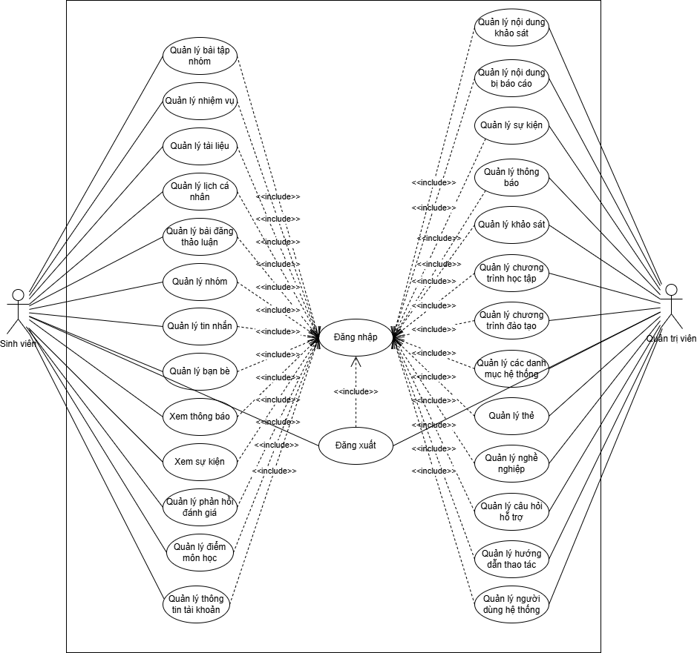

Hình .. Biểu đồ Use Case tổng quát

### 2.2.2 Biểu đồ Use Case phân rã

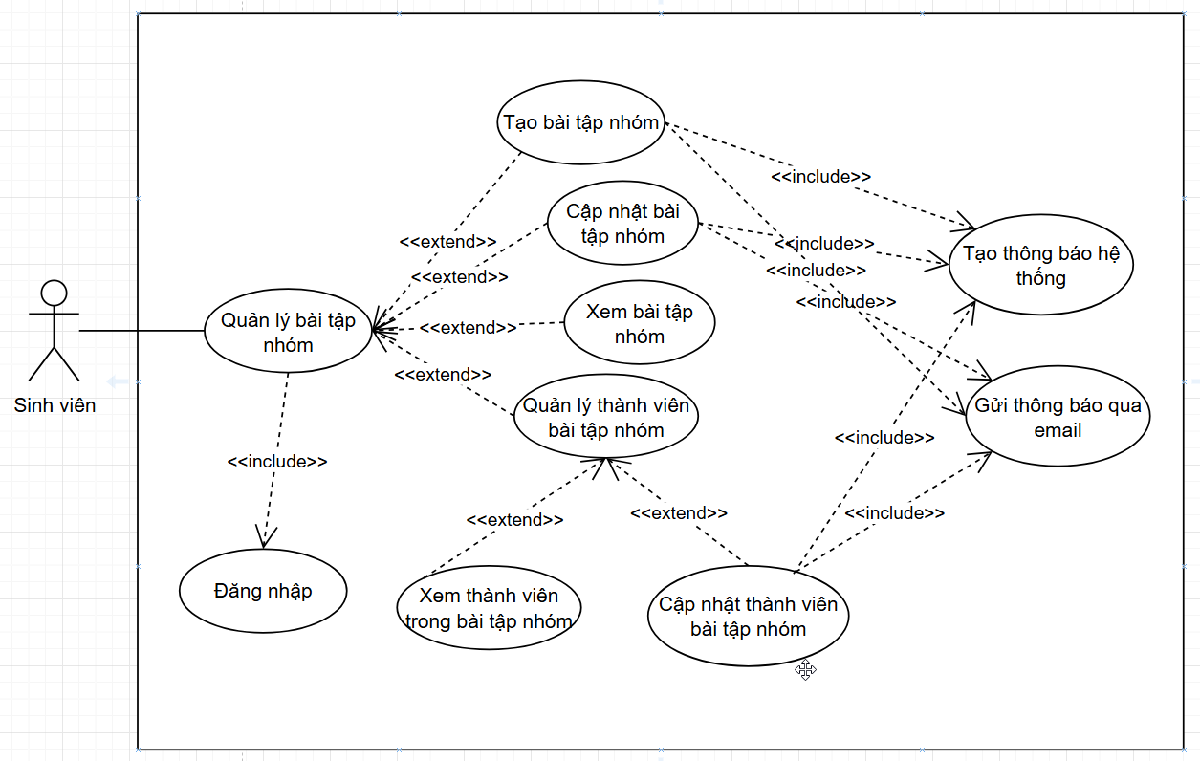

Hình .. Biểu đồ phân rã Use Case Quản lý dự án

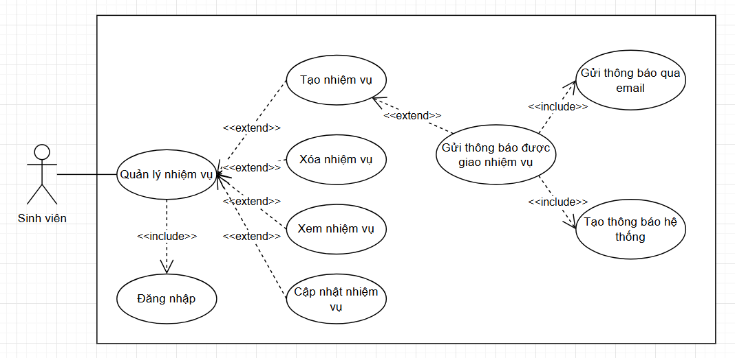

Hình .. Biểu đồ phân rã Use Case Quản lý nhiệm vụ

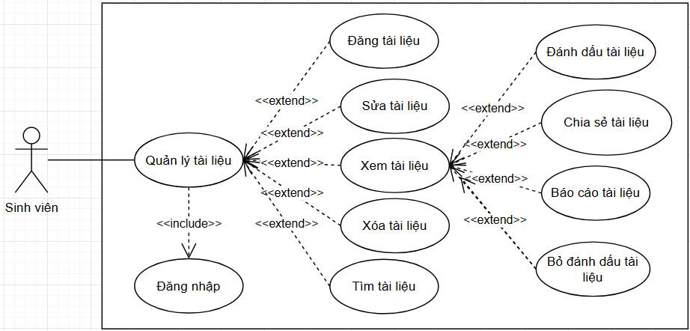

Hình .. Biểu đồ phân rã Use Case Quản lý tài liệu

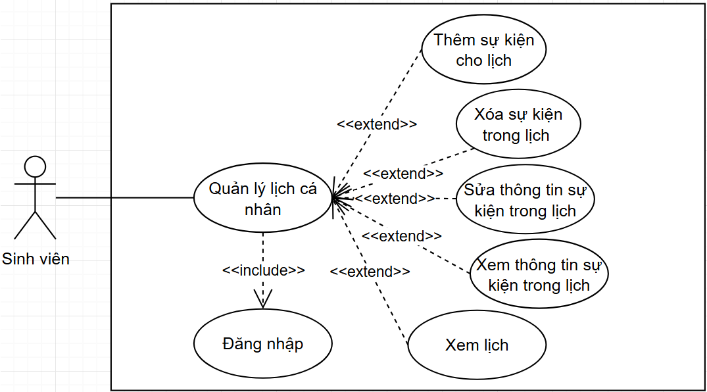

Hình .. Biểu đồ phân rã Use Case Quản lý lịch cá nhân

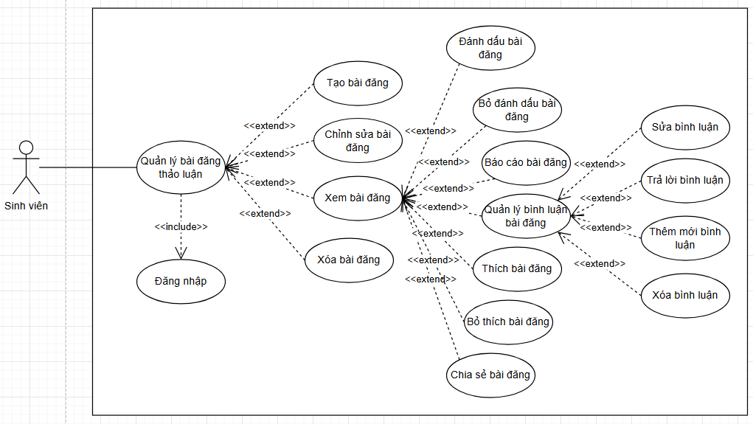

Hình .. Biểu đồ phân rã Use Case Quản lý bài đăng thảo luận

## 2.3 Đặc tả Use Case

### 2.3.1 Use Case “Quản lý dự án”

Bảng .. Đặc tả Use Case – tạo dự án

|  |  |
| --- | --- |
| **Thuộc tính** | **Nội dung** |
| Tên Use Case | Tạo dự án |
| Mã Use Case | UC01_Create |
| Tác nhân | Sinh viên |
| Mục tiêu | Cho phép sinh viên tạo một dự án mới, khai báo thông tin liên quan như môn học, ngày hết hạn, thành viên tham gia, đường dẫn tài liệu, mô tả… để theo dõi và quản lý tiến độ thực hiện. |
| Tiền điều kiện | Người dùng đã đăng nhập vào hệ thống. |
| Hậu điều kiện | Một bản ghi dự án mới được lưu trữ vào cơ sở dữ liệu |
| Luồng chính | Sinh viên truy cập “Học và luyện tập”  Trên giao diện chọn nút “Thêm dự án”.  Nhập các thông tin bắt buộc: Tên dự án, ngày hết hạn, thêm thành viên, mô tả.  (Tùy chọn) Nhập đường dẫn tài liệu liên quan, chọn môn học và đường dẫn dự án.  Nhấn nút “Tạo”.  Hệ thống kiểm tra tính hợp lệ của các trường. Nếu trường thông tin tên dự án không hợp lệ, luồng ngoại lệ E1 được thực hiện. Nếu ngày hết hạn không hợp lệ, luồng ngoại lệ E2 được thực hiện. Nếu mô tả dự án không hợp lệ, luồng ngoại lệ E3 được thực hiện. Nếu trường thành viên không hợp lệ, luồng ngoại lệ E4 được thực hiện.  Nếu hợp lệ, hệ thống lưu thông tin dự án mới vào cơ sở dữ liệu.  Gửi thông báo hệ thống tới các thành viên của dự án.  Gửi thông báo qua email tới các thành viên của dự án.  Kết thúc usecase |
| Luồng thay thế | Không có |
| Luồng ngoại lệ | E-1: Tên dự án không hợp lệ:   * E-1a: Tên dự án để trống, hệ thống thông báo “Vui lòng nhập tên bài tập” bên dưới trường nhập tên dự án. * E-1b: Tên dự án ngắn hơn 5 ký tự, hệ thống thông báo “ Tên dự án phải có độ dài từ 5 tới 100 ký tự” bên dưới trường nhập tên dự án. * E-1c: Tên dự án dài hơn 100 ký tự, hệ thống thông báo “ Tên dự án phải có độ dài từ 5 tới 100 ký tự” bên dưới trường nhập tên dự án.   E-2: Ngày hết hạn để trống, hệ thống hiển thị thông báo “Vui lòng chọn ngày tới hạn cho dự án”  E-3: Mô tả dự án không hợp lệ:   * E-3a: Mô tả để trống, hệ thống thông báo “Vui lòng nhập mô tả cho dự án” bên dưới trường nhập mô tả dự án. * E-3b: Mô tả có từ 1 tới dưới 5 ký tự, hệ thống thông báo “Nếu bạn nhập mô tả dự án thì phải có độ dài từ 5 tới 1000 ký tự” bên dưới trường nhập mô tả dự án. * E-3c: Mô tả dài hơn 1000 ký tự, hệ thống thông báo “Mô tả dự án phải có độ dài từ 5 tới 1000 ký tự” bên dưới trường nhập mô tả dự án. |

Bảng .. Đặc tả Use Case – Cập nhật dự án

|  |  |
| --- | --- |
| **Thuộc tính** | **Nội dung** |
| Tên Use Case | Cập nhật thông tin dự án học tập |
| Mã Use Case | UC01_Update |
| Tác nhân | Sinh viên (chỉ trưởng nhóm) |
| Mục tiêu | Chỉnh sửa thông tin dự án đã tạo |
| Tiền điều kiện | - Người dùng đã đăng nhập.  - Là trưởng nhóm của dự án.  - Dự án tồn tại. |
| Hậu điều kiện | Thông tin dự án được cập nhật thành công và hiển thị mới |
| Luồng chính | 1. Sinh viên truy cập “Học và luyện tập” 2. Chọn một dự án đã tạo và chọn “Xem chi tiết” 3. Chọn “Chỉnh sửa” 4. Cập nhật các thông tin: tên, hạn, thành viên, mô tả… 5. Nhấn “Cập nhật” 6. Hệ thống kiểm tra tính hợp lệ của các trường. Nếu trường thông tin tên dự án không hợp lệ, luồng ngoại lệ E1 được thực hiện. Nếu ngày hết hạn không hợp lệ, luồng ngoại lệ E2 được thực hiện. Nếu mô tả dự án không hợp lệ, luồng ngoại lệ E3 được thực hiện. Nếu trường thành viên không hợp lệ, luồng ngoại lệ E4 được thực hiện. 7. Hệ thống kiểm tra dữ liệu và cập nhật vào CSDL. 8. Gửi thông báo hệ thống tới các thành viên mới của dự án 9. Gửi thông báo qua email tới các thành viên mới của dự án 10. Kết thúc usecase |
| Luồng thay thế | Không có |
| Luồng ngoại lệ | E-1: Tên dự án không hợp lệ:   * E-1a: Tên dự án để trống, hệ thống thông báo “Vui lòng nhập tên bài tập” bên dưới trường nhập tên dự án. * E-1b: Tên dự án ngắn hơn 5 ký tự, hệ thống thông báo “ Tên dự án phải có độ dài từ 5 tới 100 ký tự” bên dưới trường nhập tên dự án. * E-1c: Tên dự án dài hơn 100 ký tự, hệ thống thông báo “ Tên dự án phải có độ dài từ 5 tới 100 ký tự” bên dưới trường nhập tên dự án.   E-2: Ngày hết hạn để trống, hệ thống hiển thị thông báo “Vui lòng chọn ngày tới hạn cho dự án”  E-3: Mô tả dự án không hợp lệ:   * E-3a: Mô tả để trống, hệ thống thông báo “Vui lòng nhập mô tả cho dự án” bên dưới trường nhập mô tả dự án. * E-3b: Mô tả có độ dài từ 1 tới dưới 5 ký tự, hệ thống thông báo “Nếu bạn nhập mô tả dự án thì phải có độ dài từ 5 tới 1000 ký tự” bên dưới trường nhập mô tả dự án. * E-3c: Mô tả dài hơn 1000 ký tự, hệ thống thông báo “Mô tả dự án phải có độ dài từ 5 tới 1000 ký tự” bên dưới trường nhập mô tả dự án.   E-4: Thành viên dự án không chọn ai, hệ thống hiển thị thông báo “Vui lòng chọn ít nhất 1 người để làm thành viên trong dự án” bên đưới trường chọn thành viên dự án. |

Bảng ..Quản lý thành viên dự án

|  |  |
| --- | --- |
| **Thuộc tính** | **Nội dung** |
| Tên Use Case | Quản lý thành viên dự án |
| Mã Use Case | UC01_MemberManagement |
| Tác nhân | Sinh viên (thành viên của nhóm) |
| Mục tiêu | Cho phép thành viên của dự án được phép cập nhật thành viên đang tham gia dự án hiện tại. |
| Tiền điều kiện | - Người dùng đã đăng nhập vào hệ thống.  - Người dùng là thành viên của dự án. |
| Hậu điều kiện | Thông tin mới về thành viên dự án được lưu trữ vào cơ sở dữ liệu |
| Luồng chính | 1. Sinh viên truy cập “ Học và Luyện tập” 2. Chọn một dự án và chọn “Xem chi tiết” 3. Chuyển sang tab “Thành viên nhóm”  * Tại tab này, luồng thay thế A-1 được thực hiện. * Chọn “Cập nhật thành viên”, luồng thay thế A-2 được thực hiện.  1. Kết thúc use case |
| Luồng thay thế | 1. Luồng con A-1: Xem thành viên nhóm    1. Hệ thống hiển thị danh sách hiện tại của dự án    2. Người dùng bấm thoát để quay trở về trang ban đầu 2. Luồng con A-2: Cập nhật thành viên nhóm    1. Chọn thành viên mới hoặc xóa bớt thành viên cũ    2. Chọn “Cập nhật”    3. Hệ thống kiểm tra tính hợp lệ của dữ liệu. Nếu trường chọn thành viên không hợp lệ, thực hiện luồng ngoại lệ E-1.    4. Hệ thống lưu thông tin vào cơ sở dữ liệu.    5. Gửi thông báo hệ thống tới những thành viên mới của dự án.    6. Gửi thông báo qua email tới những thành viên mới của dự án |
| Luồng ngoại lệ | E-1: Thành viên dự án không chọn ai, hệ thống hiển thị thông báo “Vui lòng chọn ít nhất 1 người để làm thành viên trong dự án” bên đưới trường chọn thành viên dự án. |

### 2.3.2 Use Case “Quản lý nhiệm vụ”

Bảng .. Đặc tả Use Case – Tạo nhiệm vụ

|  |  |
| --- | --- |
| **Thuộc tính** | **Nội dung** |
| Tên Use Case | Tạo nhiệm vụ |
| Mã Use Case | UC02_Create |
| Tác nhân | Sinh viên |
| Mục tiêu | Cho phép sinh viên tạo nhiệm vụ |
| Tiền điều kiện | Sinh viên đã đăng nhập |
| Hậu điều kiện | * Một bản ghi nhiệm vụ được lưu trong CSDL. * Nhiệm vụ hiển thị trong danh sách theo bộ lọc tương ứng. * Gửi thông báo hệ thống và email đến người được giao nhiệm vụ. |
| Luồng chính | 1. Sinh viên truy cập mục “Nhiệm vụ” 2. Người dùng nhấn “Thêm nhiệm vụ” từ giao diện. 3. Nhập thông tin bắt buộc: tên nhiệm vụ, người giao nhiệm vụ, người thực hiện, mức độ ưu tiên, ngày tới hạn. 4. (Tùy chọn) nhập mô tả, đánh dấu quan trọng, dự án. 5. Nhấn “Thêm”. 6. Hệ thống kiểm tra tính hợp lệ của dữ liệu đầu vào.  * Nếu tên nhiệm vụ không hợp lệ → thực hiện luồng ngoại lệ E-1 * Nếu mô tả không hợp lệ → thực hiện luồng ngoại lệ E-2 * Nếu ngày hết hạn không hợp lệ → thực hiện luồng ngoại lệ E-3  1. Hệ thống lưu thông tin nhiệm vụ vào CSDL 2. Gửi thông báo qua hệ thống và email đến người được giao nhiệm vụ. 3. Gửi thông báo qua hệ thống và email đến người được giao nhiệm vụ 4. Kết thúc usecase |
| Luồng thay thế | Không có |
| Luồng ngoại lệ | E-1: Trường Tên nhiệm vụ không hợp lệ:   * E-1a: Tên nhiệm vụ để trống → Hệ thống hiển thị thông báo: “Vui lòng nhập tên nhiệm vụ” bên dưới ô nhập tên nhiệm vụ. * E-1b: Tên nhiệm vụ có từ 1 tới dưới 5 ký tự → Hệ thống hiển thị thông báo: “Tên nhiệm vụ phải có độ dài từ 5 tới 100 ký tự” bên dưới ô nhập tên nhiệm vụ. * E-1c: Tên nhiệm vụ trên 100 ký tự → Hệ thống hiển thị thông báo: “Tên nhiệm vụ phải có độ dài từ 5 tới 100 ký tự” bên dưới ô nhập tên nhiệm vụ.   E-2: Trường Mô tả nhiệm vụ không hợp lệ:   * E-2a: Độ dài mô tả có từ 1 tới dưới 10 ký tự → Hệ thống hiển thị thông báo: “Nếu bạn nhập mô tả nhiệm vụ thì phải có độ dài từ 10 tới 1000 ký tự” bên dưới ô nhập mô tả. * E-2c: Độ dài mô tả trên 1000 ký tự → Hệ thống hiển thị thông báo: “Nếu bạn nhập mô tả nhiệm vụ thì phải có độ dài từ 10 tới 1000 ký tự” bên dưới ô nhập mô tả.   E-3: Trường Ngày hết hạn không được nhập: Hệ thống hiển thị thông báo: “Vui lòng chọn ngày hết hạn cho nhiệm vụ” bên dưới ô chọn ngày tới hạn. |

Bảng .. Đặc tả Use Case – Cập nhật nhiệm vụ

|  |  |
| --- | --- |
| **Thuộc tính** | **Nội dung** |
| Tên Use Case | Cập nhật nhiệm vụ |
| Mã Use Case | UC02_Update |
| Tác nhân | Sinh viên (người giao hoặc thực hiện nhiệm vụ) |
| Mục tiêu | Cho phép chỉnh sửa nội dung hoặc trạng thái nhiệm vụ |
| Tiền điều kiện | - Người dùng đã đăng nhập.  - Có quyền chỉnh sửa nhiệm vụ.  - Nhiệm vụ tồn tại. |
| Hậu điều kiện | Nhiệm vụ được cập nhật thành công và hiển thị mới trong danh sách |
| Luồng chính | 1. Sinh viên truy cập mục “Nhiệm vụ” 2. Người dùng nhấn chọn một nhiệm từ giao diện. 3. Hiển thị form cập nhật thông tin nhiệm vụ. 4. Nhập thông tin cần chính sửa. 5. Nhấn “Cập nhật”. 6. Hệ thống kiểm tra tính hợp lệ của dữ liệu đầu vào. 7. Nếu tên nhiệm vụ không hợp lệ → thực hiện luồng ngoại lệ E-1 8. Nếu mô tả không hợp lệ → thực hiện luồng ngoại lệ E-2 9. Nếu ngày hết hạn không hợp lệ → thực hiện luồng ngoại lệ E-3 10. Hệ thống lưu thông tin cập nhật nhiệm vụ vào CSDL 11. Kết thúc usecase |
| Luồng thay thế | Không có |
| Luồng ngoại lệ | E-1: Trường Tên nhiệm vụ không hợp lệ:   * E-1a: Tên nhiệm vụ để trống → Hệ thống hiển thị thông báo: “Vui lòng nhập tên nhiệm vụ” bên dưới ô nhập tên nhiệm vụ. * E-1b: Tên nhiệm vụ có từ 1 tới dưới 5 ký tự → Hệ thống hiển thị thông báo: “Tên nhiệm vụ phải có độ dài từ 5 tới 100 ký tự” bên dưới ô nhập tên nhiệm vụ. * E-1c: Tên nhiệm vụ trên 100 ký tự → Hệ thống hiển thị thông báo: “Tên nhiệm vụ phải có độ dài từ 5 tới 100 ký tự” bên dưới ô nhập tên nhiệm vụ.   E-2: Trường Mô tả nhiệm vụ không hợp lệ:   * E-2a: Độ dài mô tả có từ 1 tới dưới 10 ký tự → Hệ thống hiển thị thông báo: “Nếu bạn nhập mô tả nhiệm vụ thì phải có độ dài từ 10 tới 1000 ký tự” bên dưới ô nhập mô tả. * E-2c: Độ dài mô tả trên 1000 ký tự → Hệ thống hiển thị thông báo: “Nếu bạn nhập mô tả nhiệm vụ thì phải có độ dài từ 10 tới 1000 ký tự” bên dưới ô nhập mô tả.   E-3: Trường Ngày hết hạn không được nhập: Hệ thống hiển thị thông báo: “Vui lòng chọn ngày hết hạn cho nhiệm vụ” bên dưới ô chọn ngày tới hạn. |

Bảng . Đặc tả Use Case – Xóa nhiệm vụ

|  |  |
| --- | --- |
| **Thuộc tính** | **Nội dung** |
| Tên Use Case | Xóa nhiệm vụ |
| Mã Use Case | UC02_Delete |
| Tác nhân | Sinh viên (trưởng nhóm hoặc người tạo nhiệm vụ) |
| Mục tiêu | Hiển thị danh sách và chi tiết các nhiệm vụ |
| Tiền điều kiện | * Người dùng đã đăng nhập vào hệ thống * Là người tạo nhiệm vụ hoặc trưởng nhóm dự án * Nhiệm vụ tồn tại |
| Hậu điều kiện | Nhiệm vụ được xóa khỏi danh sách nhiệm vụ đang tồn tại và cập nhật thông tin deletedAt đánh dấu là nhiệm vụ đã bị xóa mềm |
| Luồng chính | 1. Người dùng mở giao diện “Nhiệm vụ” hoặc truy cập phần nhiệm vụ trong phần hiển thị thông tin dự án. 2. Chọn biểu tượng xóa nhiệm vụ 3. Hệ thống hiển thị modal xác nhận “Bạn có chắc chắn muốn xóa công việc này?” với hai lựa chọn “Hủy” và “Có, xóa công việc”. Nếu người dùng chọn “Hủy”, hệ thống thực hiện luồng ngoại lệ E-1. 4. Hệ thống cập nhật thông tin deletedAt trong CSDL đánh dấu là nhiệm vụ đã bị xóa mềm 5. Hiển thị thông báo “Đã xóa nhiệm vụ thành công” ở góc trên bên phải màn hình 6. Kết thúc usecase |
| Luồng thay thế | Không có |
| Luồng ngoại lệ | E-1: Người dùng nhấn nút “Hủy” trong modal xác nhận → Modal đóng lại, quay lại giao diện danh sách nhiệm vụ, không thực hiện thao tác |

### 2.3.3 Use Case “Quản lý tài liệu”

Bảng .. Đặc tả Use Case – Tạo tài liệu

|  |  |
| --- | --- |
| **Thuộc tính** | **Nội dung** |
| Tên Use Case | Tạo tài liệu |
| Mã Use Case | UC03_Create |
| Tác nhân | Sinh viên |
| Mục tiêu | Cho phép sinh viên thêm mới tài liệu vào hệ thống |
| Tiền điều kiện | Sinh viên đã đăng nhập vào hệ thống |
| Hậu điều kiện | Một tài liệu mới được lưu vào CSDL và hiển thị trên giao diện tìm kiếm, chia sẻ |
| Luồng chính | 1. Sinh viên truy cập mục “Tài liệu” trong hệ thống 2. Nhấn nút “Tải tài liệu lên” 3. Giao diện hiển thị form nhập thông tin: tên tài liệu, mô tả, nội dung, link tài liệu, ảnh bìa chọn tệp từ máy tính và chọn chế độ cho tài liệu ( công khai hoặc riêng tư ) 4. Chọn các thẻ liên quan cho tài liệu. 5. Nhấn “Đăng” để tải lên 6. Hệ thống kiểm tra các dữ liệu được cung cấp.  * Nếu tên tài liệu không hợp lệ→thực hiện luồng ngoại lệ E-1 * Nếu mô tả không hợp lệ → thực hiện luồng ngoại lệ E-2 * Nếu nội dung không hợp lệ → thực hiện luồng ngoại lệ E-3 * Nếu liên kết không hợp lệ → thực hiện luồng ngoại lệ E-4  1. Nếu dữ liệu hợp lệ, hệ thống lưu tài liệu mới vào cơ sở dữ liệu 2. Hiển thị thông báo “Tài liệu đã được tạo thành công” 3. Kết thúc usecase |
| Luồng thay thế | Không có |
| Luồng ngoại lệ | E-1: Trường Tiêu đề tài liệu không hợp lệ:   * E-1a: Tiêu đề để trống → Hệ thống hiển thị thông báo: “Vui lòng nhập tiêu đề” bên dưới ô nhập tiêu đề * E-1b: Tiêu đề ít hơn 5 ký tự → Hệ thống hiển thị thông báo: “Tiêu đề phải có nhiều hơn 5 ký tự” bên dưới ô nhập tiêu đề * E-1c: Tiêu đề nhiều hơn 100 ký tự → Hệ thống hiển thị thông báo: “Tiêu đề không được vượt quá 100 ký tự” bên dưới ô nhập tiêu đề   E-2: Trường Mô tả tài liệu không hợp lệ:   * E-2a: Mô tả để trống → Hệ thống hiển thị thông báo: “Vui lòng nhập mô tả” bên dưới ô nhập mô tả * E-2b: Mô tả ít hơn 5 ký tự → Hệ thống hiển thị thông báo: “Mô tả phải có nhiều hơn 5 ký tự” bên dưới ô nhập mô tả * E-2c: Mô tả nhiều hơn 250 ký tự → Hệ thống hiển thị thông báo: “Mô tả không được vượt quá 250 ký tự” bên dưới ô nhập mô tả   E-3: Trường Nội dung tài liệu không hợp lệ:   * E-3a: Nội dung để trống → Hệ thống hiển thị thông báo: “Vui lòng nhập nội dung” bên dưới ô nhập nội dung * E-3b: Nội dung ít hơn 5 ký tự → Hệ thống hiển thị thông báo: “Nội dung phải có nhiều hơn 5 ký tự” bên dưới ô nhập nội dung * E-3c: Nội dung nhiều hơn 1000 ký tự → Hệ thống hiển thị thông báo: “Nội dung không được vượt quá 1000 ký tự” bên dưới ô nhập nội dung   E-4: Trường Liên kết tài liệu không hợp lệ:   * E-4a: Link để trống → Hệ thống hiển thị thông báo: “Vui lòng nhập link tài liệu” bên dưới ô nhập link tài liệu * E-4b: Link không bắt đầu bằng https → Hệ thống hiển thị thông báo: “Link phải được bắt đầu bằng https” bên dưới ô nhập link tài liệu |

Bảng .. Đặc tả Use Case – Cập nhật tài liệu

|  |  |
| --- | --- |
| **Thuộc tính** | **Nội dung** |
| Tên Use Case | Cập nhật tài liệu |
| Mã Use Case | UC03_Update |
| Tác nhân | Sinh viên |
| Mục tiêu | Cập nhật thông tin của tài liệu đã tạo trước đó |
| Tiền điều kiện | * Người dùng đã đăng nhập vào hệ thống * Là tác giả của tài liệu cần chỉnh sửa |
| Hậu điều kiện | Thông tin tài liệu được cập nhật thành công |
| Luồng chính | 1. Truy cập mục “Tài liệu” 2. Chọn tài liệu cần chỉnh sửa 3. Nhấn vào biểu tượng chỉnh sửa 4. Thay đổi nội dung cần cập nhật: tên tài liệu, mô tả, loại tài liệu. 5. Nhấn “Cập nhật” 6. Hệ thống kiểm tra các dữ liệu được cung cấp.  * Nếu tên tài liệu không hợp lệ → thực hiện luồng ngoại lệ E-1 * Nếu mô tả không hợp lệ → thực hiện luồng ngoại lệ E-2 * Nếu nội dung không hợp lệ → thực hiện luồng ngoại lệ E-3 * Nếu liên kết không hợp lệ → thực hiện luồng ngoại lệ E-4  1. Nếu dữ liệu hợp lệ, hệ thống lưu dữ liệu thay đổi vào cơ sở dữ liệu 2. Hiển thị thông báo “Tài liệu đã được cập nhật thành công” 3. Kết thúc usecase |
| Luồng thay thế | Không có |
| Luồng ngoại lệ | E-1: Trường Tiêu đề tài liệu không hợp lệ:   * E-1a: Tiêu đề để trống → Hệ thống hiển thị thông báo: “Vui lòng nhập tiêu đề” bên dưới ô nhập tiêu đề * E-1b: Tiêu đề ít hơn 5 ký tự → Hệ thống hiển thị thông báo: “Tiêu đề phải có nhiều hơn 5 ký tự” bên dưới ô nhập tiêu đề * E-1c: Tiêu đề nhiều hơn 100 ký tự → Hệ thống hiển thị thông báo: “Tiêu đề không được vượt quá 100 ký tự” bên dưới ô nhập tiêu đề   E-2: Trường Mô tả tài liệu không hợp lệ:   * E-2a: Mô tả để trống → Hệ thống hiển thị thông báo: “Vui lòng nhập mô tả” bên dưới ô nhập mô tả * E-2b: Mô tả ít hơn 5 ký tự → Hệ thống hiển thị thông báo: “Mô tả phải có nhiều hơn 5 ký tự” bên dưới ô nhập mô tả * E-2c: Mô tả nhiều hơn 250 ký tự → Hệ thống hiển thị thông báo: “Mô tả không được vượt quá 250 ký tự” bên dưới ô nhập mô tả   E-3: Trường Nội dung tài liệu không hợp lệ:   * E-3a: Nội dung để trống → Hệ thống hiển thị thông báo: “Vui lòng nhập nội dung” bên dưới ô nhập nội dung * E-3b: Nội dung ít hơn 5 ký tự → Hệ thống hiển thị thông báo: “Nội dung phải có nhiều hơn 5 ký tự” bên dưới ô nhập nội dung * E-3c: Nội dung nhiều hơn 1000 ký tự → Hệ thống hiển thị thông báo: “Nội dung không được vượt quá 1000 ký tự” bên dưới ô nhập nội dung   E-4: Trường Liên kết tài liệu không hợp lệ:   * E-4a: Link để trống → Hệ thống hiển thị thông báo: “Vui lòng nhập link tài liệu” bên dưới ô nhập link tài liệu   E-4b: Link không bắt đầu bằng https → Hệ thống hiển thị thông báo: “Link phải được bắt đầu bằng https” bên dưới ô nhập link tài liệu |

Bảng .. Đặc tả Use Case – Xóa tài liệu

|  |  |
| --- | --- |
| **Thuộc tính** | **Nội dung** |
| Tên Use Case | Xóa tài liệu |
| Mã Use Case | UC03_Delete |
| Tác nhân | Sinh viên |
| Mục tiêu | Xóa tài liệu không cần thiết khỏi hệ thống |
| Tiền điều kiện | Sinh viên là người tạo tài liệu và đã đăng nhập |
| Hậu điều kiện | Tài liệu được xóa mềm trong hệ thống |
| Luồng chính | 1. Người dùng mở giao diện “Tài liệu”. 2. Chọn tài liệu muốn xóa. 3. Chọn biểu tượng xóa tài liệu. 4. Hệ thống hiển thị modal xác nhận “Bạn có chắc chắn muốn xóa tài liệu này không?” với hai lựa chọn “Hủy” và “Có, xóa công việc”. Nếu người dùng chọn “Hủy”, hệ thống thực hiện luồng ngoại lệ E-1. 5. Hệ thống cập nhật thông tin deletedAt trong CSDL đánh dấu là tài liệu đã bị xóa mềm 6. Hiển thị thông báo “Đã xóa tài liệu thành công” ở góc trên bên phải màn hình 7. Kết thúc usecase |
| Luồng thay thế | Không có |
| Luồng ngoại lệ | E-1: Người dùng nhấn nút “Hủy” trong modal xác nhận → Modal đóng lại, quay lại giao diện hiển thị thông tin tài liệu, không thực hiện thao tác. |

### 2.3.4 Use Case “Quản lý lịch cá nhân”

Bảng .. Đặc tả Use Case – Tạo sự kiện lịch cá nhân

|  |  |
| --- | --- |
| **Thuộc tính** | **Nội dung** |
| Tên Use Case | Tạo sự kiện lịch cá nhân |
| Mã Use Case | UC04_Create |
| Tác nhân | Sinh viên |
| Mục tiêu | Cho phép người dùng thêm một sự kiện vào lịch cá nhân của mình |
| Tiền điều kiện | Người dùng đã đăng nhập hệ thống |
| Hậu điều kiện | Sự kiện được lưu thành công và hiển thị trong giao diện lịch |
| Luồng chính | 1. Truy cập “Lịch” 2. Nhấn nút “Thêm sự kiện” 3. Nhập thông tin: tiêu đề, nhãn (label), thời gian bắt đầu và kết thúc, có phải sự kiện cả ngày hay không 4. (Tùy chọn) Nhập liên kết, vị trí, mô tả 5. Nhấn “Thêm” 6. Hệ thống kiểm tra hợp lệ của dữ liệu.  * Nếu tiêu đề không hợp lệ → Luồng ngoại lệ E-1 được thực hiện * Nếu nhãn không hợp lệ → Luồng ngoại lệh E-2 được thực hiện * Nếu khoảng thời gian không hợp lệ → Luồng ngoại lệ E-3 được thực hiện * Nếu liên kết không hợp lệ → Luồng ngoại lệ E-4 được thực hiện  1. Lưu sự kiện cá nhận mới vào CSDL 2. Kết thúc usecase |
| Luồng thay thế | Không có |
| Luồng ngoại lệ | E-1: Trường Tiêu đề không hợp lệ:   * E-1a: Tiêu đề để trống → Hệ thống hiển thị thông báo: “Vui lòng nhập tiêu đề” bên dưới ô nhập tiêu đề * E-1b: Tiêu đề ít hơn 5 ký tự → Hệ thống hiển thị thông báo: “Tiêu đề phải có nhiều hơn 5 ký tự” bên dưới ô nhập tiêu đề * E-1c: Tiêu đề nhiều hơn 100 ký tự → Hệ thống hiển thị thông báo: “Tiêu đề không được vượt quá 100 ký tự” bên dưới ô nhập tiêu đề   E-2: Trường nhãn không được chọn → Hệ thống hiển thị thông báo: “Vui lòng chọn nhãn cho sự kiện của bạn” bên dưới trường chọn nhãn.  E-3: Trường khoảng thời gian không được chọn → Hệ thống hiển thị thông báo: “Vui lòng chọn khoảng thời gian cho sự kiện” bên dưới trường chọn khoảng thời gian.  E-4: Link không bắt đầu bằng https → Hệ thống hiển thị thông báo: “Link phải được bắt đầu bằng https” bên dưới ô nhập link sự kiện |

Bảng .. Đặc tả Use Case – Cập nhật sự kiện lịch cá nhân

|  |  |
| --- | --- |
| **Thuộc tính** | **Nội dung** |
| Tên Use Case | Cập nhật sự kiện lịch cá nhân |
| Mã Use Case | UC04_Update |
| Tác nhân | Sinh viên |
| Mục tiêu | Cho phép chỉnh sửa thông tin của một sự kiện cá nhân đã tạo |
| Tiền điều kiện | - Đăng nhập hệ thống - Sự kiện thuộc về người dùng hiện tại |
| Hậu điều kiện | Sự kiện được cập nhật trong cơ sở dữ liệu và hiển thị đúng thông tin mới |
| Luồng chính | 1. Truy cập “Lịch” 2. Chọn sự kiện cần chỉnh sửa 3. Cập nhật các thông tin: tiêu đề, nhãn, thời gian, liên kết, vị trí, mô tả. 4. Nhấn “Cập nhật”. 5. Hệ thống kiểm tra hợp lệ của dữ liệu.  * Nếu tiêu đề không hợp lệ →Luồng ngoại lệ E-1 được thực hiện * Nếu nhãn không hợp lệ → Luồng ngoại lệh E-2 được thực hiện * Nếu khoảng thời gian không hợp lệ → Luồng ngoại lệ E-3 được thực hiện. * Nếu liên kết không hợp lệ → Luồng ngoại lệ E-4 được thực hiện.  1. Hệ thống cập nhật thông tin sự kiện trong CSDL 2. Kết thúc usecase |
| Luồng thay thế | Không có |
| Luồng ngoại lệ | E-1: Trường Tiêu đề không hợp lệ:   * E-1a: Tiêu đề để trống → Hệ thống hiển thị thông báo: “Vui lòng nhập tiêu đề” bên dưới ô nhập tiêu đề * E-1b: Tiêu đề ít hơn 5 ký tự → Hệ thống hiển thị thông báo: “Tiêu đề phải có nhiều hơn 5 ký tự” bên dưới ô nhập tiêu đề * E-1c: Tiêu đề nhiều hơn 100 ký tự → Hệ thống hiển thị thông báo: “Tiêu đề không được vượt quá 100 ký tự” bên dưới ô nhập tiêu đề   E-2: Trường nhãn không được chọn → Hệ thống hiển thị thông báo: “Vui lòng chọn nhãn cho sự kiện của bạn” bên dưới trường chọn nhãn.  E-3: Trường khoảng thời gian không được chọn → Hệ thống hiển thị thông báo: “Vui lòng chọn khoảng thời gian cho sự kiện” bên dưới trường chọn khoảng thời gian.  E-4: Link không bắt đầu bằng https → Hệ thống hiển thị thông báo: “Link phải được bắt đầu bằng https” bên dưới ô nhập link sự kiện |

Bảng .. Đặc tả Use Case – Xóa sự kiện lịch cá nhân

|  |  |
| --- | --- |
| **Thuộc tính** | **Nội dung** |
| Tên Use Case | Xóa sự kiện lịch cá nhân |
| Mã Use Case | UC04_Delete |
| Tác nhân | Sinh viên |
| Mục tiêu | Cho phép người dùng xoá một sự kiện khỏi lịch của mình |
| Tiền điều kiện | - Đăng nhập hệ thống - Sự kiện thuộc về người dùng hiện tại |
| Hậu điều kiện | Sự kiện được xoá khỏi giao diện và đánh dấu xoá mềm (deletedAt có giá trị) trong CSDL |
| Luồng chính | 1. Người dùng mở giao diện trang “Lịch”. 2. Chọn sự kiện muốn xóa. 3. Form thông tin chi tiết của sự kiện được chọn hiển thị lên. 4. Chọn nút “Xóa” được đặt bên trên góc phải của form. 5. Hệ thống hiển thị modal xác nhận “Bạn có chắc chắn muốn xóa sự kiện này?” với hai lựa chọn “Hủy” và “Có”. Nếu người dùng chọn “Hủy”, hệ thống thực hiện luồng ngoại lệ E-1. 6. Hệ thống cập nhật thông tin deletedAt trong CSDL đánh dấu là sự kiện đã bị xóa mềm 7. Hiển thị thông báo “Sự kiện đã được xóa thành công” ở góc trên bên phải màn hình. 8. Kết thúc usecase |
| Luồng thay thế | Không có |
| Luồng ngoại lệ | E-1: Người dùng nhấn nút “Hủy” trong modal xác nhận → Modal đóng lại, quay lại giao diện hiển thị thông tin lịch cá nhân, không thực hiện thao tác. |

### 2.3.5 Use Case “Quản lý bài đăng thảo luận”

Bảng .. Đặc tả Use Case – Tạo bài đăng

|  |  |
| --- | --- |
| **Thuộc tính** | **Nội dung** |
| Tên Use Case | Tạo bài đăng |
| Mã Use Case | UC05_Create |
| Tác nhân | Sinh viên |
| Mục tiêu | Cho phép sinh viên đăng tải một bài viết thảo luận công khai hoặc trong nhóm |
| Tiền điều kiện | Đăng nhập hệ thống |
| Hậu điều kiện | Bài viết được lưu vào hệ thống và hiển thị tại dòng thời gian hoặc nhóm |
| Luồng chính | 1. Truy cập mục “Thảo luận” hoặc “Nhóm” 2. Nhấn vào ô có chữ “Viết gì đó…”. 3. Form điền thông tin bài đăng hiển thị lên 4. Nhập nội dung bài đăng, chọn chia sẻ công khai hoặc chỉ mình tôi ( mặc định sẽ là “Công khai” ). Trường nhập nội dung chỉ cho phép nhập tối đa 1000 ký tự, sau khi nhập tới ký tự thứ 1000 thì sẽ không nhập được nữa. 5. Nhấn “Đăng”. (Nút đăng chỉ được bật khi độ dài ký tự được nhập lớn hơn 5 kí tự) 6. Hệ thống lưu dữ liệu và hiển thị bài viết 7. Kết thúc usecase |
| Luồng thay thế | Không có |
| Luồng ngoại lệ | Không có |

Bảng .. Đặc tả Use Case – Cập nhật bài đăng

|  |  |
| --- | --- |
| **Thuộc tính** | **Nội dung** |
| Tên Use Case | Cập nhật bài đăng |
| Mã Use Case | UC05_Update |
| Tác nhân | Sinh viên |
| Mục tiêu | Cho phép chỉnh sửa nội dung bài đăng đã tạo |
| Tiền điều kiện | - Đã đăng nhập - Là chủ sở hữu bài đăng |
| Hậu điều kiện | Bài viết được cập nhật và hiển thị nội dung mới |
| Luồng chính | 1. Truy cập trang thảo luận hoặc trang chi tiết nhóm (nếu bài đăng được đăng trên nhóm) 2. Chọn vào nút có dấu 3 chấm ở phía bên trên góc phải của bài đăng. 3. Nhấn vào nút “Sửa” 4. Form hiển thị lên với thông tin chi tiết của bài đăng 5. Cập nhật các thông tin cần thiết. Trường nhập nội dung chỉ cho phép nhập tối đa 1000 ký tự, sau khi nhập tới ký tự thứ 1000 thì sẽ không nhập được nữa 6. Nhấn “Cập nhật” (Nút cập nhật chỉ được bật khi độ dài ký tự được nhập lớn hơn 5 kí tự) 7. Hệ thống lưu dữ liệu mới vào CSDL 8. Kết thúc usecase |
| Luồng thay thế | Không có |
| Luồng ngoại lệ | Không có |

Bảng .. Đặc tả Use Case – Xóa bài đăng

|  |  |
| --- | --- |
| **Thuộc tính** | **Nội dung** |
| Tên Use Case | Xóa bài đăng |
| Mã Use Case | UC05_Delete |
| Tác nhân | Sinh viên |
| Mục tiêu | Xoá bài đăng khỏi hệ thống (dạng mềm) |
| Tiền điều kiện | * Đã đăng nhập * Là chủ sở hữu bài đăng |
| Hậu điều kiện | Hệ thống cập nhật deletedAt, không còn hiển thị bài viết |
| Luồng chính | 1. Truy cập trang thảo luận hoặc trang chi tiết nhóm (nếu bài đăng được đăng trên nhóm) 2. Chọn vào nút có dấu 3 chấm ở phía bên trên góc phải của bài đăng. 3. Nhấn vào nút “Xóa” 4. Hệ thống hiển thị modal xác nhận “Bạn có chắc chắn muốn xóa bài viết này?” với hai lựa chọn “Hủy” và “Có”. Nếu người dùng chọn “Hủy”, hệ thống thực hiện luồng ngoại lệ E-1 5. Hệ thống cập nhật thông tin deletedAt trong CSDL đánh dấu là bài viết đã bị xóa mềm 6. Hiển thị thông báo “Bài viết đã được xóa thành công” ở góc trên bên phải màn hình. 7. Kết thúc usecase |
| Luồng thay thế | Không có |
| Luồng ngoại lệ | E-1: Người dùng nhấn nút “Hủy” trong modal xác nhận → Modal đóng lại, quay lại giao diện hiển thị thông tin bài đăng, không thực hiện thao tác. |

Bảng .. Đặc tả Use Case – Bình luận bài đăng

|  |  |
| --- | --- |
| **Thuộc tính** | **Nội dung** |
| Tên Use Case | Bình luận bài đăng |
| Mã Use Case | UC05_Comment |
| Tác nhân | Sinh viên |
| Mục tiêu | Cho phép người dùng quản lý bình luận trong bài viết |
| Tiền điều kiện | Người dùng đã đăng nhập |
| Hậu điều kiện | Thông tin của bình luận được cập nhật vào trong CSDL. |
| Luồng chính | 1. Truy cập bài viết 2. Chọn nút “Bình luận” bên dưới bài viết 3. Hiển thị form chi tiết bài đăng với nội dung các bình luận và ô nhập bình luận mới    1. Viết bình luận mới, luồng thay thế A-1 được thực hiện    2. Xóa bình luận, luồng thay thế A-2 được thực hiện    3. Sửa bình luận, luồng thay thế A-3 được thực hiện    4. Trả lời bình luận, luồng thay thế A-4 được thực hiện 4. Kết thúc usecase |
| Luồng thay thế | 1. Luồng thay thế A-1: Viết bình luận mới    1. Người dùng nhập nội dung bình luận mới vào trong ô nhập.    2. Nhấn biểu tượng gửi để thực hiện thêm bình luận mới    3. Hệ thống kiểm tra dữ liệu bình luận. Nếu không hợp lệ, thực hiện luồng ngoại lệ E-1    4. Bình luận mới được lưu vào CSDL    5. Bình luận mới hiển thị lên trên cùng của danh sách các bình luận bài viết 2. Luồng thay thế A-2: Xóa bình luận    1. Tại bình luận mà người dùng đã tạo    2. Chọn vào dấu 3 chấm ở cuối bình luận    3. Trong modal hiện lên thì chọn nút “Xóa bình luận”    4. Hiển thị modal xác nhận với nội dung “Bạn có chắc chắn muốn xóa bình luận này? Hành động này không thể hoàn tác.” với hai lựa chọn “Hủy” và “Có, xóa bình luận”. Thực hiện luồng thay thế A-5    5. Chọn “Có, xóa”, bình luận đó sẽ được xóa khỏi CSDL 3. Luồng thay thế A-3: Sửa bình luận    1. Tại bình luận mà người dùng đã tạo    2. Chọn vào dấu 3 chấm ở cuối bình luận    3. Trong modal hiện lên thì chọn nút “Sửa bình luận”    4. Tại phần hiển thị bình luận đó sẽ đổi thành trường nhập dữ liệu.    5. Thực hiện sửa lại bình luận    6. Bấm nút “Lưu” để cập nhật bình luận, hoặc bấm nút “Hủy” để không cập nhật bình luận 4. Luồng thay thế A-4: Trả lời bình luận    1. Người dùng nhấn nút “Trả lời” bên dưới bình luận muốn thực hiện trả lời    2. Người dùng nhập nội dung bình luận vào trong ô nhập.    3. Nhấn biểu tượng gửi để thực hiện thêm bình luận mới    4. Hệ thống kiểm tra dữ liệu bình luận. Nếu không hợp lệ, thực hiện luồng ngoại lệ E-1    5. Bình luận mới được lưu vào CSDL    6. Bình luận mới hiển thị bên dưới bình luận vừa trả lời và thụt lề trái so với bình luận gốc. 5. Luồng thay thế A-5: Người dùng nhấn nút “Hủy” trong modal xác nhận → Modal đóng lại, quay lại giao diện hiển thị thông tin bài viết. |
| Luồng ngoại lệ | E-1: Trường thông tin bình luận không hợp lệ  E-1a: Nội dung bình luận không được nhập→ Nút gửi sẽ bị tắt  E-1b: Nội dung bình luận nhiều hơn 250 ký tự → Hệ thống không cho phép nhập tiếp ký tự thứ 251. |

## 2.4 Biểu đồ hoạt động

### 2.4.1 Biểu đồ hoạt động cho quản lý dự án

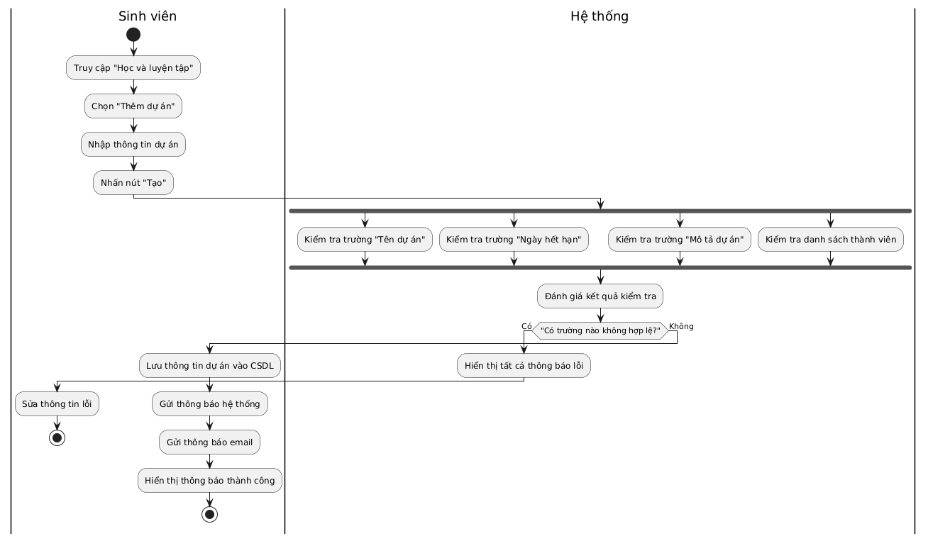

Hình .. Biểu đồ hoạt động Tạo dự án

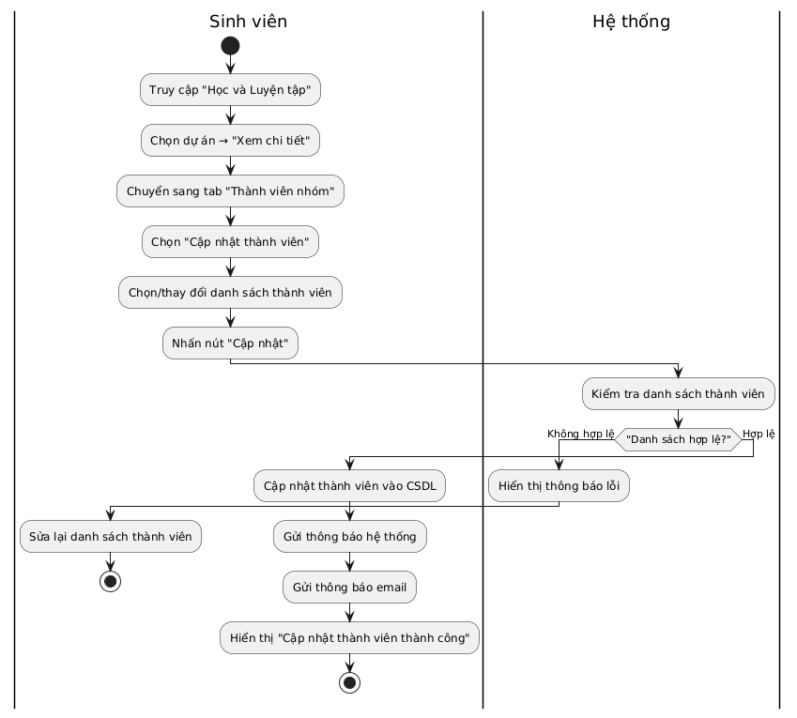

Hình .. Biểu đồ hoạt động Quản lý thành viên dự án

### 2.4.2 Biểu đồ hoạt động cho quản lý nhiệm vụ

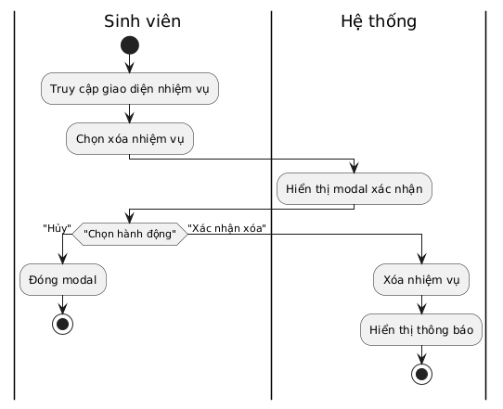

Hình .. Biểu đồ hoạt động Xóa nhiệm vụ

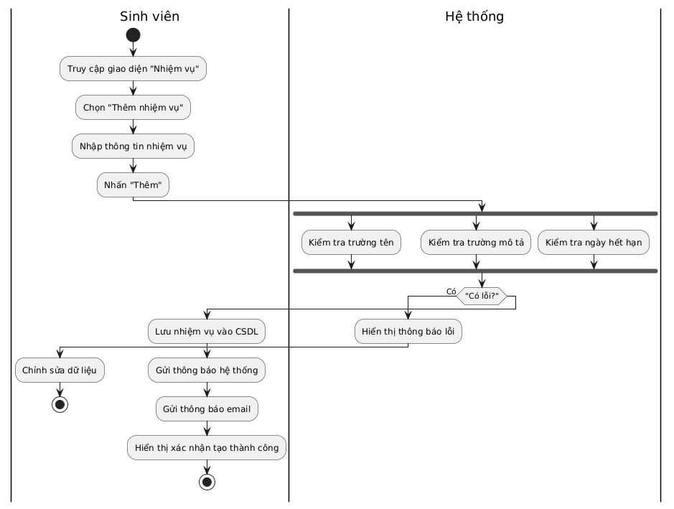

Hình .. Biểu đồ hoạt động Tạo nhiệm vụ

### 2.4.3 Biểu đồ hoạt động cho quản lý tài liệu

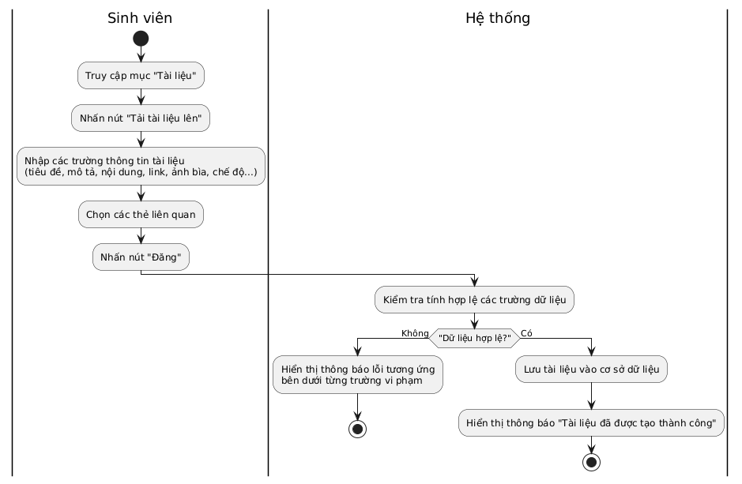

Hình .. Biểu đồ hoạt động tạo tài liệu

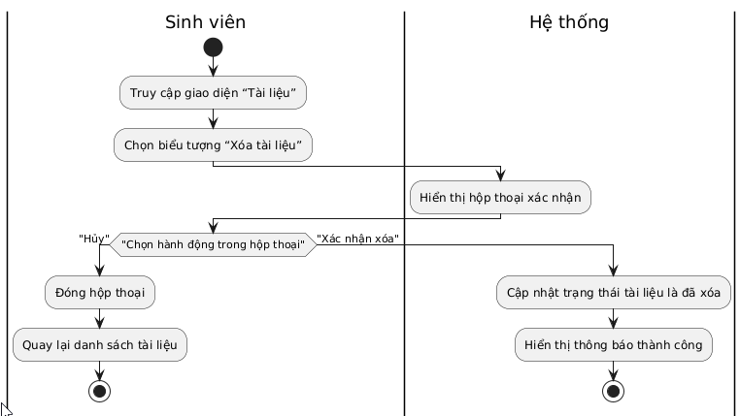

Hình .. Biểu đồ hoạt động xóa tài liệu

### 2.4.4 Biểu đồ hoạt động cho quản lý lịch cá nhân

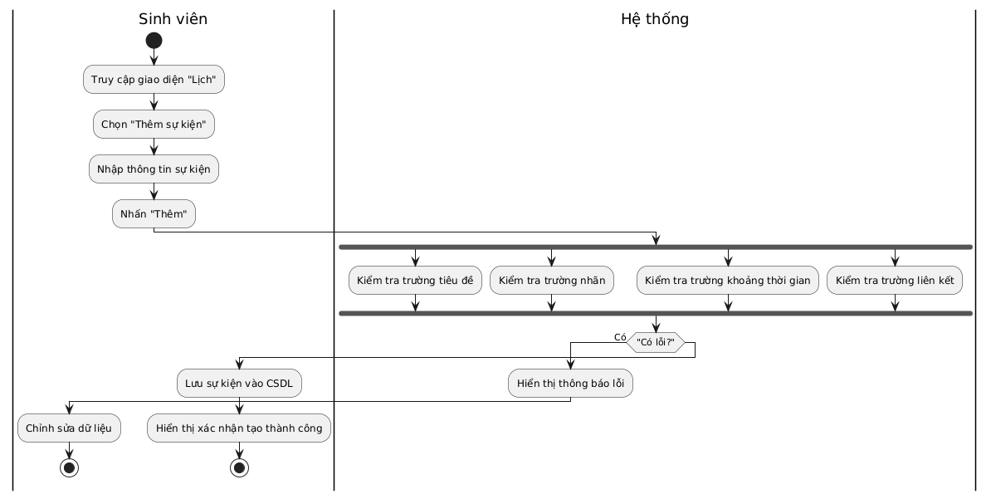

Hình .. Biểu đồ hoạt động tạo lịch cá nhân

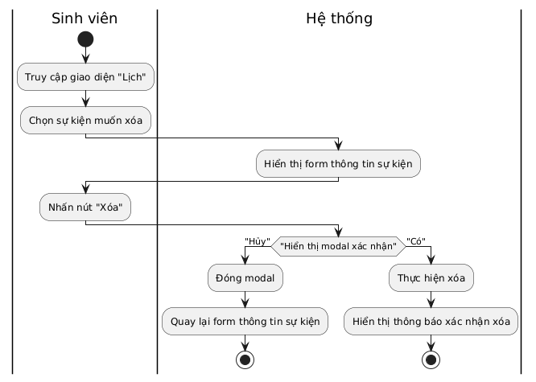

Hình .. Biểu đồ hoạt động xóa lịch cá nhân

### 2.4.5 Biểu đồ hoạt động cho quản lý bài đăng

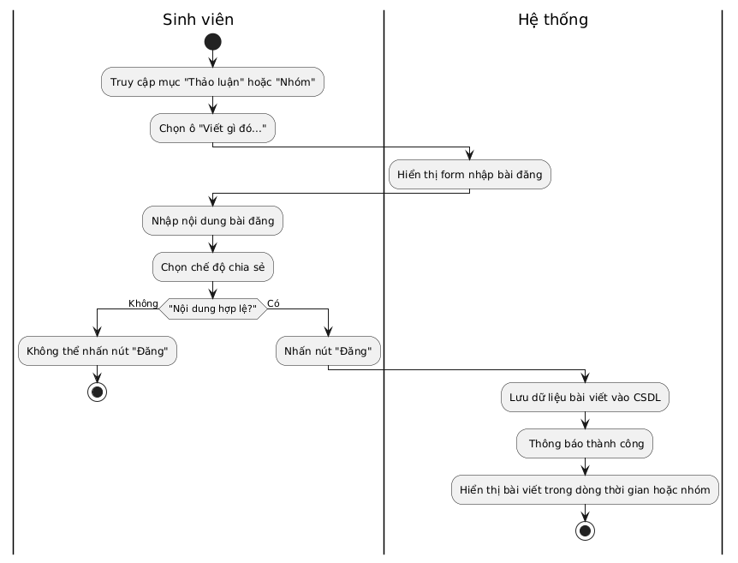

Hình .. Biểu đồ hoạt động Tạo bài đăng

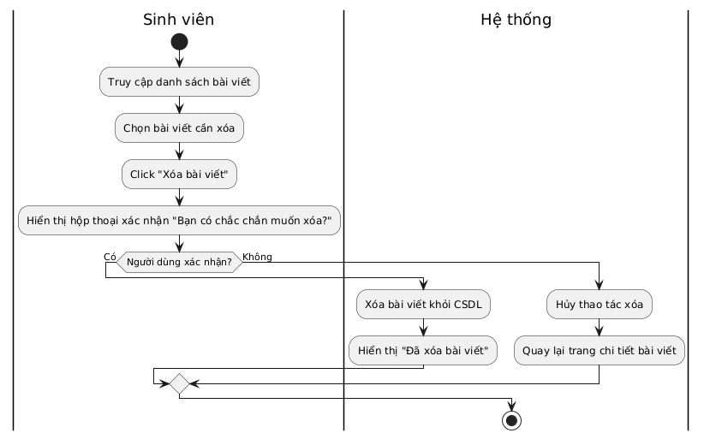

Hình .. Biểu đồ hoạt động Xóa bài đăng

## 2.5 Biểu đồ tuần tự

### 2.5.1 Biểu đồ tuần tự cho quản lý dự án

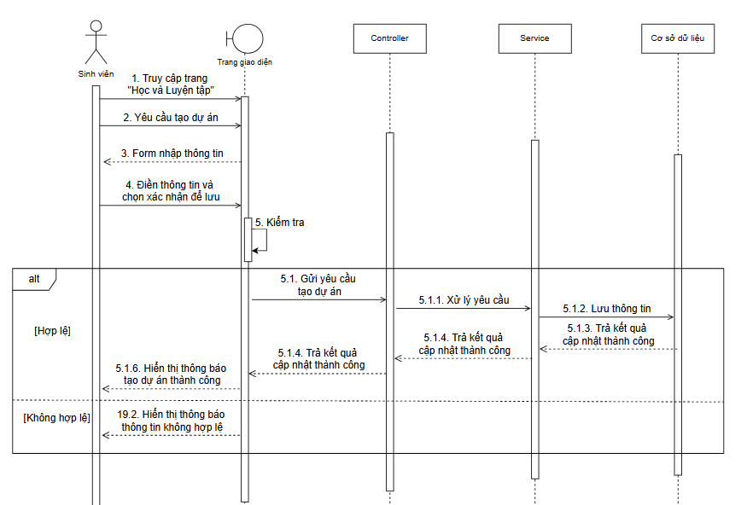

Hình .. Biểu đồ tuần tự Tạo dự án

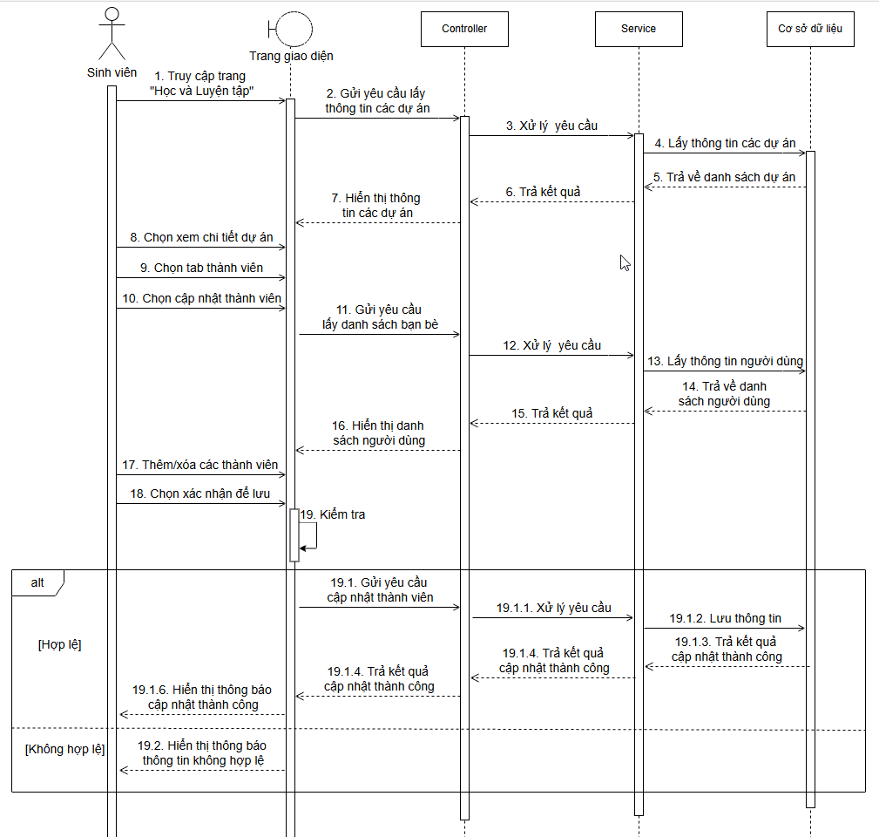

Hình .. Biểu đồ tuần tự Cập nhật thành viên dự án

### 2.5.2 Biểu đồ tuần tự cho quản lý nhiệm vụ

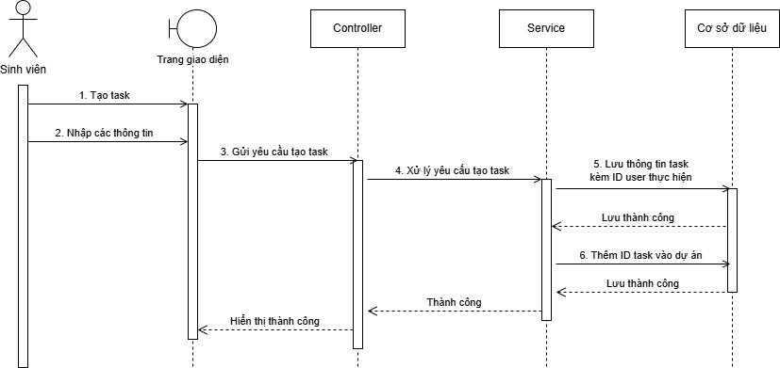

Hình .. Biểu đồ tuần tự Tạo nhiệm vụ

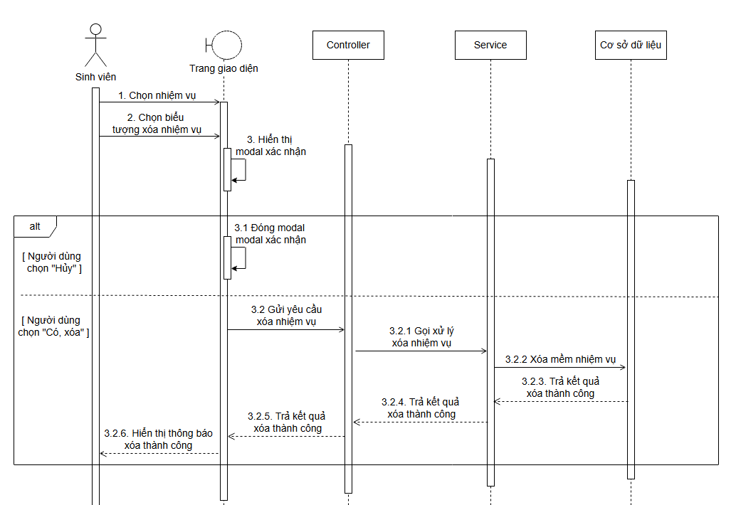

Hình .. Biểu đồ tuần tự Xóa nhiệm vụ

### 2.5.3 Biểu đồ tuần tự cho quản lý tài liệu

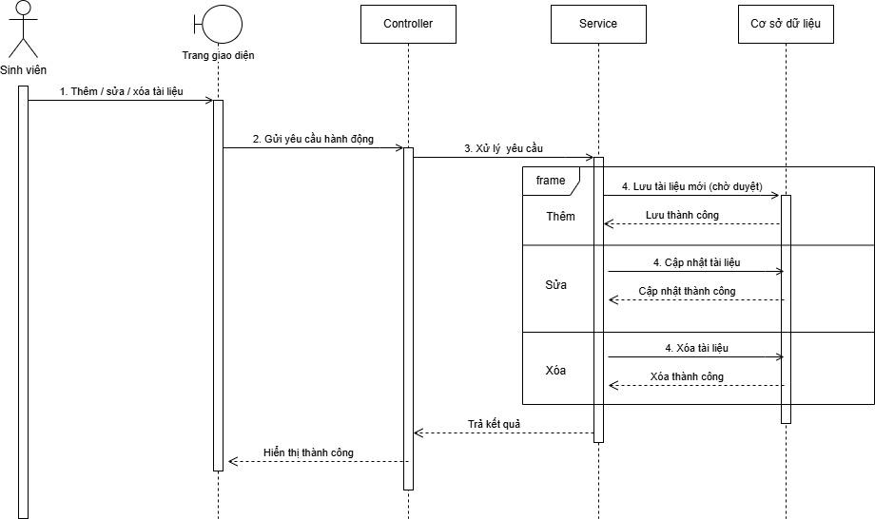

Hình .. Biểu đồ tuần tự Thêm/sửa/xóa tài liệu

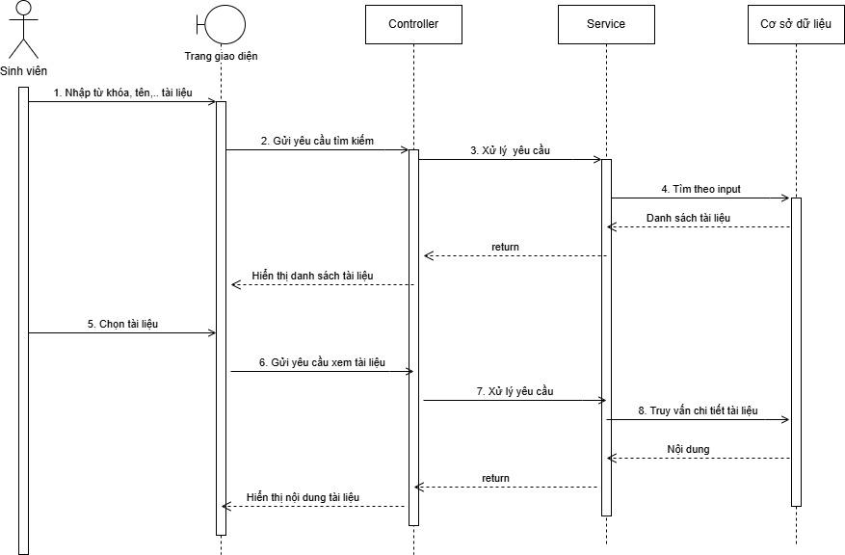

Hình .. Biểu đồ tuần tự Tìm kiếm, xem tài liệu

### 2.5.4 Biểu đồ tuần tự cho quản lý lịch cá nhân

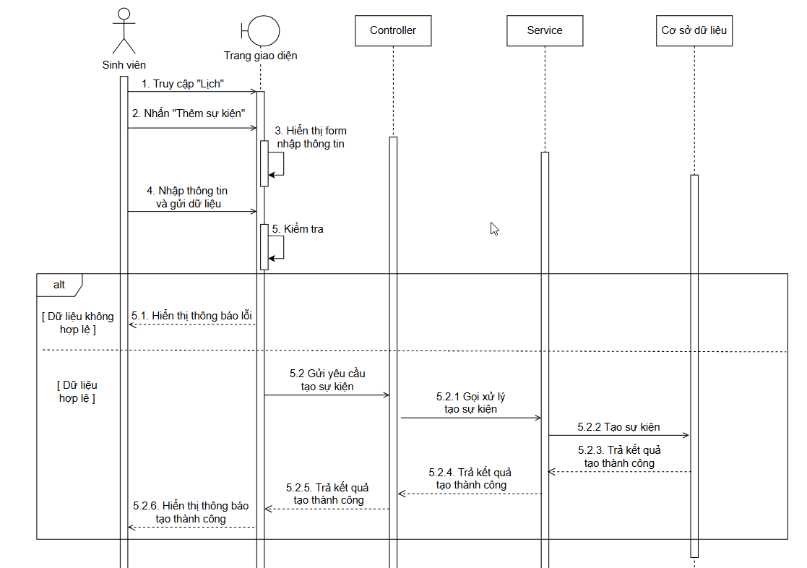

Hình .. Biểu đồ tuần tự Tạo lịch cá nhân

### 2.5.5 Biểu đồ tuần tự cho quản lý bài đăng

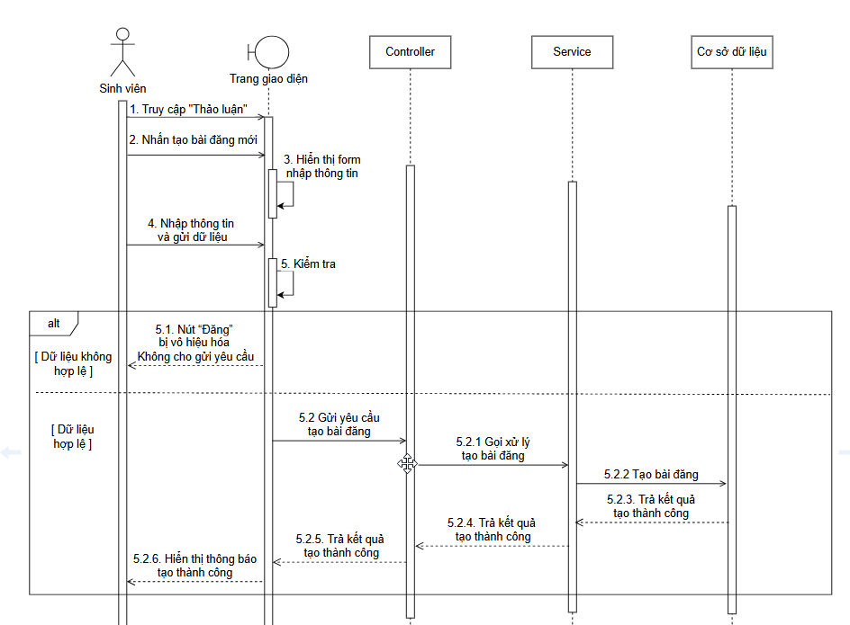

Hình .. Biểu đồ tuần tự Tạo bài đăng

## 2.6 Biểu đồ lớp

### 2.6.1 Biểu đồ lớp cho module Hệ thống

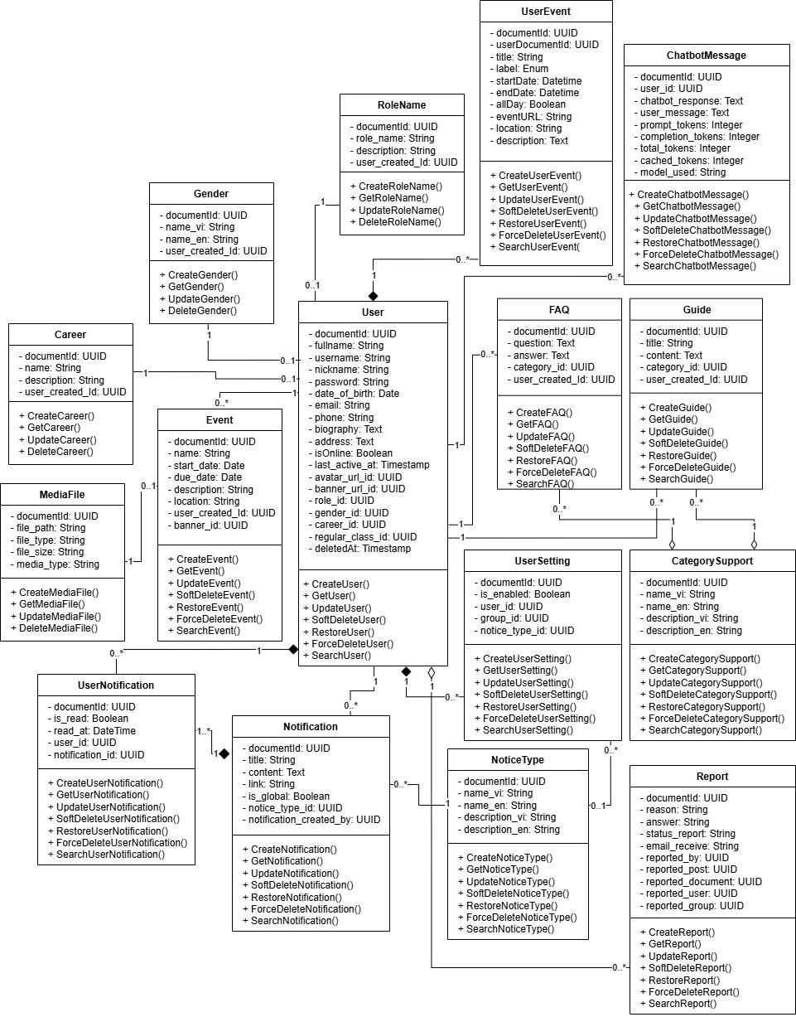

Hình .. Biểu đồ lớp cho module Hệ thống

### 2.6.2 Biểu đồ lớp cho module Quản lý học tập

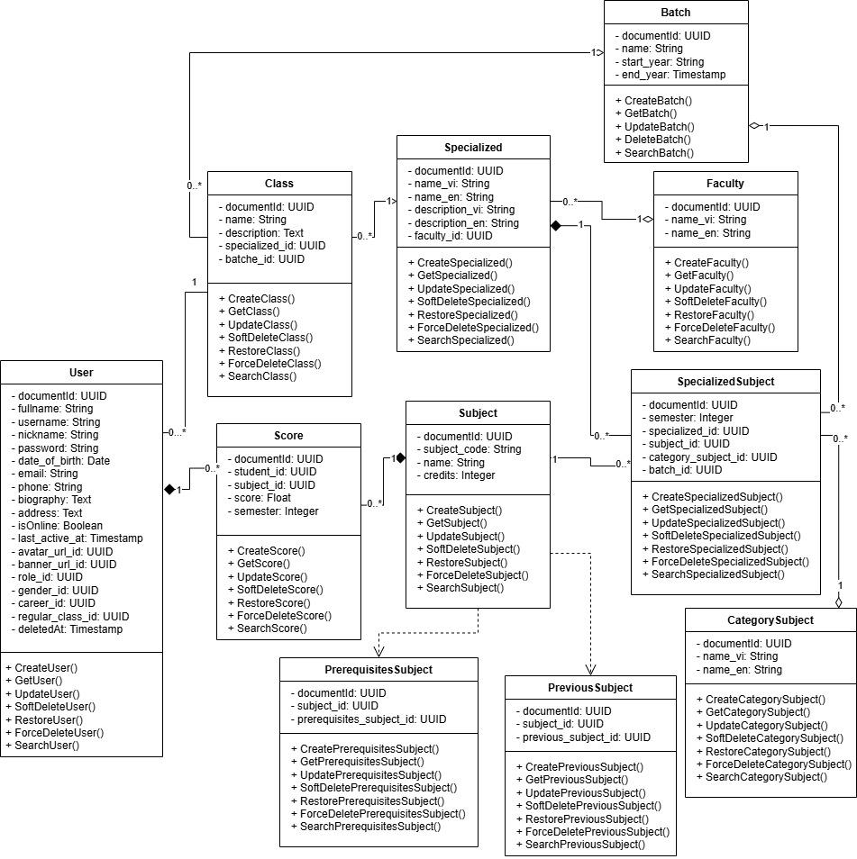

Hình .. Biểu đồ lớp cho module Quản lý học tập

### 2.6.3 Biểu đồ lớp cho module Mạng xã hội

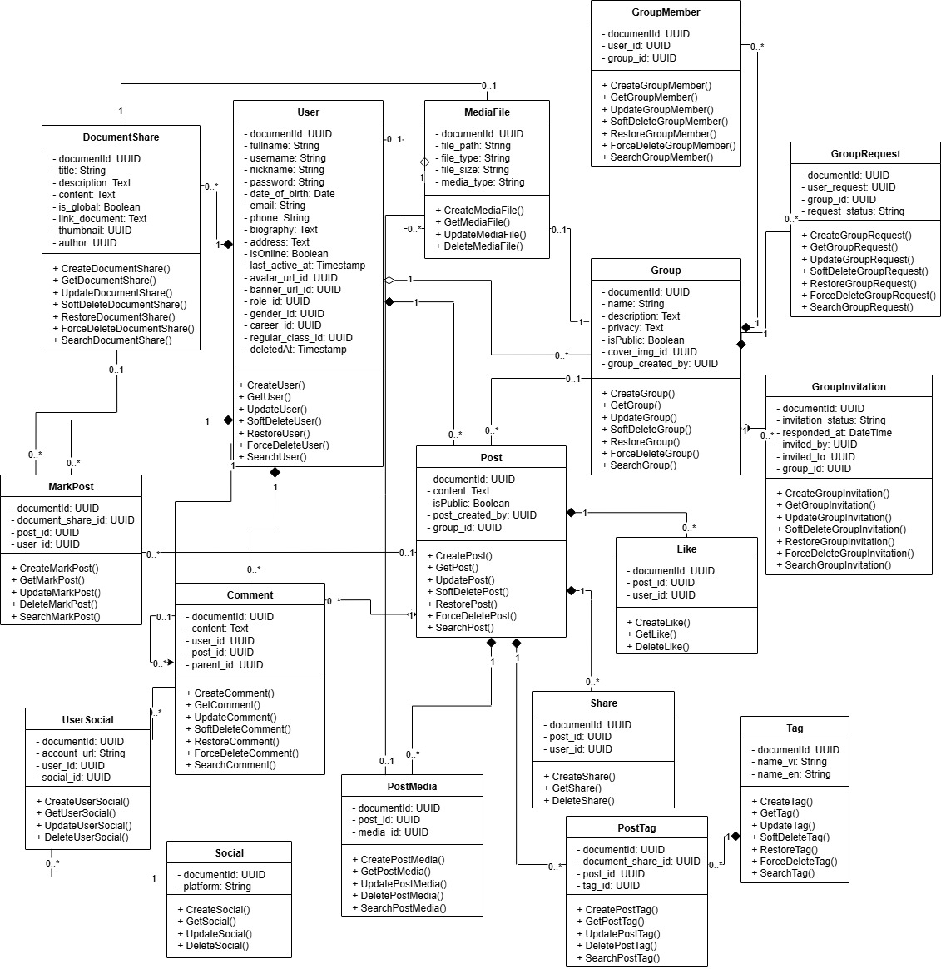

Hình .. Biểu đồ lớp cho module Mạng xã hội

### 2.6.4 Biểu đồ lớp cho module Quản lý công việc và giao tiếp

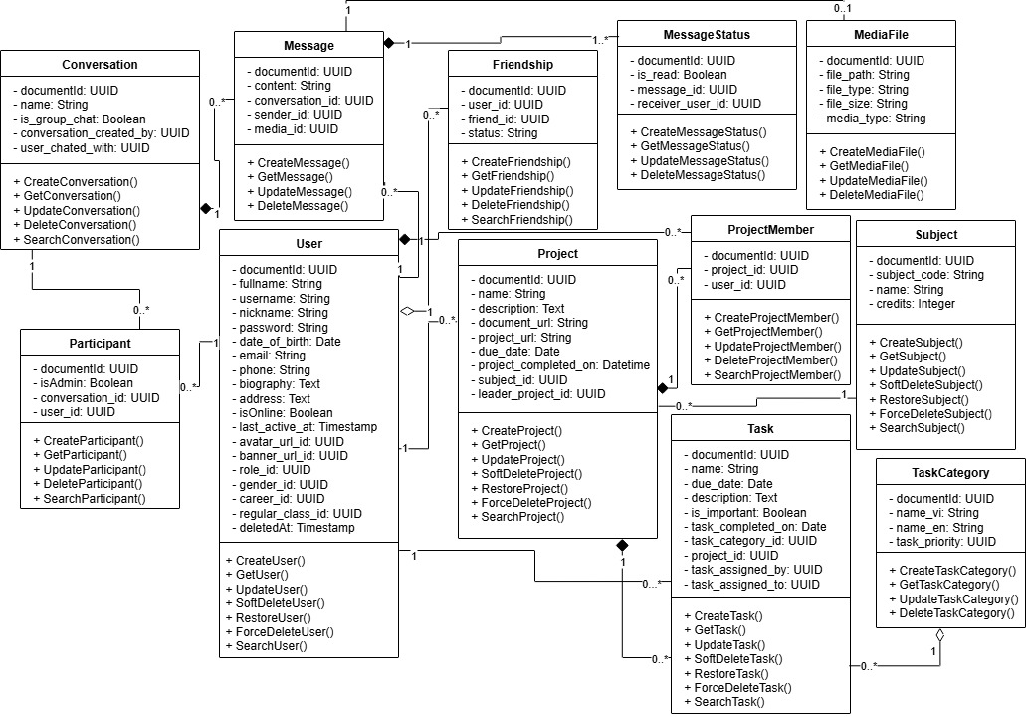

Hình .. Biểu đồ lớp cho module Quản lý công việc và giao tiếp

### 2.6.5 Biểu đồ lớp cho module Khảo sát đánh giá hệ thống

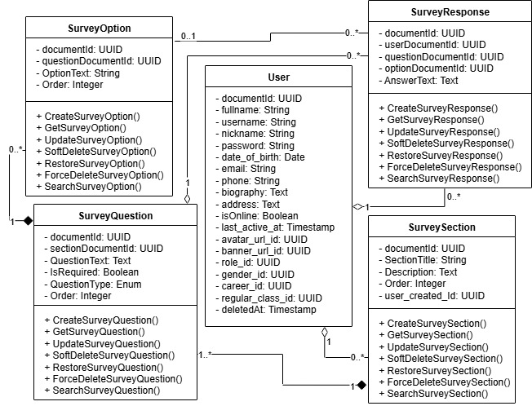

Hình .. Biểu đồ lớp cho module Khảo sát đánh giá hệ thống

## 2.7 Thiết kế cơ sở dữ liệu

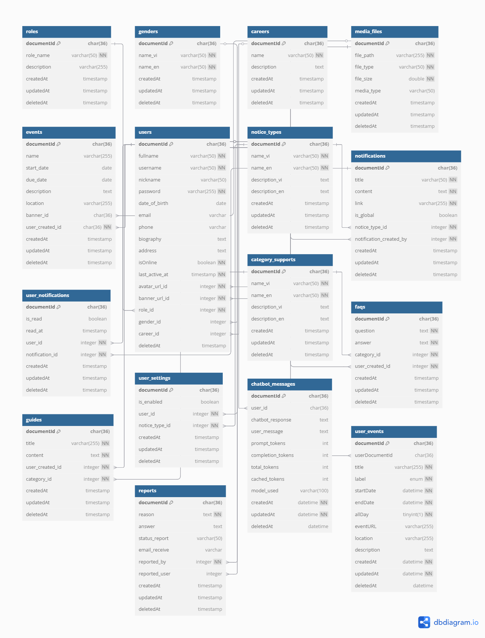

Hình .. Lược đồ cơ sở dữ liệu cho module Hệ thống

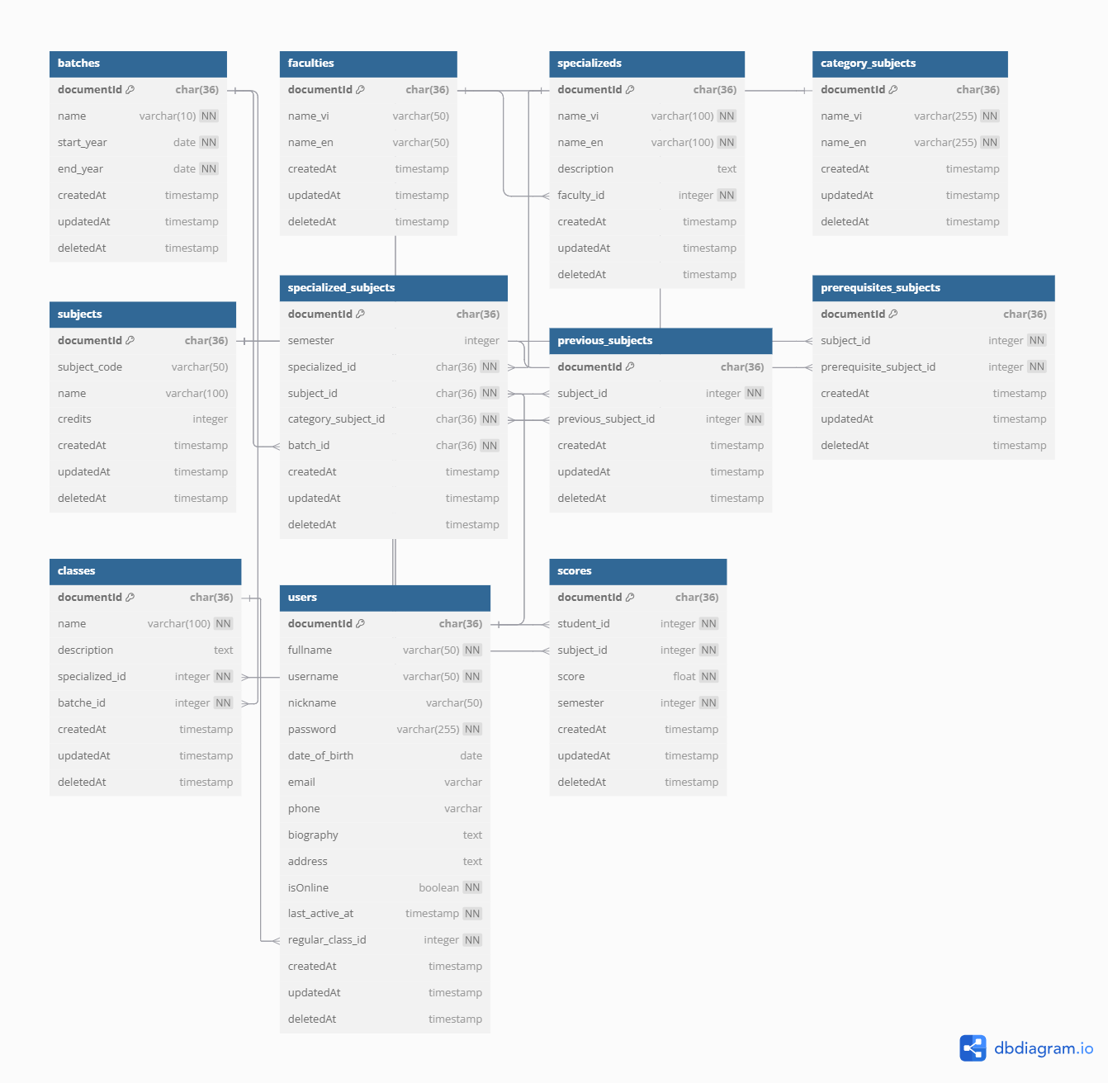

Hình .. Lược đồ cơ sở dữ liệu cho module Quản lý học tập

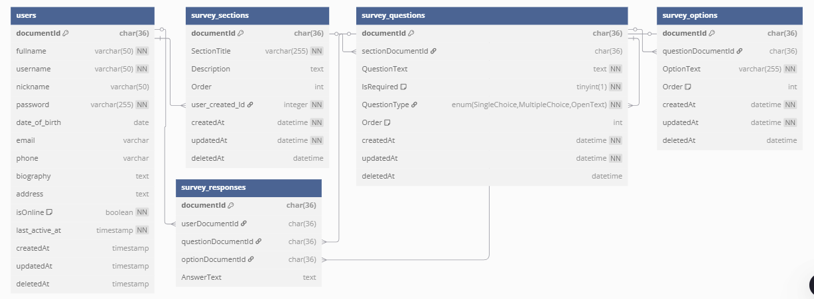

Hình .. Lược đồ cơ sở dữ liệu cho module Khảo sát đánh giá hệ thống

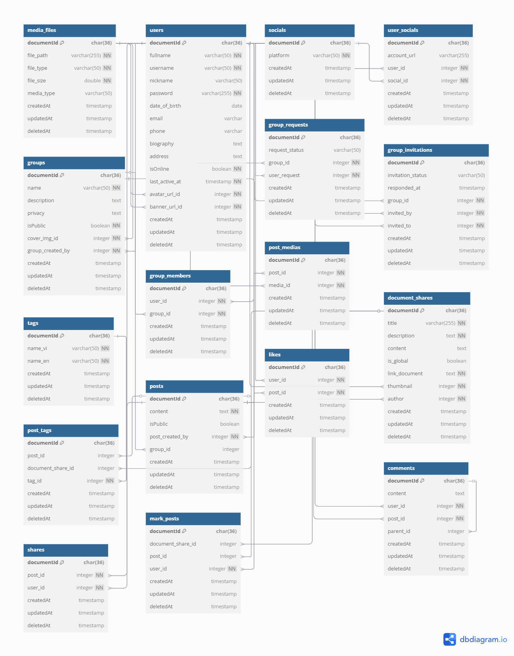

Hình .. Lược đồ cơ sở dữ liệu cho module Mạng xã hội

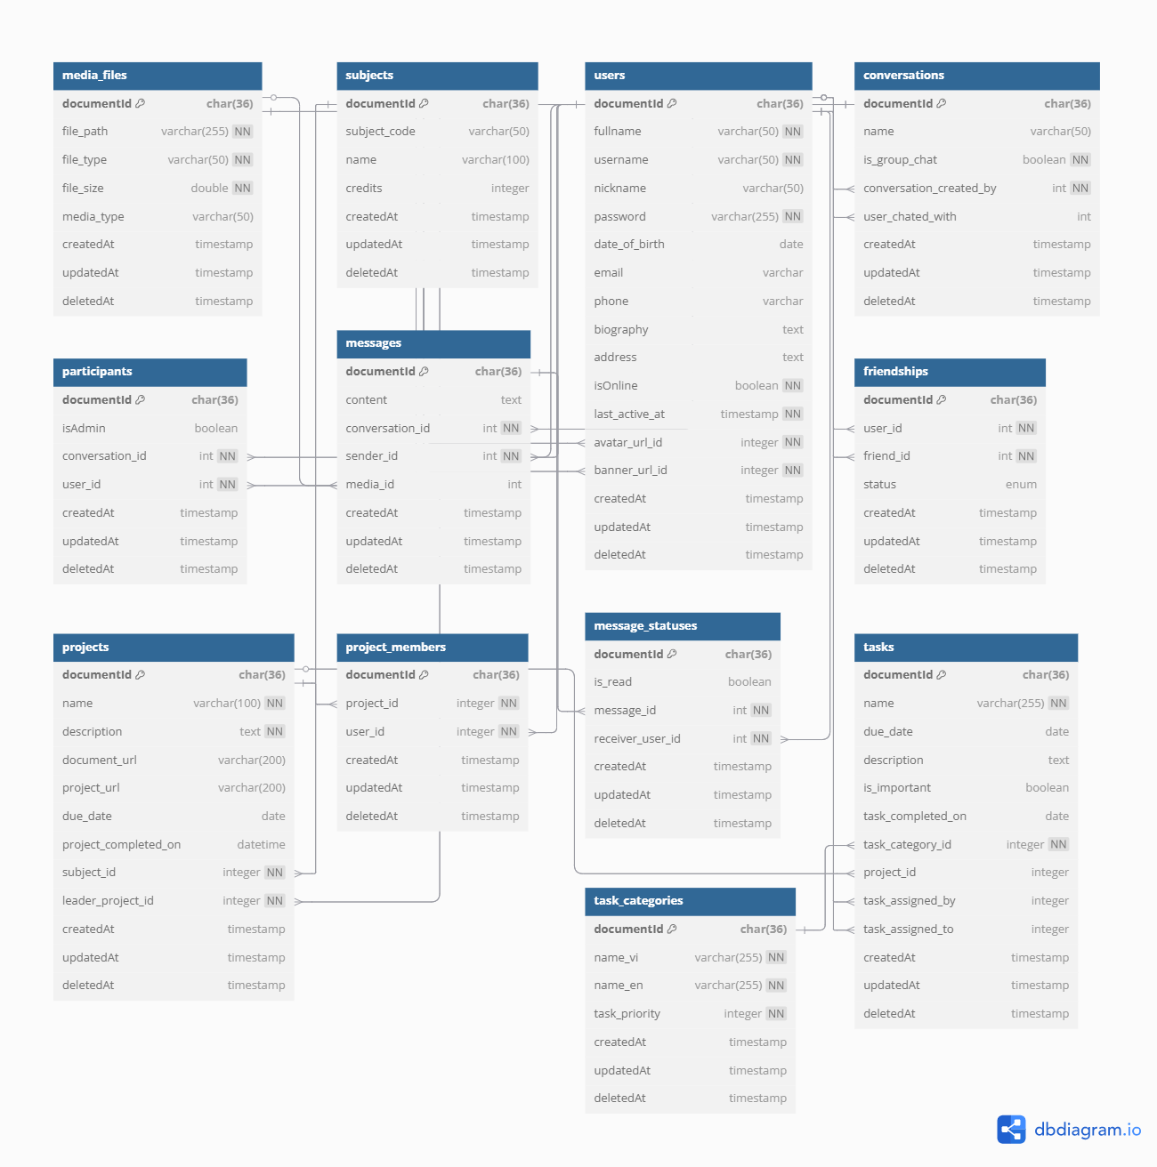

Hình .. Lược đồ cơ sở dữ liệu cho module Quản lý công việc và giao tiếp

# XÂY DỰNG VÀ CÀI ĐẶT HỆ THỐNG

## 3.1. Kiến trúc hệ thống

### 3.1.1. Mô hình tổng thể hệ thống

Hệ thống được thiết kế theo mô hình tổng thể Client-Server, chia thành hai thành phần chính:

* Frontend (Client): là ứng dụng giao diện người dùng được xây dựng bằng thư viện React, chạy trên trình duyệt của người dùng. Phần này chịu trách nhiệm hiển thị dữ liệu và nhận thao tác từ người dùng. Toàn bộ giao diện là ứng dụng đơn trang (Single Page Application - SPA) với giao diện tương tác mượt mà, cập nhật nội dung mà không cần tải lại toàn bộ trang.
* Backend (Server): là ứng dụng xử lý nghiệp vụ và dữ liệu, được xây dựng bằng Node.js và Express.js. Backend cung cấp các API theo chuẩn RESTful để phục vụ giao tiếp với frontend, đồng thời xử lý lưu trữ, truy xuất dữ liệu với cơ sở dữ liệu MySQL thông qua Sequelize ORM. Ngoài ra, backend còn tích hợp Socket.IO để phục vụ các chức năng realtime như nhắn tin và thông báo tức thì.

Các thành phần trên tương tác với nhau qua mạng thông qua giao thức HTTPS (cho REST API) và WebSocket (cho realtime). Việc phân tách rõ frontend – backend giúp hệ thống linh hoạt, dễ triển khai, bảo trì và nâng cấp độc lập từng phần.

### 3.1.2. Mô hình phân lớp (Client–Server)

Hệ thống được xây dựng dựa trên mô hình phân lớp 3 tầng điển hình:

* Lớp trình bày (Presentation Layer): tương ứng với frontend, được xây dựng bằng React kết hợp TailwindCSS và Ant Design. Tầng này chịu trách nhiệm tiếp nhận thao tác người dùng, hiển thị dữ liệu, và gửi yêu cầu API đến backend.
* Lớp logic nghiệp vụ (Business Logic Layer): được xử lý trong backend sử dụng Express.js. Mỗi yêu cầu từ client được điều hướng tới route tương ứng, sau đó thực hiện xử lý logic như xác thực, kiểm tra điều kiện, gọi database hoặc phát sự kiện realtime.
* Lớp dữ liệu (Data Access Layer): là nơi tương tác trực tiếp với cơ sở dữ liệu MySQL. Sequelize ORM được dùng để ánh xạ giữa các model trong Node.js và bảng dữ liệu thực tế, giúp truy vấn, thêm, sửa, xóa dữ liệu dễ dàng mà không cần viết câu lệnh SQL thuần.

Ngoài ra, kiến trúc hệ thống còn tuân theo mô hình kiến trúc client-server: frontend và backend là hai project tách biệt, chỉ tương tác qua API HTTPS (đúng chuẩn RESTful) và WebSocket.

### 3.1.3. Sơ đồ kiến trúc hệ thống

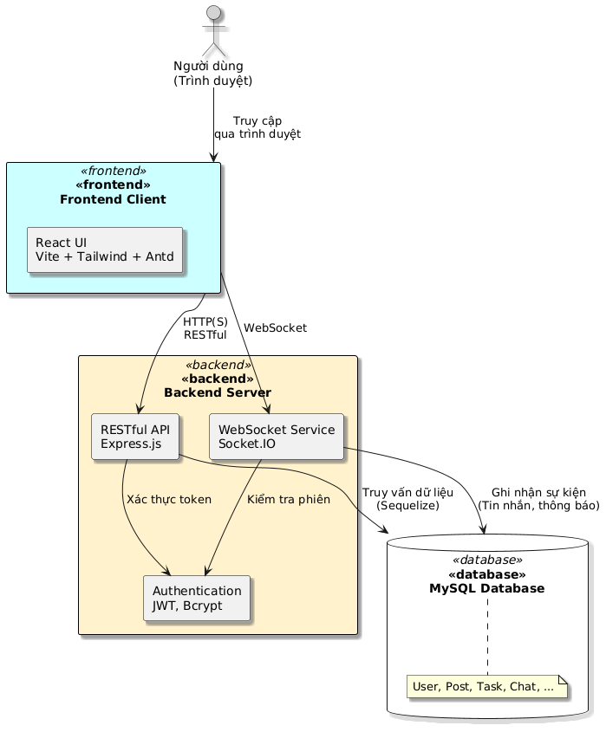

Hình .. Sơ đồ mô tả kiến trúc hệ thống

* Luồng dữ liệu HTTPS: Trình duyệt gửi yêu cầu đến API server, nhận json kết quả về và hiển thị.
* Luồng realtime: WebSocket kết nối hai chiều, phục vụ nhắn tin, thông báo.
* Tất cả thao tác CRUD đều thực hiện qua backend, frontend không trực tiếp truy cập cơ sở dữ liệu.

## 3.2. Công nghệ sử dụng

Trong quá trình xây dựng hệ thống, em đã lựa chọn và áp dụng một tập hợp công nghệ hiện đại, tối ưu cho các ứng dụng web theo mô hình Client–Server. Việc lựa chọn công nghệ được cân nhắc kỹ lưỡng dựa trên các tiêu chí: hiệu suất, khả năng mở rộng, mức độ phổ biến, cộng đồng hỗ trợ lớn và khả năng học hỏi, triển khai thực tế. Nhờ đó, hệ thống đảm bảo vừa thân thiện với người dùng, vừa thuận tiện trong việc phát triển, bảo trì và mở rộng sau này.

### 3.2.1. Ngôn ngữ lập trình

* JavaScript: Là ngôn ngữ lập trình chủ đạo được sử dụng xuyên suốt cả phía client (frontend) lẫn server (backend). JavaScript cung cấp cú pháp linh hoạt, cộng đồng rộng lớn và hàng nghìn thư viện hỗ trợ. Điều này giúp việc phát triển tăng tốc độ lập trình, tái sử dụng logic và đảm bảo tính đồng nhất trong toàn bộ hệ thống.
* SQL: Được sử dụng trong việc thao tác, truy vấn dữ liệu từ cơ sở dữ liệu quan hệ (MySQL). Thông qua ngôn ngữ SQL, hệ thống có thể thực hiện các truy vấn có độ phức tạp cao như join, group by, lọc dữ liệu theo điều kiện… Kết hợp với ORM Sequelize giúp đơn giản hóa cú pháp SQL thuần, đồng thời đảm bảo tính an toàn và linh hoạt trong phát triển.

### 3.2.2. Framework và thư viện

#### 3.2.2.1: Dự án Frontend:

* React.js: Là thư viện JavaScript phổ biến nhất hiện nay dùng để xây dựng giao diện web động. React hoạt động dựa trên cơ chế Virtual DOM, giúp tối ưu hóa hiệu suất khi cập nhật giao diện. Cách tổ chức code theo component giúp dễ bảo trì, mở rộng và tái sử dụng giao diện trên toàn hệ thống.
* Vite: Là công cụ bundler thế hệ mới thay thế Webpack. Vite cung cấp khả năng khởi động dự án cực nhanh, hỗ trợ Hot Module Replacement (HMR) và tối ưu hóa quá trình build production. Việc tích hợp Vite giúp tiết kiệm đáng kể thời gian phát triển và kiểm thử giao diện.
* TailwindCSS: Là framework CSS theo hướng utility-first. Thay vì viết CSS riêng cho từng component, lập trình viên có thể sử dụng class trực tiếp trong HTML, giúp tăng tốc độ thiết kế giao diện mà vẫn giữ được tính nhất quán và dễ bảo trì.
* Ant Design: Bộ thư viện UI với hàng trăm component được thiết kế sẵn theo chuẩn doanh nghiệp. Việc sử dụng Ant Design giúp rút ngắn thời gian xây dựng giao diện, đồng thời đảm bảo tính thẩm mỹ và trải nghiệm người dùng chuyên nghiệp.
* Các thư viện hỗ trợ khác:
  + React Router: Điều hướng trang không cần reload, hỗ trợ routing động.
  + Redux: Quản lý state toàn cục hiệu quả cho các ứng dụng quy mô lớn.
  + React Query: Xử lý gọi API và caching dữ liệu tự động, tối ưu hóa trải nghiệm người dùng.
  + React Hook Form: Quản lý biểu mẫu đơn giản, nhẹ, hỗ trợ validate mạnh mẽ.
  + Framer Motion: Tạo các hiệu ứng chuyển động mượt mà, nâng cao UX.

#### 3.2.2.2: Dự án Backend:

* Node.js: Là môi trường chạy JavaScript phía server, cho phép xây dựng backend tốc độ cao, không đồng bộ, phù hợp với các ứng dụng có lưu lượng kết nối lớn như mạng xã hội, hệ thống chat, dự án học nhóm.
* Express.js: Là framework nhẹ và linh hoạt cho Node.js, giúp tổ chức các tuyến API RESTful theo hướng module, tăng khả năng mở rộng và dễ bảo trì.
* Sequelize: Là một ORM cho phép thao tác với cơ sở dữ liệu thông qua các đối tượng JavaScript thay vì câu lệnh SQL. Sequelize hỗ trợ migrate dữ liệu, validate, quan hệ 1–n, n–n… giúp giảm thiểu lỗi và tăng tốc phát triển.
* JWT: Cung cấp cơ chế xác thực token-based, không lưu session trên server, giúp tăng hiệu suất và bảo mật.
* Bcrypt: Dùng để mã hóa mật khẩu người dùng, tránh lưu plain-text trong database
* Socket.IO: Thư viện giúp triển khai các tính năng realtime như thông báo tức thời, nhắn tin nhóm, trạng thái hoạt động của người dùng… Socket.IO hỗ trợ cơ chế fallback từ WebSocket sang HTTPS polling nếu môi trường không hỗ trợ, giúp duy trì tính ổn định cho hệ thống.

### 3.2.3. Cơ sở dữ liệu

MySQL: Hệ quản trị cơ sở dữ liệu quan hệ mã nguồn mở, có khả năng xử lý khối lượng lớn dữ liệu, đồng thời hỗ trợ chuẩn SQL mạnh mẽ. MySQL được lựa chọn nhờ tính ổn định, bảo mật cao và dễ tích hợp với ORM Sequelize.

Cơ sở dữ liệu lưu trữ các thực thể chính như người dùng, bài đăng, nhóm, tin nhắn, lớp học, file đính kèm… với đầy đủ ràng buộc và quan hệ logic rõ ràng. Việc thiết kế theo chuẩn hóa 3NF giúp giảm thiểu dữ liệu dư thừa và đảm bảo toàn vẹn dữ liệu.

### 3.2.4. Công cụ hỗ trợ phát triển và triển khai

* Git & GitHub: Quản lý mã nguồn phân tán, hỗ trợ teamwork hiệu quả thông qua các nhánh phát triển riêng biệt, pull request, issue và log lịch sử commit rõ ràng. GitHub cũng tích hợp CI/CD nếu cần.
* PuTTY & WinSCP: Hỗ trợ kết nối SSH và truyền file giữa máy cá nhân và máy chủ Ubuntu. Đây là bộ đôi quan trọng trong quá trình triển khai hệ thống lên môi trường thật.
* Postman: Công cụ kiểm thử API RESTful hiệu quả. Cho phép mô phỏng request từ frontend, gửi dữ liệu test, kiểm tra phản hồi và status code một cách trực quan.
* Figma/Draw.io: Hỗ trợ vẽ sơ đồ kiến trúc hệ thống, thiết kế UI/UX mẫu, lập sơ đồ ERD và sơ đồ luồng xử lý.
* Cursor: Trình soạn thảo code chính.

Tổng thể, việc lựa chọn công nghệ trên không chỉ đáp ứng tốt yêu cầu chức năng của hệ thống mà còn tạo điều kiện thuận lợi cho việc mở rộng, tích hợp thêm module mới và duy trì hệ thống lâu dài trong thực tế. Từ frontend giao diện đẹp, backend ổn định, cho tới database logic chặt chẽ và các công cụ hỗ trợ hiệu quả — tất cả tạo nên một quy trình phát triển đồng bộ và chuyên nghiệp.

## 3.3. Quy trình xây dựng hệ thống

### 3.3.1. Mô hình phát triển

Dự án áp dụng mô hình Client–Server hiện đại kết hợp giữa phát triển đồng bộ frontend và backend. Mô hình này tách biệt rõ ràng vai trò giữa giao diện người dùng và xử lý logic nghiệp vụ, cho phép việc phát triển tiến hành song song trên hai mảng chính và dễ dàng mở rộng hệ thống về sau. Cụ thể:

* Frontend (client):
  + Xây dựng bằng React.js, giao tiếp với backend thông qua RESTful API hoặc WebSocket.
  + Đảm nhận toàn bộ giao diện người dùng, điều hướng, hiển thị dữ liệu, xử lý tương tác và validate đầu vào.
  + Nhận phản hồi từ server để cập nhật lại UI phù hợp (kết quả xử lý, thông báo realtime…)
* Backend (server):
  + Được xây dựng bằng Node.js và Express.js, đóng vai trò xử lý các logic nghiệp vụ: đăng nhập, đăng ký, quản lý nhóm, bài đăng, bình luận, tin nhắn…
  + Phản hồi các yêu cầu từ client thông qua API REST hoặc Socket.IO.
  + Tương tác với cơ sở dữ liệu MySQL qua ORM Sequelize để lưu trữ, cập nhật và truy vấn dữ liệu.

Việc áp dụng mô hình phân lớp này giúp phân tách rõ trách nhiệm, tối ưu hóa hiệu suất và hỗ trợ mở rộng quy mô hệ thống trong tương lai (ví dụ: thêm mobile app …).

### 3.3.2. Các giai đoạn thực hiện

Quá trình xây dựng hệ thống được chia thành 5 giai đoạn chính, mỗi giai đoạn đều có mục tiêu, kết quả đầu ra rõ ràng và có thể đo lường được:

* Giai đoạn 1: Phân tích và thiết kế cấu trúc hệ thống.
  + Thu thập yêu cầu từ người dùng mục tiêu (sinh viên, nhóm học tập).
  + Thiết kế sơ đồ ERD cho cơ sở dữ liệu quan hệ.
  + Xây dựng sơ đồ kiến trúc tổng thể, luồng xử lý dữ liệu và sơ đồ use case.
  + Phân chia tính năng theo module và xác định công nghệ sử dụng cho từng phần.
* Giai đoạn 2: Triển khai backend:
  + Cài đặt môi trường Node.js, Express.js và ORM Sequelize.
  + Thiết kế và tạo bảng dữ liệu (migration, seeder) trên MySQL.
  + Xây dựng các API RESTful phục vụ nghiệp vụ hệ thống (tạo nhóm, thêm bài đăng, nhắn tin, phản hồi…).
  + Tích hợp bảo mật (JWT, bcrypt), phân quyền người dùng, xử lý lỗi logic.
* Giai đoạn 3: Triển khai frontend:
  + Cấu hình Vite, tích hợp các thư viện UI như Tailwind CSS, Ant Design.
  + Thiết kế UI theo chuẩn responsive, tối ưu trải nghiệm trên desktop.
  + Gọi API từ backend, xử lý hiển thị và validate đầu vào qua React Hook Form.
  + Xây dựng các giao diện chức năng chính: Đăng nhập, nhóm học tập, bài viết, nhắn tin, phản hồi, chia sẻ tài liệu, quản lý dự án…
* Giai đoạn 4: Tích hợp Realtime với Socket.IO:
  + Cấu hình server Socket.IO để truyền tải dữ liệu thời gian thực: tin nhắn, trạng thái online, thông báo hệ thống…
  + Phía client tích hợp socket để nhận dữ liệu push, hiển thị UI tức thời.
  + Xử lý các sự kiện disconnect/reconnect và kiểm soát luồng tin nhắn nhóm.
* Giai đoạn 5: Kiểm thử và triển khai:
  + Kiểm thử thủ công từng tính năng, kết hợp test luồng nghiệp vụ liên tục.
  + Fix bug, tối ưu hiệu năng truy vấn và tải trang.
  + Deploy lên server Ubuntu thông qua SSH (PuTTY), upload mã nguồn qua WinSCP.
  + Cấu hình môi trường runtime, kết nối CSDL, bảo mật token và domain.

### 3.3.3. Quản lý phiên bản và tiến độ

Quy trình phát triển được hỗ trợ chặt chẽ bởi công cụ quản lý mã nguồn Git và GitHub, giúp quy trình phát triển được đảm bảo và lưu trữ các phiên bản mã nguồn được an toàn.

* Mã nguồn được quản lý trên GitHub với các branch cho frontend và backend riêng biệt.
* Sử dụng commit message chuẩn và pull request để review trước khi merge.
* Sử dụng hệ thống pull request để yêu cầu review và merge vào nhánh chính (main).
* Tiến độ được lên kế hoạch theo các giai đoạn thiết kế, xây dựng, tích hợp và kiểm thử.

## 3.4. Kết quả xây dựng hệ thống

### 3.4.1. Các chức năng đã hoàn thiện

* Quản lý người dùng: Đăng ký, đăng nhập, cập nhật hồ sơ, xóa tài khoản.
* Quản lý bài viết: Hoàn thiện các chức năng CRUD cho bài viết, bên cạnh đó là các hành động đi kèm với bài viết như thích, bình luận, chia sẻ, đánh dấu, báo cáo bài viết.
* Quản lý nhóm: Hoàn thiện các chức năng CRUD cho nhóm, bên cạnh đó là các hành động đi kèm với quản lý nhóm như thành viên tham gia mới, mời tham gia nhóm, đăng bài viết trong nhóm.
* Nhắn tin realtime: Nhắn tin giữa các tài khoản, thông báo khi có tin nhắn mới.
* Quản lý tài liệu chia sẻ: Hoàn thiện các chức năng CRUD cho tài liệu, hoàn thiện thêm các tính năng đi kèm cho tài liệu như đánh dấu và báo cáo tài liệu
* Quản lý sự kiện của hệ thống: Hoàn thiện các chức năng CRUD cho sự kiện hệ thống
* Quản lý danh sách bạn bè của người dùng: Hoàn thiện các chức năng CRUD cho quản lý danh sách bạn bè như yêu cầu kết bạn, chấp nhận yêu cầu kết bạn, hủy kết bạn, từ chối kết bạn và thu hồi yêu cầu kết bạn.
* Quản lý bài tập nhóm và nhiệm vụ: Hoàn thiện các chức năng CRUD cho bài tập nhóm, nhiệm vụ và danh sách thành viên bài tập nhóm
* Quản lý lịch cá nhân của người dùng: Hoàn thiện các chức năng CRUD cho các sự kiện cá nhân của người dùng
* Quản lý chương trình đào tạo và tiến độ hoàn thành môn học: Hoàn thiện các chức năng CRUD cho chương trình đào tạo và tiến độ hoàn thành môn học.

### 3.4.2. Giao diện người dùng

#### 3.4.2.1: Giao diện trang web với vai trò là người dùng

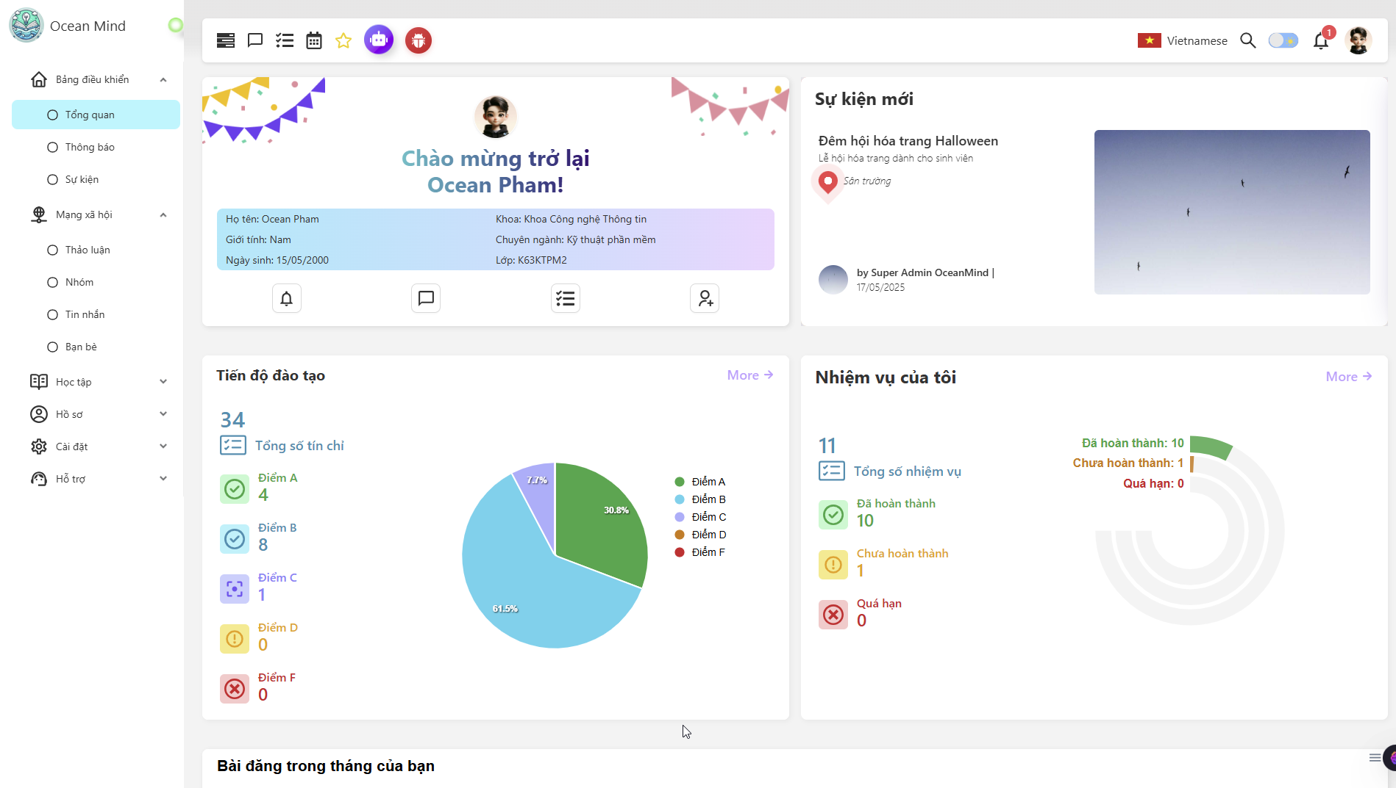

Hình .. Trang chủ hệ thống

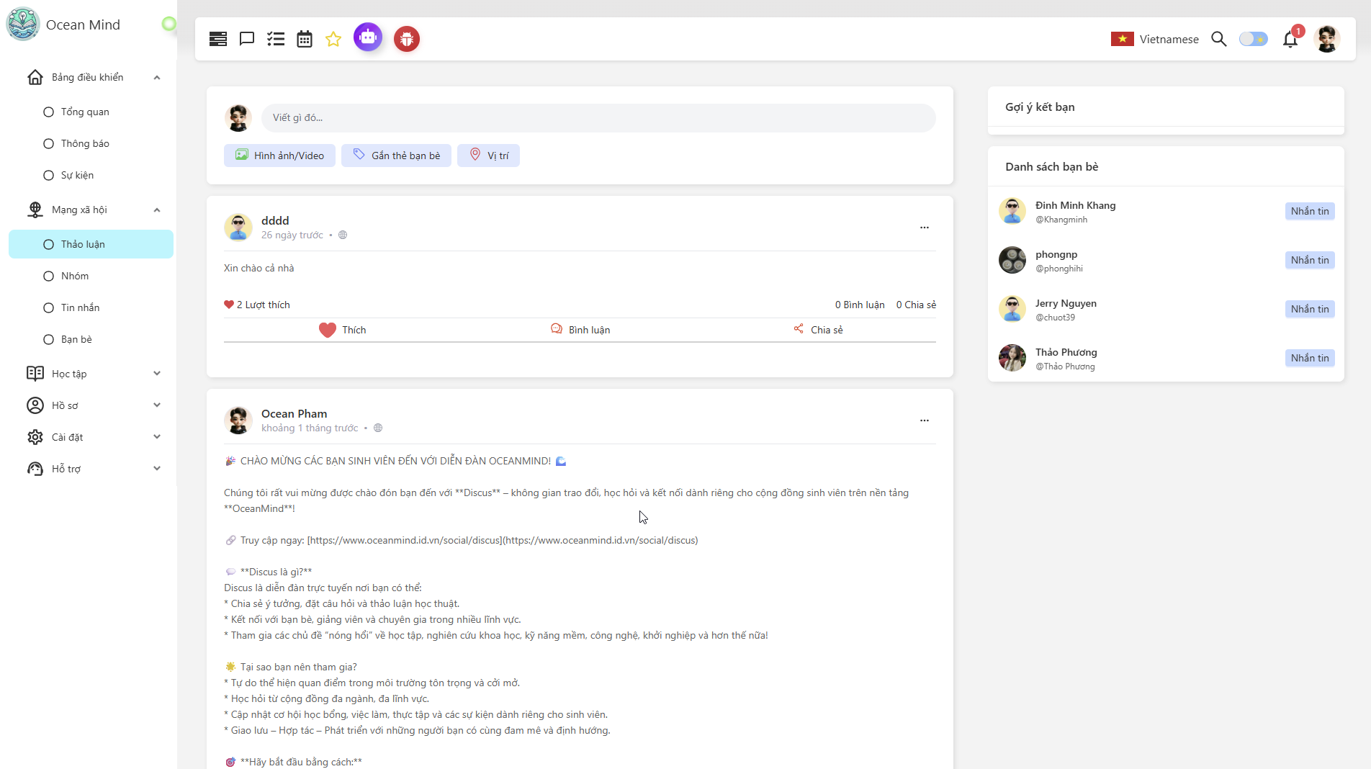

Hình .. Trang đăng bài thảo luận

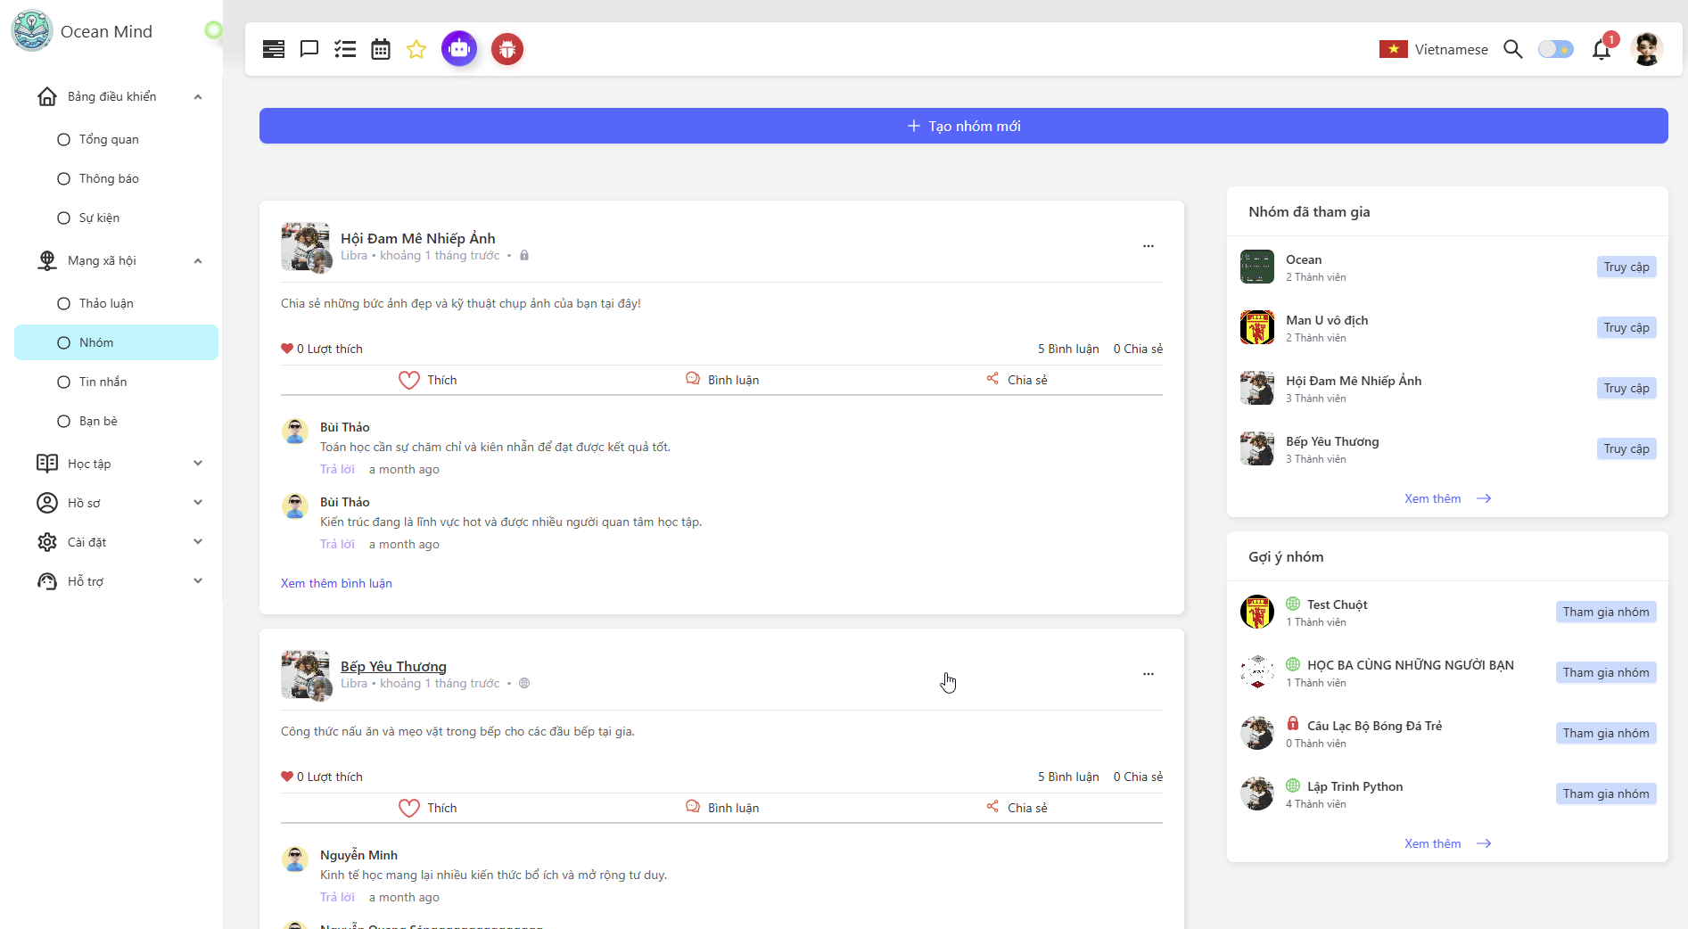

Hình .. Trang tổng quan nhóm

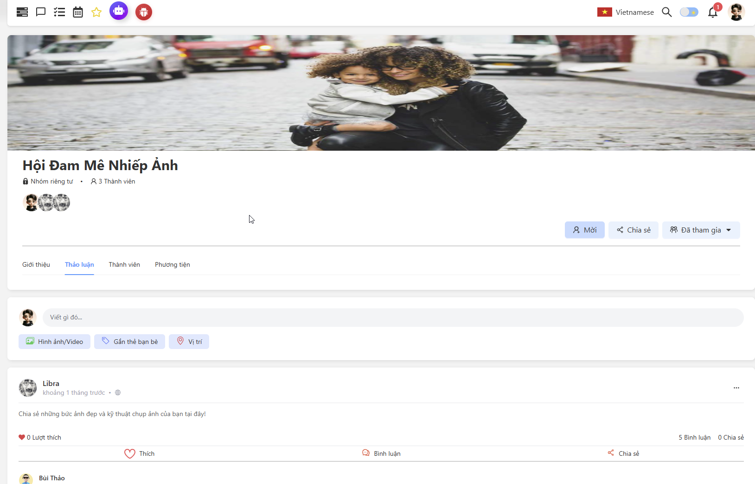

Hình .. Trang chi tiết nhóm

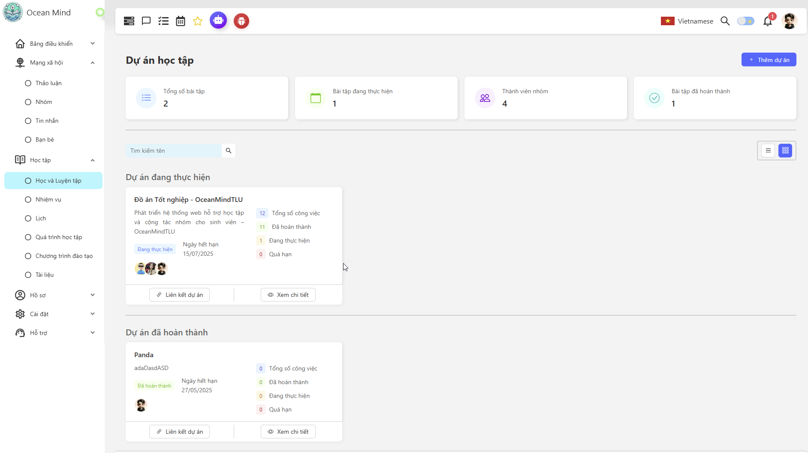

Hình .. Trang tổng quan quản lý dự án

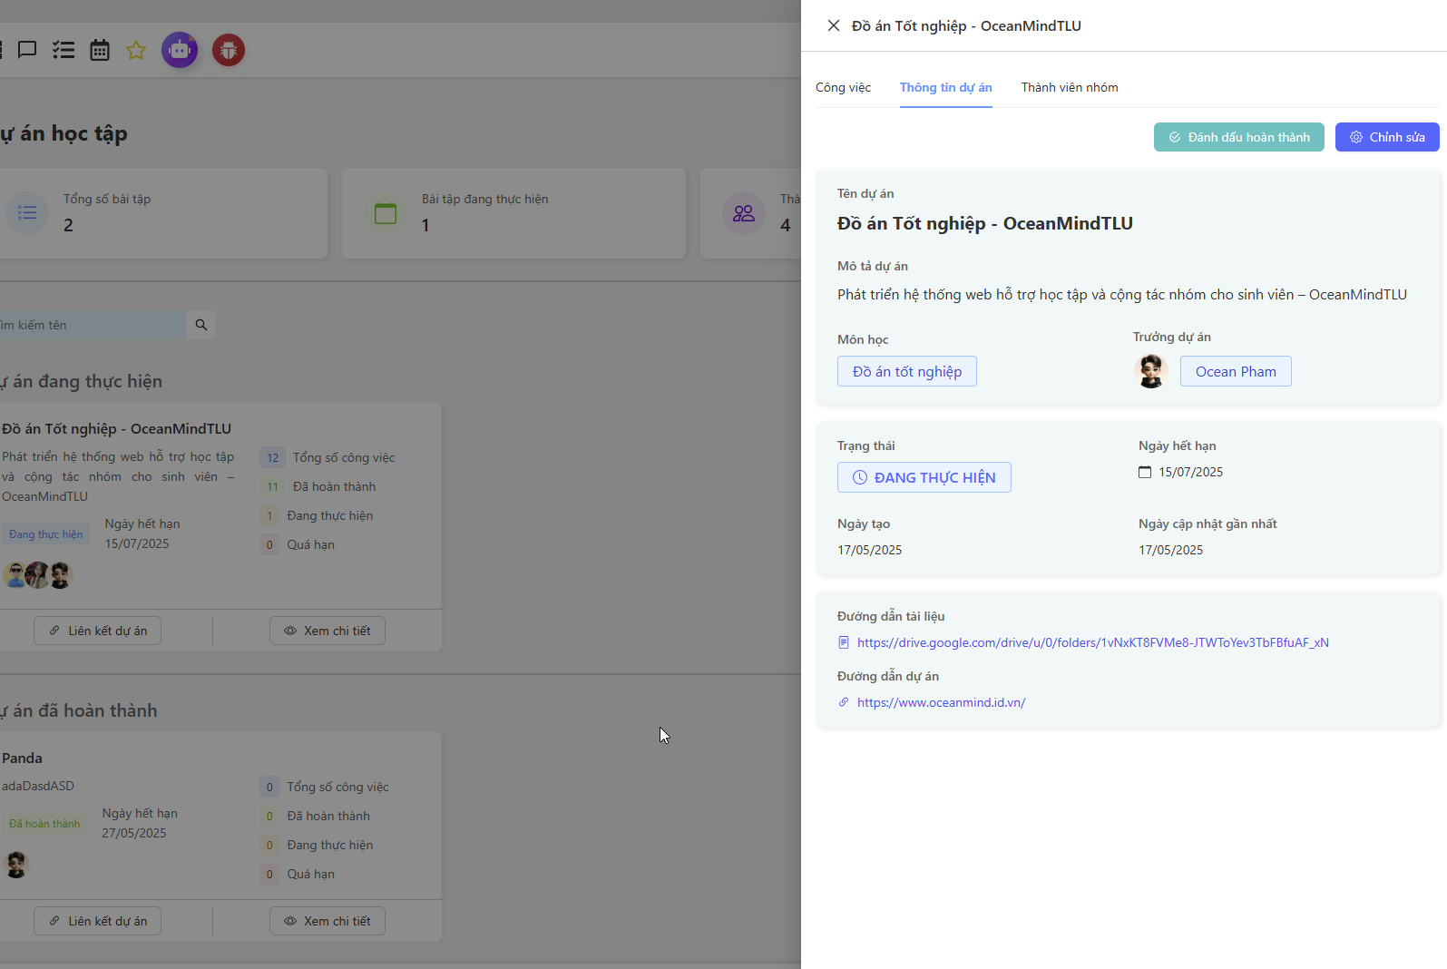

Hình .. Form hiển thị thông tin chi tiết một dự án

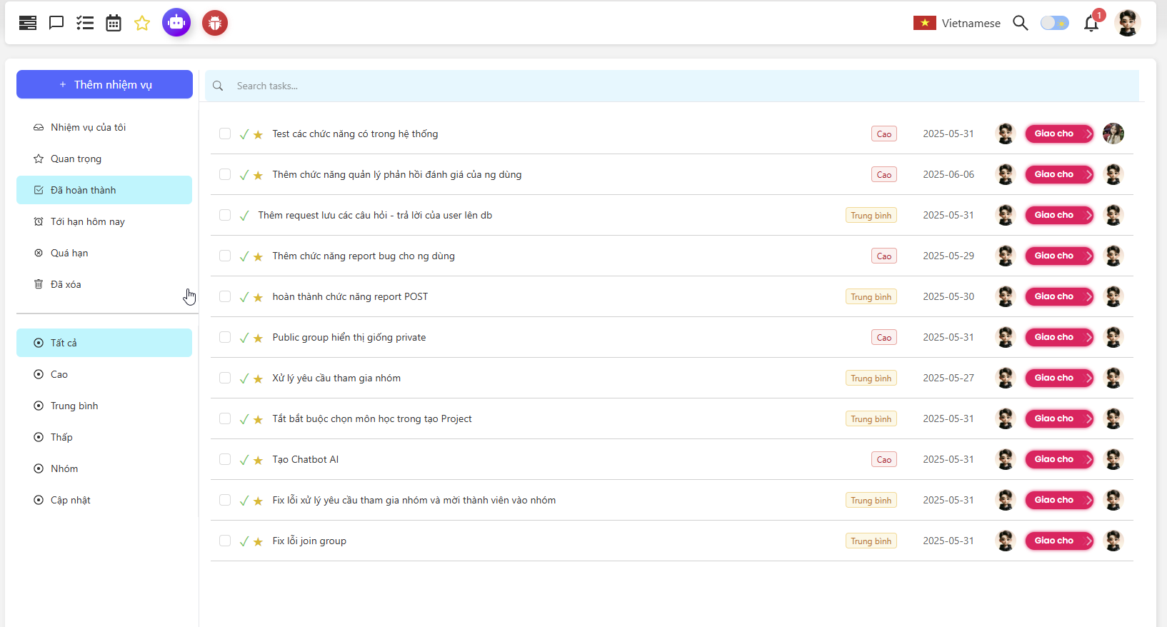

Hình .. Trang quản lý nhiệm vụ

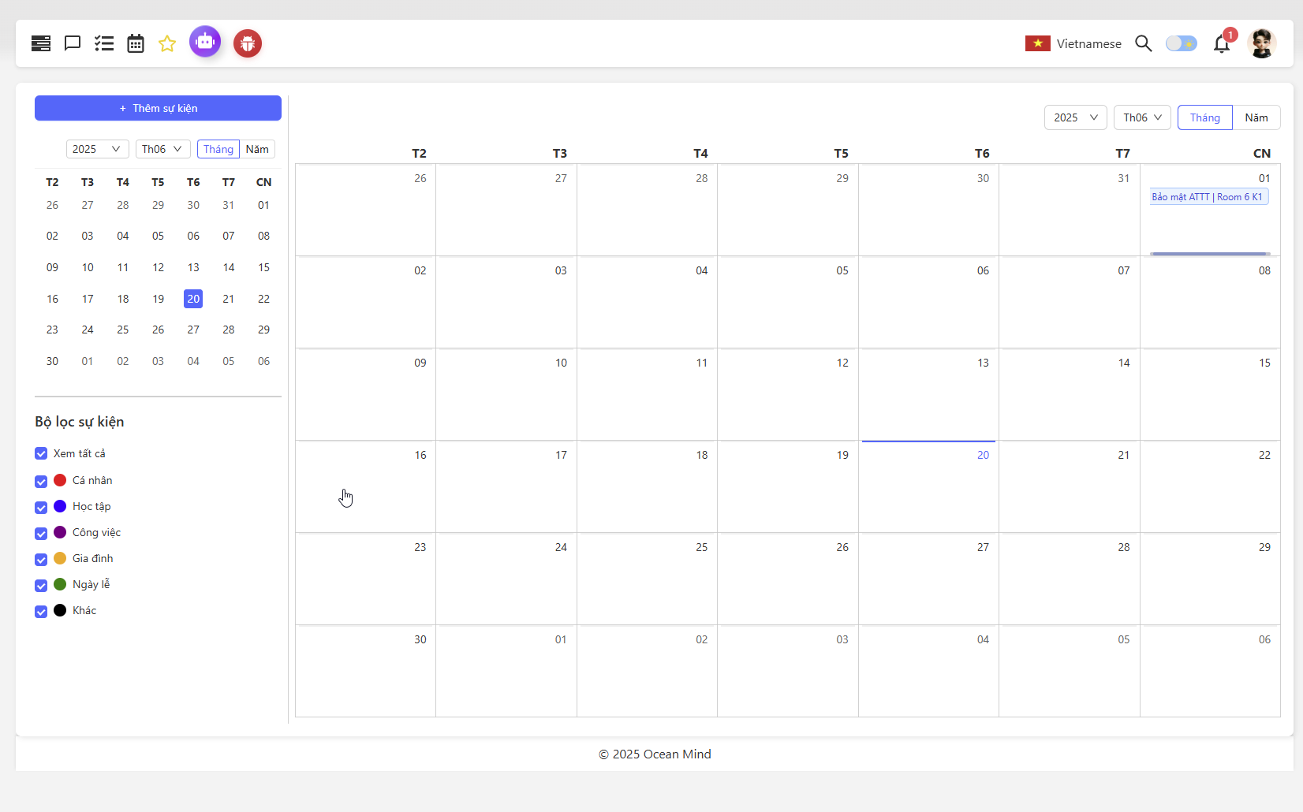

Hình .. Trang quản lý lịch cá nhân

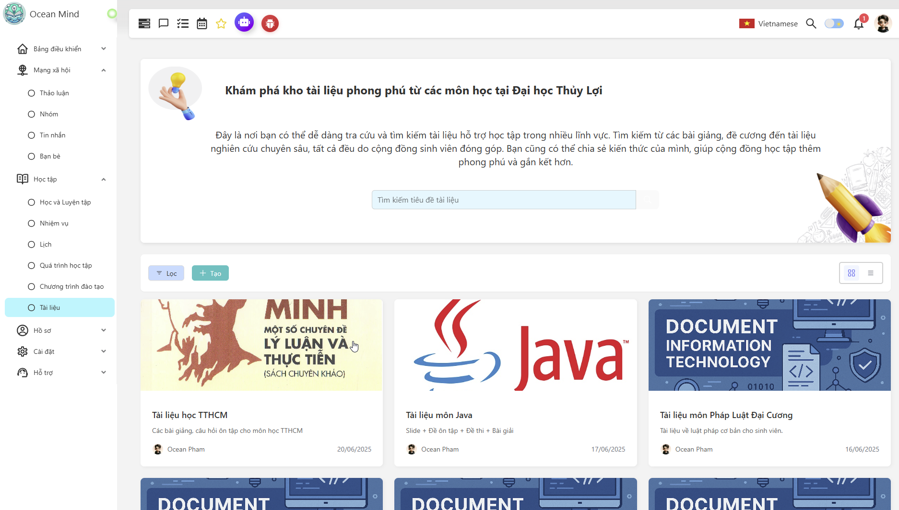

Hình .. Trang quản lý tài liệu chia sẻ

#### 3.4.2.2: Giao diện trang web với vai trò là admin hệ thống

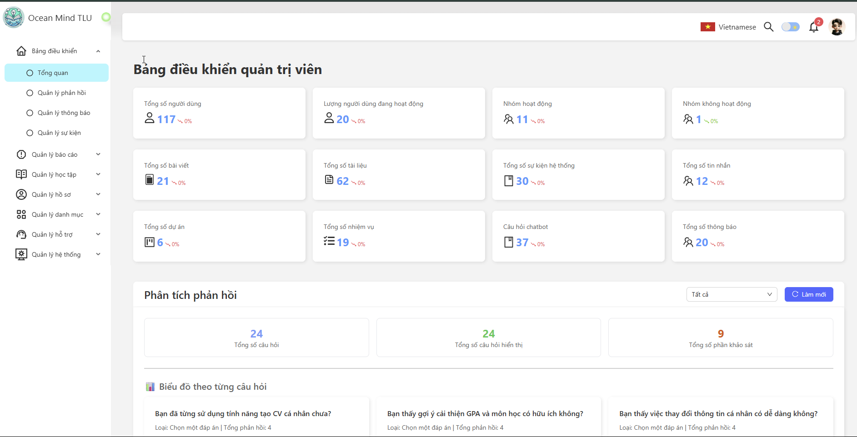

Hình .. Trang quản lý tổng quan

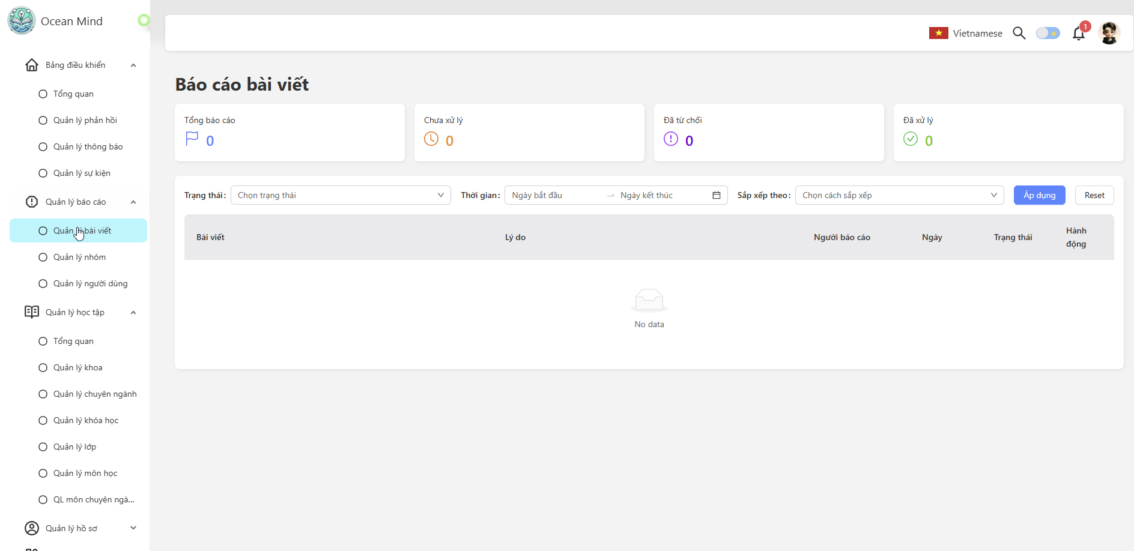

Hình .. Trang quản lý báo cáo bài viết bị vi phạm

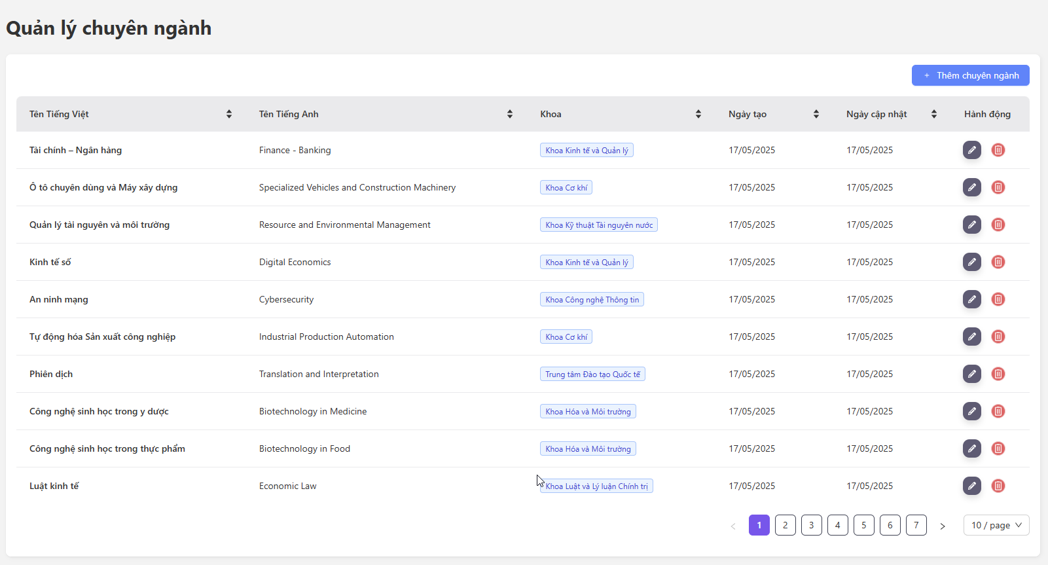

Hình .. Trang quản lý chuyên ngành

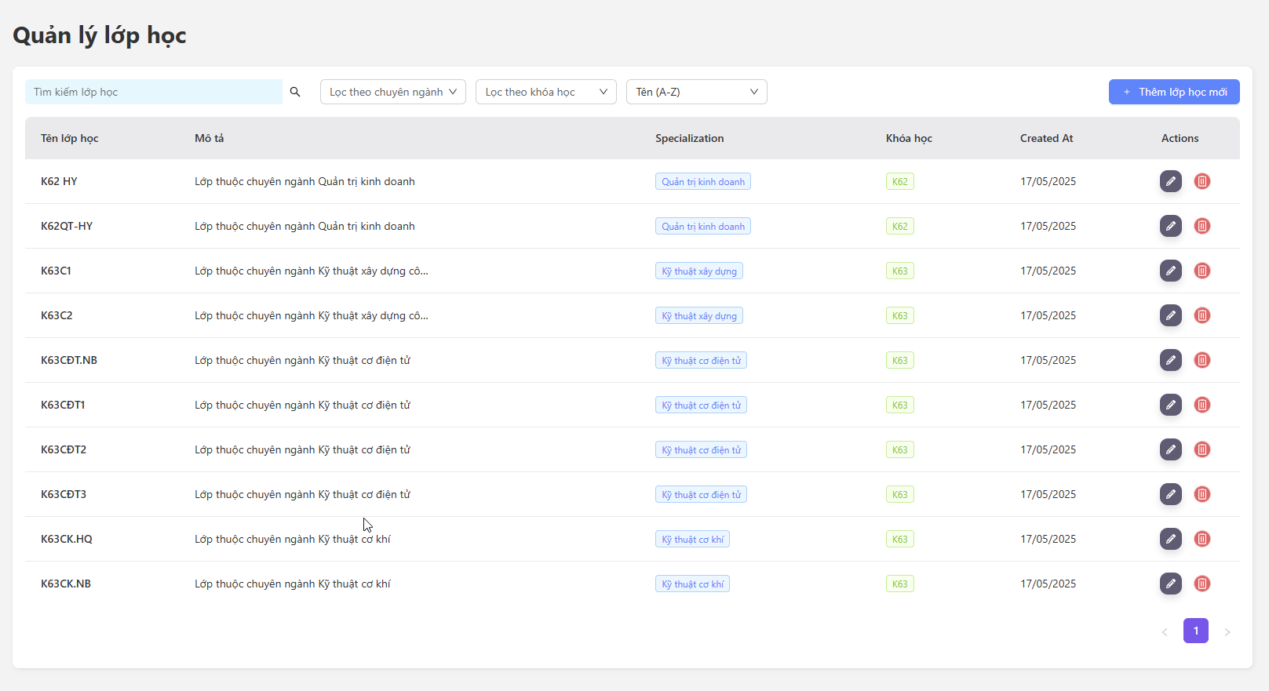

Hình .. Trang quản lý lớp học

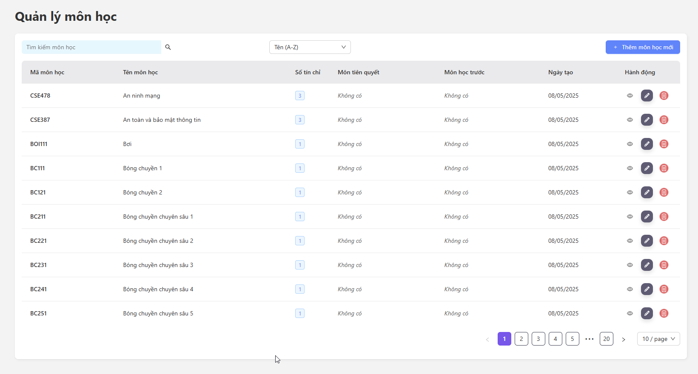

Hình .. Trang quản lý môn học

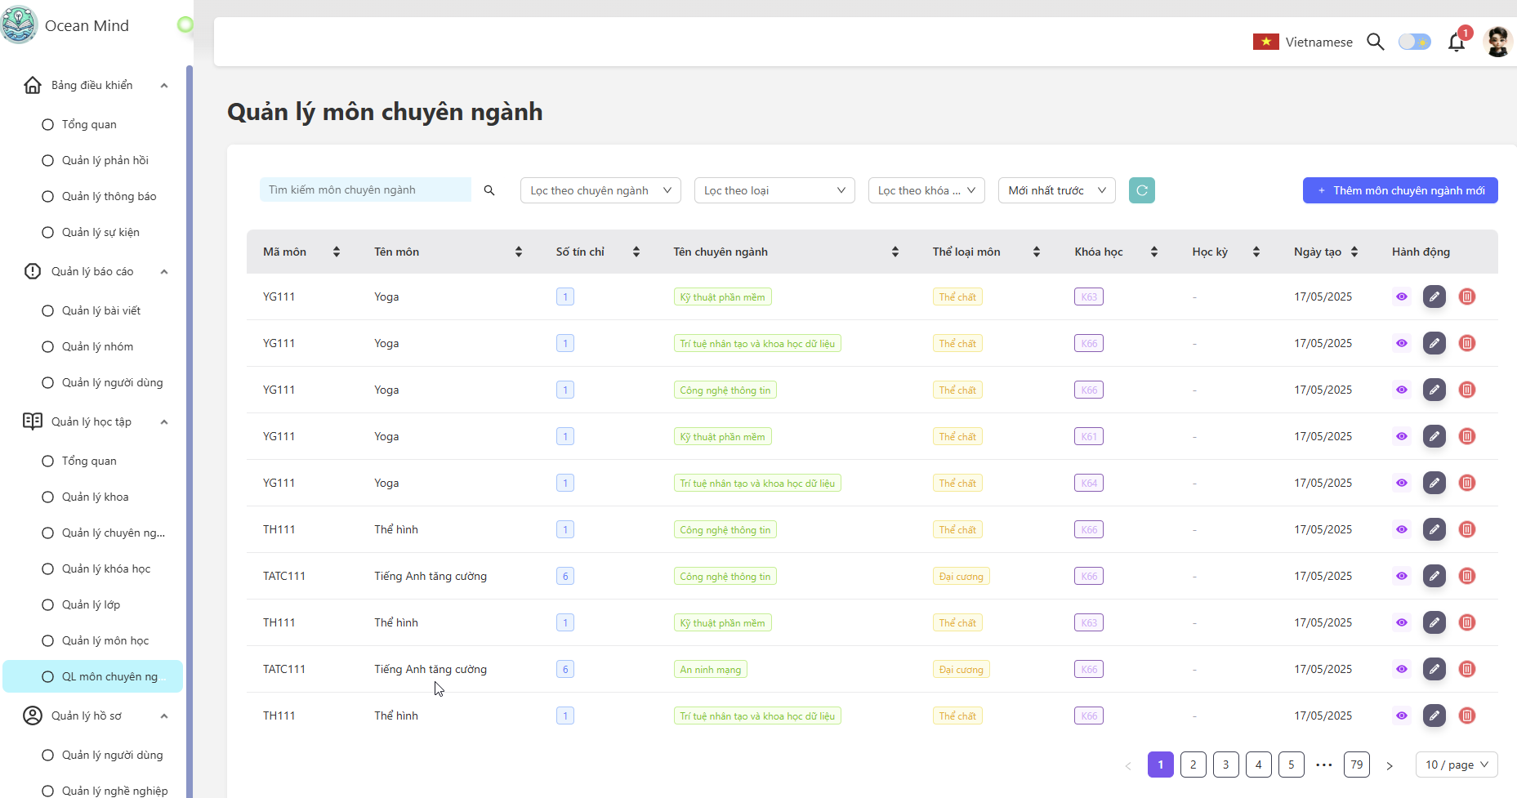

Hình .. Trang quản lý môn học theo chuyên ngành

## 3.5. Đánh giá và phản hồi

### 3.5.1. Đánh giá hiệu năng hệ thống

Hệ thống được kiểm thử trên môi trường server Ubuntu và hoạt động ổn định dưới tải nhẹ đến trung bình. Các kết quả kiểm thử hiệu năng cho thấy:

* Thời gian phản hồi API trung bình < 700ms đối với các truy vấn cơ bản như lấy danh sách nhóm, bài viết hoặc phản hồi bình luận.
* Giao tiếp qua WebSocket được thiết lập thành công, đảm bảo tốc độ cập nhật tin nhắn và thông báo realtime < 500ms.
* Dữ liệu hiển thị tức thời sau khi gửi hoặc cập nhật mà không cần reload trang, nâng cao trải nghiệm người dùng.
* Không ghi nhận lỗi nghiêm trọng hoặc treo ứng dụng trong quá trình thao tác nhiều luồng đồng thời (đăng bài + nhắn tin + xem nhóm).

Hiệu năng hệ thống được đánh giá là tốt đối với bài toán quản lý nhóm học tập và thảo luận realtime, đồng thời có thể mở rộng dễ dàng nếu quy mô người dùng tăng lên trong tương lai.

### 3.5.2. Mức độ đáp ứng mục tiêu

So với các mục tiêu đã đặt ra ở đầu đề tài, hệ thống đã đáp ứng đầy đủ và hoạt động ổn định với các chức năng cốt lõi:

* Quản lý người dùng: Đăng ký, đăng nhập, phân quyền theo role (admin, sinh viên).
* Nhóm học tập: Tạo nhóm, thêm thành viên, phân quyền nhóm trưởng.
* Quản lý dự án học tập: Tạo và theo dõi tiến độ bài tập nhóm.
* Tin nhắn realtime: Gửi và nhận tin nhắn trong nhóm thông qua Socket.IO.
* Đăng bài viết và bình luận: Hỗ trợ thảo luận dạng post tương tự mạng xã hội học thuật.
* Chia sẻ tài liệu: Tạo, chia sẻ bài viết một cách thuận tiện cho người dùng.
* Giao diện thân thiện, tối ưu cho người dùng phổ thông.

### 3.5.3. Phản hồi người dùng

Để thu thập ý kiến khách quan về trải nghiệm người dùng, em đã tích hợp trực tiếp chức năng khảo sát ngay trong giao diện hệ thống OceanMind tại trang “Phản hồi”. Sau khi sử dụng các chức năng như Quản lý bài tập nhóm, Tin nhắn, Quản lý lộ trình học tập, người dùng có thể gửi phản hồi thông qua biểu mẫu trực tuyến hiển thị rõ ràng và dễ thao tác.

Trong đợt thử nghiệm, hệ thống đã ghi nhận một số phản hồi. Việc thu thập dữ liệu khảo sát được tự động tổng hợp và thống kê qua từng mục chức năng.

Với tổng số 165 người dùng đã đăng ký và 8 phản hồi từ người dùng. Một số phản hồi tiêu biểu được ghi nhận:

* 90% người dùng đánh giá giao diện thân thiện, dễ sử dụng, thao tác logic và rõ ràng.
* Tính năng nhắn tin realtime và thông báo đẩy được xem là "rất hữu ích", nhất là trong hoạt động phối hợp nhóm từ xa.
* Các biểu mẫu bài viết và bình luận được nhận xét là quen thuộc như mạng xã hội, giúp người dùng dễ tiếp cận và trao đổi học tập hiệu quả.
* Một số đề xuất cải tiến được ghi nhận:
  + Tối ưu responsive trên thiết bị di động để tránh lỗi tràn giao diện.
  + Thu thập thêm dữ liệu về các môn học của các khoa.
  + Cải thiện bảng màu cho 2 chế độ sáng/tối của trang web.

Việc tích hợp phản hồi ngay trong hệ thống giúp người dùng chủ động đóng góp ý kiến trong quá trình sử dụng, từ đó giúp việc phát triển theo dõi, tổng hợp và điều chỉnh sản phẩm một cách linh hoạt và sát nhu cầu thực tế hơn.

### 3.5.4. Khó khăn và hạn chế trong quá trình xây dựng

Trong quá trình triển khai dự án, em gặp phải một số khó khăn và giới hạn như sau:

* Việc tích hợp Socket.IO gặp nhiều thử thách do thiếu tài liệu chi tiết về cấu hình kết nối nhiều client, đồng bộ trạng thái tin nhắn chưa đọc, và xử lý reconnect khi mất kết nối mạng.
* Hệ thống phân quyền theo vai trò (role) phức tạp khi cần điều chỉnh luồng hiển thị và router tương ứng cho từng loại người dùng (admin, sinh viên, nhóm trưởng).
* Phát sinh lỗi bất đồng bộ giữa frontend và backend khi thay đổi cấu trúc dữ liệu, dẫn đến cần phải đồng bộ lại các phần schema và API (ví dụ khi sửa đổi bảng projects, tasks…).
* Thời gian làm đồ án giới hạn, khiến một số chức năng nâng cao như thông báo qua email, dashboard thống kê chưa kịp triển khai đầy đủ.
* Kiểm thử chưa thể bao phủ toàn bộ các tình huống lỗi hoặc thao tác bất thường do thời gian ngắn.

Dù còn tồn tại một số điểm cần cải thiện, bản thân em đã rút ra được nhiều kinh nghiệm quý báu về phát triển hệ thống thực tế, triển khai kỹ thuật nâng cao như Socket.IO, ORM, bảo mật API…

# KẾT LUẬN

Dự án xây dựng hệ thống web mạng xã hội học tập đã hoàn thành với đầy đủ các chức năng cốt lõi như quản lý người dùng, nhóm học tập, bài viết, chia sẻ nội dung và đặc biệt là chức năng nhắn tin thời gian thực. Hệ thống được thiết kế theo mô hình client–server, với hai dự án riêng biệt cho frontend (React + Vite + Tailwind + Ant Design) và backend (Node.js + Express + Sequelize), giao tiếp qua chuẩn RESTful API và Socket.IO.

So với mục tiêu đặt ra ban đầu, hệ thống đã đáp ứng đầy đủ các yêu cầu chức năng chính như: đăng ký/đăng nhập, tương tác nhóm, viết bài, phản hồi bình luận, chat realtime, báo cáo nội dung vi phạm và chia sẻ tài liệu. Ngoài ra, các yêu cầu phi chức năng như hiệu suất phản hồi nhanh, UI thân thiện, khả năng mở rộng và hỗ trợ realtime cũng được đảm bảo tương đối tốt trong quá trình triển khai và thử nghiệm. Việc sử dụng các công nghệ hiện đại và phân tách frontend/backend rõ ràng đã giúp hệ thống linh hoạt trong phát triển, dễ bảo trì và có thể mở rộng trong tương lai.

Tuy nhiên, trong quá trình triển khai dự án, em cũng gặp phải một số hạn chế đáng lưu ý. Thứ nhất, việc tích hợp Socket.IO cho tính năng nhắn tin thời gian thực và thông báo đòi hỏi phải xử lý bất đồng bộ phức tạp và mất nhiều thời gian do thiếu tài liệu tích hợp giữa backend và frontend. Thứ hai, việc xây dựng giao diện có phân quyền theo vai trò người dùng khiến quá trình cấu trúc router, state (Redux) và UI logic trở nên phức tạp. Ngoài ra, do dự án được triển khai độc lập không sử dụng Docker, nên quy trình triển khai thực tế và bảo mật chưa được tối ưu hóa đầy đủ cho môi trường sản phẩm.

Mặc dù hệ thống đã hoàn thiện các chức năng chính theo mục tiêu ban đầu, vẫn còn nhiều tiềm năng để mở rộng và phát triển hệ thống trong tương lai nhằm nâng cao trải nghiệm người dùng và hiệu quả hoạt động của nền tảng. Một số hướng phát triển cụ thể bao gồm:

* Phân quyền chi tiết và mở rộng vai trò người dùng: Hiện tại hệ thống chỉ hỗ trợ các vai trò cơ bản như admin và user. Trong tương lai, có thể mở rộng thêm các vai trò như giảng viên, quản trị nhóm, quản lý nội dung,… đồng thời xây dựng giao diện và chức năng tương ứng cho từng loại vai trò để tăng tính linh hoạt và bảo mật hệ thống.
* Tích hợp quản lý khóa học và bài tập: Mở rộng hệ thống để hỗ trợ đăng tải tài liệu học tập, giao bài tập, quản lý điểm và nhận xét từ giảng viên. Điều này giúp hệ thống trở thành một nền tảng học tập toàn diện thay vì chỉ là một mạng xã hội học tập đơn thuần.
* Cải tiến trải nghiệm người dùng trên thiết bị di động: Tối ưu hóa UI/UX cho thiết bị màn hình nhỏ, hoặc phát triển ứng dụng di động riêng (mobile app) sử dụng React Native để hỗ trợ truy cập mọi lúc, mọi nơi.
* Nâng cấp hệ thống thông báo: Tích hợp thêm các phương thức thông báo như email, thông báo đẩy (Push Notification), nhằm đảm bảo người dùng không bỏ lỡ các tương tác quan trọng.
* Cải thiện hiệu năng và bảo mật: Áp dụng các kỹ thuật caching, rate-limiting, phân trang backend để tối ưu tốc độ phản hồi. Đồng thời tăng cường kiểm tra bảo mật như xác thực đa yếu tố (2FA), chống tấn công XSS/CSRF, log cảnh báo truy cập bất thường,…
* Đóng gói hệ thống bằng Docker: Giúp dễ dàng triển khai, kiểm soát môi trường và phục vụ mở rộng hệ thống trên môi trường cloud hoặc máy chủ thật trong các tổ chức.
* Tích hợp trí tuệ nhân tạo (AI): Triển khai các tính năng gợi ý bạn bè, nhóm học tập phù hợp, phát hiện nội dung không phù hợp hoặc chatbot hỗ trợ giải đáp tự động, góp phần nâng cao trải nghiệm người dùng và hiệu suất hệ thống.

Những định hướng này nếu được triển khai sẽ giúp hệ thống ngày càng hoàn thiện, phù hợp hơn với nhu cầu thực tế trong môi trường học tập và cộng đồng trực tuyến, đồng thời mở rộng khả năng ứng dụng trong nhiều lĩnh vực liên quan đến giáo dục, đào tạo và kết nối tri thức.

Tổng kết lại, đề tài “Phát triển hệ thống web hỗ trợ học tập và cộng tác nhóm cho sinh viên – OceanMindTLU” đã hoàn thành đúng mục tiêu, đảm bảo tính khả thi, và có thể trở thành nền tảng tiềm năng phục vụ thực tế trong các môi trường giáo dục và cộng đồng học tập.

# TÀI LIỆU THAM KHẢO

|  |  |
| --- | --- |
| [1] | J. Duckett, “JavaScript and jQuery: Interactive Front-End Web Development,” Wiley, 2014. |
| [2] | R. Freeman and E. Robson, “Head First Design Patterns: A Brain-Friendly Guide,” O’Reilly Media, 2004. |
| [3] | D. Flanagan, “JavaScript: The Definitive Guide, 7th Edition,” O’Reilly Media, 2020. |
| [4] | E. Brown, “Learning React: Functional Web Development with React and Redux,” 2nd Edition, O’Reilly Media, 2020. |
| [5] | Sequelize Contributors, “Sequelize Documentation,” [Online]. Available:<https://sequelize.org/>. [Accessed: May 2025]. |
| [6] | MySQL, “MySQL 8.0 Reference Manual,” [Online]. Available:<https://dev.mysql.com/doc/>. [Accessed: May 2025]. |
| [7] | Express.js Contributors, “Express - Node.js Web Application Framework,” [Online]. Available:<https://expressjs.com/>. [Accessed: May 2025]. |
| [8] | JWT.IO, “Introduction to JSON Web Tokens,” [Online]. Available: https://jwt.io/introduction. [Accessed: May 2025]. |
| [9] | Socket.IO, “Socket.IO Documentation,” [Online]. Available: https://socket.io/docs/. [Accessed: May 2025]. |
| [10] | GitHub Docs, “About Git,” [Online]. Available:<https://docs.github.com/en/get-started/using-git>. [Accessed: May 2025]. |
| [11] | Tailwind Labs, “Tailwind CSS Documentation,” [Online]. Available:<https://tailwindcss.com/docs>. [Accessed: May 2025]. |
| [12] | Ant Design, “Ant Design of React,” [Online]. Available: https://ant.design/docs/react/introduce. [Accessed: May 2025]. |
| [13] | ReactJS Contributors, “React – A JavaScript library for building user interfaces,” [Online]. Available:<https://react.dev/>. [Accessed: May 2025]. |

# PHỤ LỤC

## Phục lục 1. Biểu đồ phân rã chức năng bổ sung

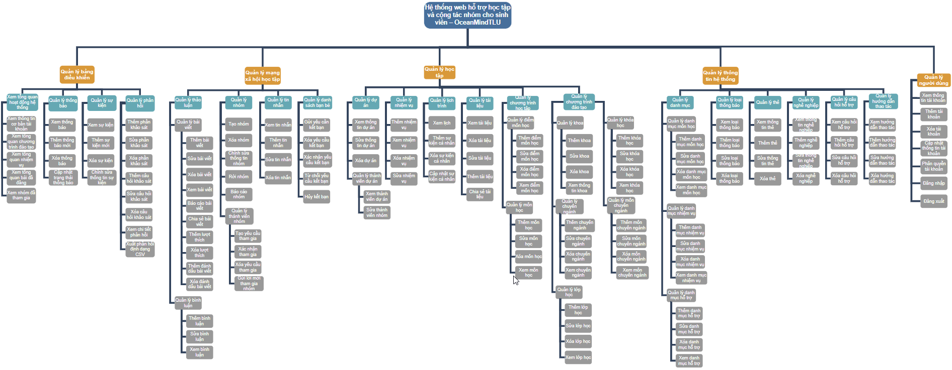

Hình 1. Biểu đồ phân rã chức năng tổng quát

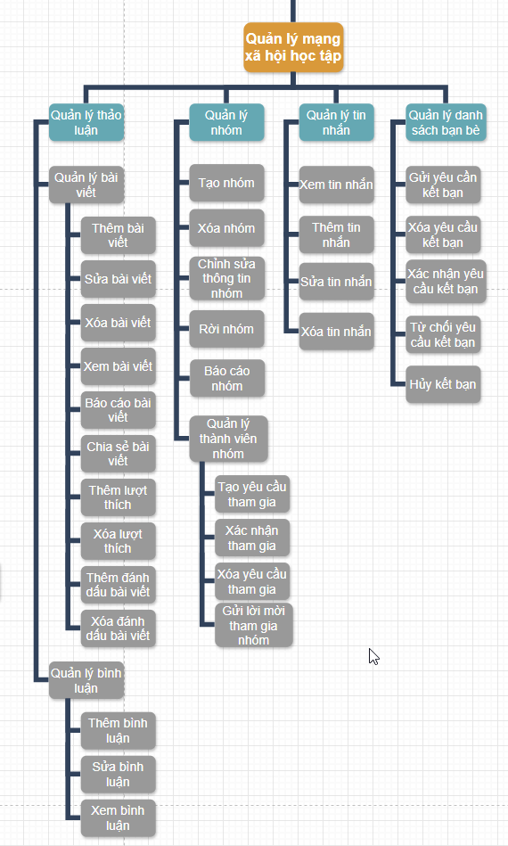

Hình 2. Biểu đồ phân rã cho nhóm chức năng Quản lý mạng xã hội học tập

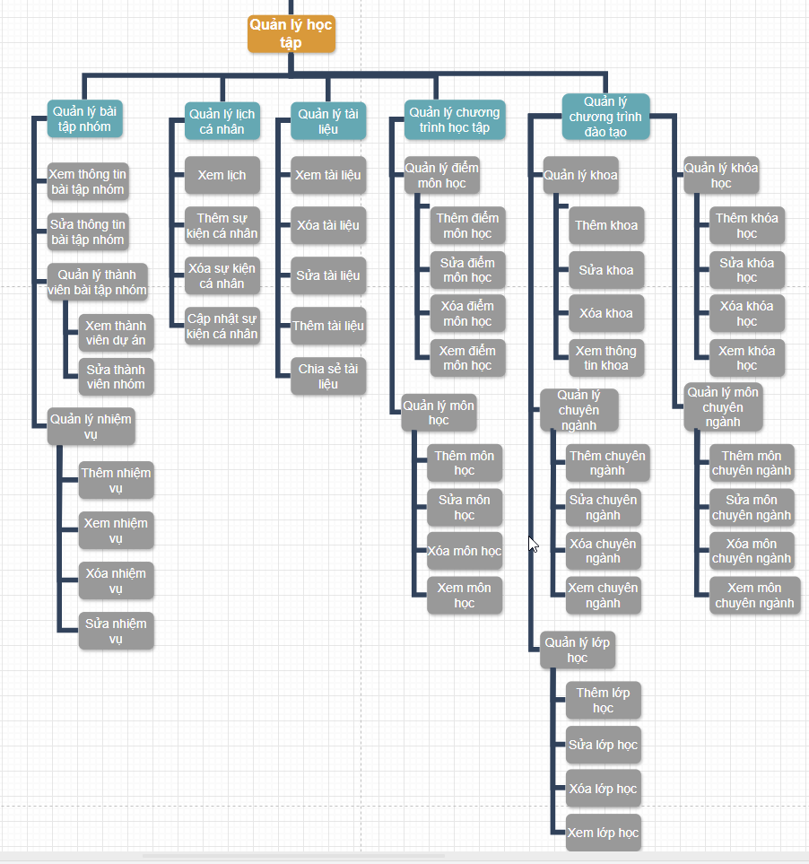

Hình 3. Biểu đồ phân rã cho nhóm chức năng Quản lý học tập

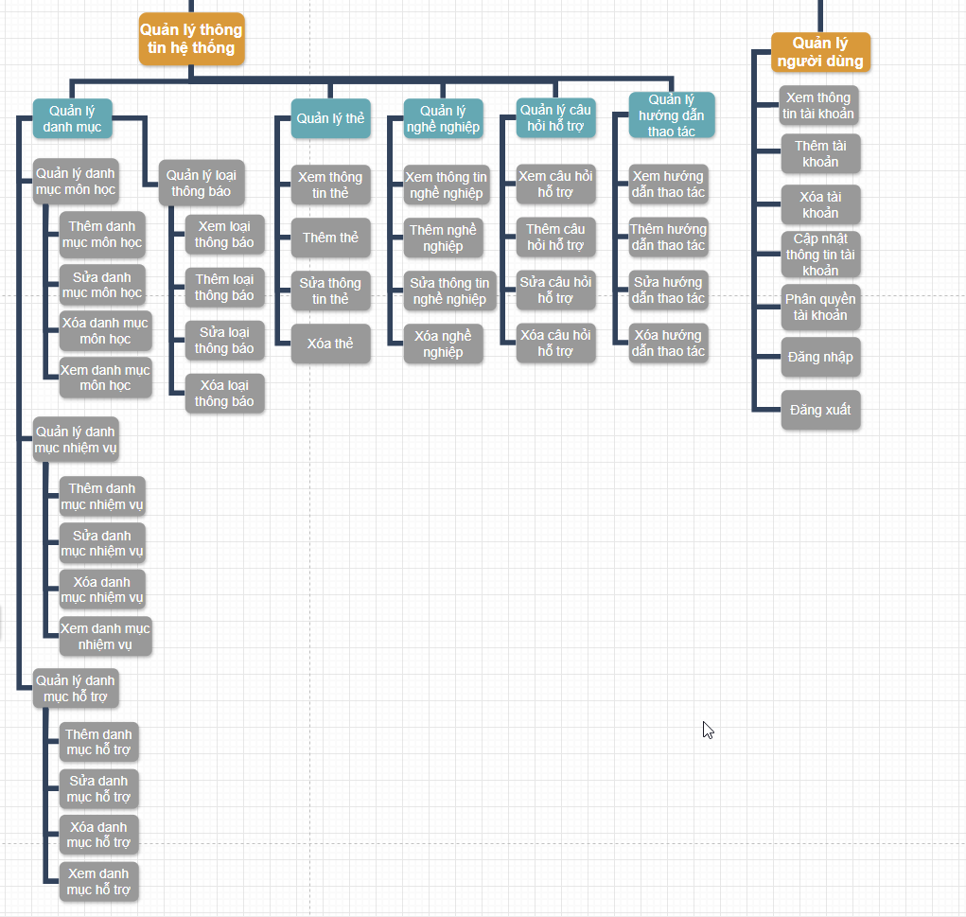

Hình 4. Biểu đồ phân rã cho nhóm chức năng Quản lý thông tin hệ thống và người dùng

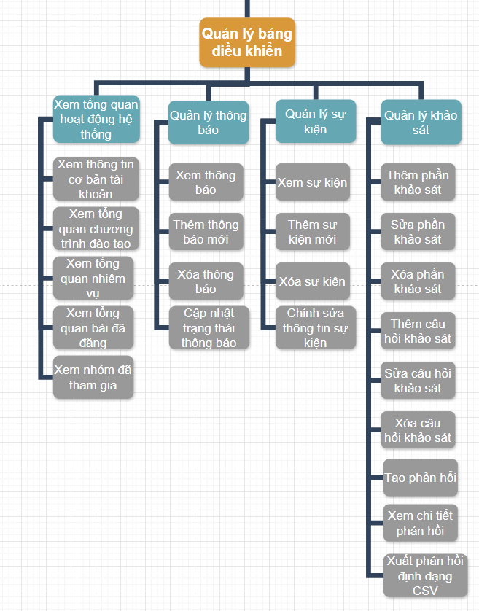

Hình 5. Biểu đồ phân rã cho nhóm chức năng Quản lý bảng điều khiển

## Phục lục 2. Biểu đồ phân rã Use Case bổ sung

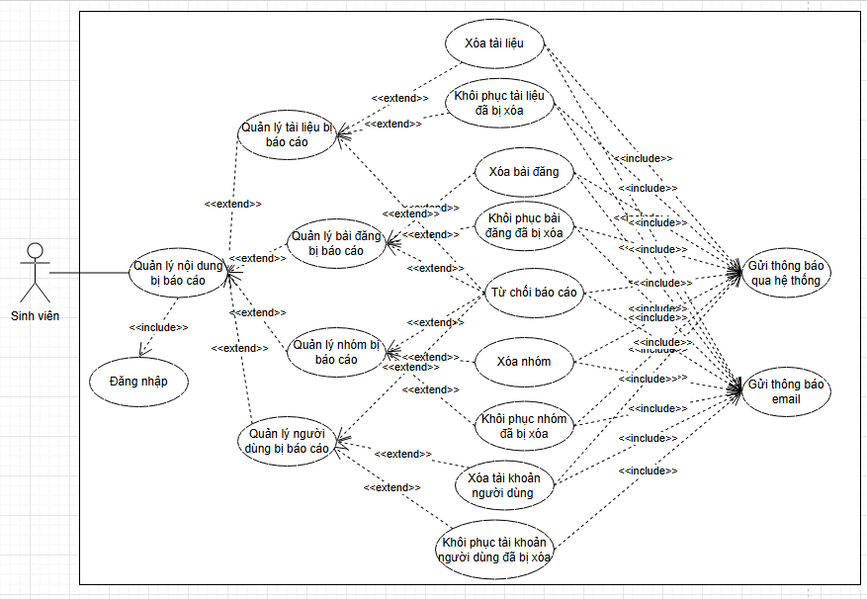

Hình 6. Biểu đồ phân rã Use Case Quản lý nội dung bị báo cáo

## Phục lục 3. Bảng đặc tả Use Case bổ sung

Bảng 1. Đặc tả Use Case – Quản lý bài viết bị báo cáo

|  |  |
| --- | --- |
| **Thuộc tính** | **Nội dung** |
| Tên Use Case | Quản lý bài viết bị báo cáo |
| Mã Use Case | UC06_Post |
| Tác nhân | Quản trị viên |
| Mục tiêu | Xem, xử lý các báo cáo liên quan đến bài viết vi phạm |
| Tiền điều kiện | Quản trị viên đăng nhập vào hệ thống |
| Hậu điều kiện | Trạng thái báo cáo được cập nhật, bài viết có thể bị xoá hoặc giữ nguyên |
| Luồng chính | Quản trị viên truy cập trang quản lý báo cáo  Hệ thống hiển thị danh sách các bài viết bị báo cáo  Quản trị viên nhấn vào báo cáo để xem nội dung chi tiết bài viết và lý do báo cáo  Quản trị viên chọn hành động để xử lý bài viết bị báo cáo   * 1. Chấp nhận lý do báo cáo: thực hiện luồng thay thế A-1   2. Từ chối lý do báo cáo: thực hiện luồng thay thế A-2   5. Hệ thống cập nhật thông tin xử lý vào CSDL  6. Kết thúc usecase |
| Luồng thay thế | 1. Luồng thay thế A-1: Chấp nhận lý do báo cáo    1. Quản trị viên chọn thông tin báo cáo của một bài viết    2. Xác nhận đúng rằng lý do báo cáo đúng với vi phạm của thông tin bài viết    3. Quản trị viên chọn nút “Xử lý bài viết”    4. Hiển thị form để quản trị viên viết câu trả lời cho người đã gửi báo cáo hoặc có thể gửi báo cáo mặc định của hệ thống    5. Nhấn nút “Xử lý” để thực hiện xóa mềm bài viết    6. Hệ thống kiểm tra thông tin nội dung trả lời báo cáo. Nếu không hợp lệ, thực hiện luồng ngoại lệ E-1    7. Hệ thống tạo thông báo hệ thống và thông báo email và gửi tới người gửi báo cáo    8. Hệ thống tạo thông báo hệ thống và thông báo email và gửi tới người có bài viết bị báo cáo với nội dung mặc định. 2. Luồng thay thế A-2: Từ chối lý do báo cáo    1. Quản trị viên chọn thông tin báo cáo của một bài viết    2. Xác nhận rằng thông tin bài viết không vi phạm tiêu chuẩn chính sách hệ thống.    3. Quản trị viên chọn nút “Từ chối”    4. Hiển thị form để quản trị viên viết câu trả lời cho người đã gửi báo cáo hoặc có thể gửi báo cáo mặc định của hệ thống    5. Nhấn nút “Xử lý”.    6. Hệ thống kiểm tra thông tin nội dung trả lời báo cáo. Nếu không hợp lệ, thực hiện luồng ngoại lệ E-1    7. Hệ thống tạo thông báo hệ thống và thông báo email và gửi tới người gửi báo cáo |
| Luồng ngoại lệ | E-1 Trường câu trả lời không hợp lệ  E-1a: Độ dài câu trả lời ít hơn 10 ký tự → Hệ thống hiển thị thông báo “Nội dung câu trả lời phải có ít nhất 10 ký tự” bên dưới trường nhập câu trả lời.  E-1b: Độ dài câu trả lời nhiều hơn 250 ký tự → Hệ thống hiển thị thông báo “Nội dung câu trả lời không được vượt quá 250 ký tự” bên dưới trường nhập câu trả lời. |

Bảng 2. Đặc tả Use Case – Xem dự án

|  |  |
| --- | --- |
| **Thuộc tính** | **Nội dung** |
| Tên Use Case | Xem thông tin dự án học tập |
| Mã Use Case | UC01_View |
| Tác nhân | Sinh viên (trưởng nhóm hoặc thành viên) |
| Mục tiêu | Hiển thị chi tiết thông tin một dự án mà sinh viên đang tham gia |
| Tiền điều kiện | - Người dùng đã đăng nhập.  - Dự án tồn tại.  - Người dùng là thành viên dự án. |
| Hậu điều kiện | Hệ thống hiển thị đầy đủ thông tin dự án: mô tả, deadline, thành viên, liên kết |
| Luồng chính | 1. Sinh viên truy cập “Học và Luyện tập”  2. Chọn dự án cụ thể từ danh sách  3. Ấn “Xem chi tiết”  4. Hệ thống hiển thị thông tin chi tiết dự án  5. Kết thúc usecase |
| Luồng thay thế | Không có |
| Luồng ngoại lệ | Không có |

Bảng 3. Đặc tả Use Case – Xem nhiệm vụ

|  |  |
| --- | --- |
| **Thuộc tính** | **Nội dung** |
| Tên Use Case | Xem nhiệm vụ |
| Mã Use Case | UC02_View |
| Tác nhân | Sinh viên (thành viên dự án) |
| Mục tiêu | Hiển thị danh sách và chi tiết các nhiệm vụ |
| Tiền điều kiện | Sinh viên đã đăng nhập |
| Hậu điều kiện | Hệ thống hiển thị đầy đủ thông tin nhiệm vụ |
| Luồng chính | 1. Người dùng mở giao diện “Nhiệm vụ” hoặc truy cập phần nhiệm vụ trong phần hiển thị thông tin dự án. 2. Nhấn vào một nhiệm vụ bất kỳ. 3. Hệ thống hiển thị form chứa các thông tin chi tiết của nhiệm vụ. 4. Kết thúc usecase |
| Luồng thay thế | Không có |
| Luồng ngoại lệ | Không có |

Bảng 4. Đặc tả Use Case – Xem tài liệu

|  |  |
| --- | --- |
| **Thuộc tính** | **Nội dung** |
| Tên Use Case | Xem tài liệu |
| Mã Use Case | UC03_View |
| Tác nhân | Sinh viên |
| Mục tiêu | Cho phép người dùng xem danh sách tài liệu. |
| Tiền điều kiện | Đã đăng nhập vào hệ thống |
| Hậu điều kiện | Giao diện hiển thị nội dung đầy đủ của tài liệu, cho phép tương tác thêm như đánh dấu, chia sẻ, báo cáo |
| Luồng chính | 1. Truy cập menu “Tài liệu” 2. Hiển thị danh sách tài liệu theo tìm kiếm tiêu đề tài liệu 3. Xem danh sách tài liệu theo bộ lọc 4. Nhấn vào một tài liệu để xem chi tiết  * Thực hiện luồng con A-1: Đánh dấu tài liệu * Thực hiện luồng con A-2: Bỏ đánh dấu tài liệu * Thực hiện luồng con A-3: Chia sẻ tài liệu * Thực hiện luồng con A-4: Báo cáo tài liệu  1. Kết thúc usecase |
| Luồng thay thế | Luồng con A-1: Đánh dấu tài liệu   1. Sinh viên nhấn biểu tượng đánh dấu (biểu tượng bookmark chưa chọn có màu xám) 2. Hệ thống cập nhật trạng thái đã đánh dấu trong CSDL 3. Biểu tượng bookmark đổi trạng thái sang “đã lưu”   Luồng con A-2: Bỏ đánh dấu tài liệu   1. Sinh viên nhấn biểu tương đánh dấu (biểu tượng bookmark đã chọn có màu vàng) 2. Hệ thống cập nhật trạng thái bỏ lưu tài liệu 3. Biểu tượng đổi lại về chưa lưu   Luồng con A-3: Chia sẻ tài liệu   1. Sinh viên nhấn nút “Chia sẻ” 2. Hệ thống hiển thị popup chia sẻ gồm các tùy chọn: copy link, chia sẻ Facebook/Twitter/Linkedin/Gmail 3. Sinh viên chọn copy liên kết 4. Hệ thống copy link tài liệu vào clipboard 5. Hiển thị thông báo “Đã sao chép liên kết tài liệu” giữa và bên trên màn hình.   Luồng con A-4: Báo cáo tài liệu   1. Sinh viên nhấn biểu tượng “Báo cáo” 2. Hệ thống mở form báo cáo với ô nhập nội dung muốn báo cáo và ô điền thông tin email để nhận thông báo kết quả xử lý (mặc định không điền thì sẽ gửi vào email đã đăng kí tài khoản) 3. Sinh viên điền lý do và nhấn “Gửi” 4. Hệ thống lưu báo cáo vào CSDL và gửi cảnh báo đến admin 5. Hiển thị thông báo “Đã gửi báo cáo. Cảm ơn bạn đã phản hồi” |
| Luồng ngoại lệ | Không có |

Bảng 5. Đặc tả Use Case – Xem sự kiện lịch cá nhân

|  |  |
| --- | --- |
| **Thuộc tính** | **Nội dung** |
| Tên Use Case | Xem sự kiện lịch cá nhân |
| Mã Use Case | UC04_View |
| Tác nhân | Sinh viên |
| Mục tiêu | Hiển thị danh sách các sự kiện cá nhân trong giao diện lịch |
| Tiền điều kiện | - Đăng nhập hệ thống - Sự kiện thuộc về người dùng hiện tại |
| Hậu điều kiện | Giao diện hiển thị đầy đủ các sự kiện tương ứng ngày trong tháng |
| Luồng chính | 1. Truy cập mục “Lịch” 2. Hệ thống tải các sự kiện thuộc người dùng đang đăng nhập 3. Hiển thị giao diện lịch với các sự kiện tương ứng 4. Người dùng click vào một sự kiện 5. Hiển thị form với thông tin chi tiết của sự kiện 6. Kết thúc usecase |
| Luồng thay thế | Không có |
| Luồng ngoại lệ | Không có |

Bảng 6. Đặc tả Use Case – Xem bài đăng

|  |  |
| --- | --- |
| **Thuộc tính** | **Nội dung** |
| Tên Use Case | Xem bài đăng |
| Mã Use Case | UC05_View |
| Tác nhân | Sinh viên |
| Mục tiêu | Hiển thị danh sách hoặc chi tiết bài viết theo chế độ hiển thị (public/nhóm) |
| Tiền điều kiện | Đã đăng nhập |
| Hậu điều kiện | Người dùng đọc được bài đăng phù hợp với quyền truy cập |
| Luồng chính | 1. Truy cập trang “Thảo luận” hoặc chi tiết nhóm nếu bài đăng được đăng trong nhóm 2. Hệ thống hiển thị bài viết công khai hoặc do người dùng tạo |
| Luồng thay thế | Không có |
| Luồng ngoại lệ | Không có |

Bảng 7. Đặc tả Use Case – Thích và đánh dấu bài đăng

|  |  |
| --- | --- |
| **Thuộc tính** | **Nội dung** |
| Tên Use Case | Yêu thích/Đánh dấu bài đăng |
| Mã Use Case | UC05_Like_Mark |
| Tác nhân | Sinh viên |
| Mục tiêu | Cho phép người dùng tương tác với bài viết (Like hoặc Đánh dấu yêu thích) |
| Tiền điều kiện | Đã đăng nhập |
| Hậu điều kiện | Tương tác được ghi nhận trong hệ thống |
| Luồng chính | 1. Người dùng click biểu tượng “Like” hoặc “Đánh dấu bài” 2. Hệ thống kiểm tra trạng thái tương tác  2.1 Nếu chưa có, thêm mới record trong bảng likes hoặc mark_posts và cập nhật trạng thái là đã thích/đã đánh dấu  2.2 Nếu đã tồn tại → hệ thống xóa bản ghi và cập nhật trạng thái trên giao diện là chưa thích/chưa đánh dấu |
| Luồng thay thế | Không có |
| Luồng ngoại lệ | Không có |

Bảng 8. Đặc tả Use Case – Chia sẻ bài đăng

|  |  |
| --- | --- |
| **Thuộc tính** | **Nội dung** |
| Tên Use Case | Chia sẻ bài đăng |
| Mã Use Case | UC05_Share |
| Tác nhân | Sinh viên |
| Mục tiêu | Cho phép người dùng chia sẻ bài viết tới các trang mạng xã hội khác như facebook, linkedin hay link tới bài viết |
| Tiền điều kiện | * Người dùng đã đăng nhập * Bài viết tồn tại |
| Hậu điều kiện | Thông tin chia sẻ được lưu vào CSDL |
| Luồng chính | 1. Người dùng chọn biểu tượng “Chia sẻ” 2. Chọn nơi chia sẻ (facebook/ linkedin/ sao chép link tới bài đăng) 3. Hệ thống lưu thông tin chia sẻ vào CSDL 4. Kết thúc usecase |
| Luồng thay thế | Không có |
| Luồng ngoại lệ | Không có |

## Phục lục 4. Biểu đồ hoạt động bổ sung

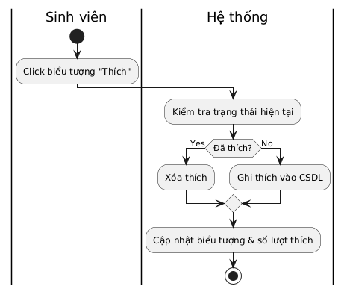

Hình 7. Biểu đồ hoạt động Thích bài viết

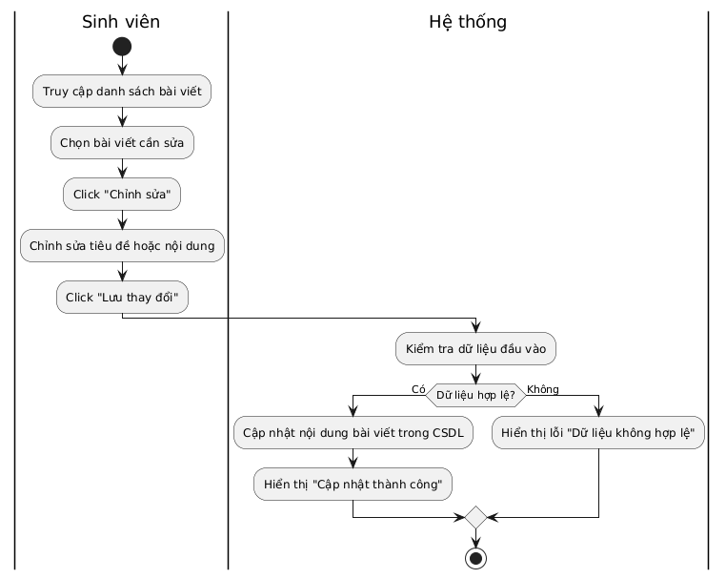

Hình 8. Biểu đồ hoạt động Sửa bài đăng

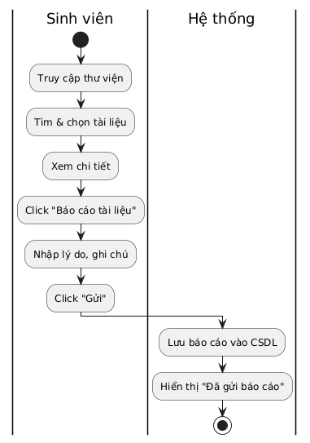

Hình 9. Biểu đồ hoạt động Báo cáo tài liệu

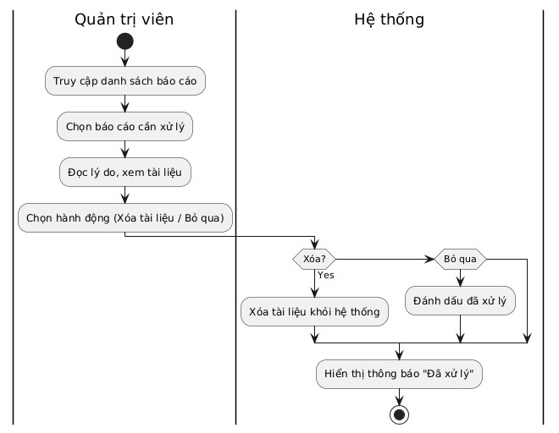

Hình 10. Biểu đồ hoạt động Xử lý báo cáo tài liệu

## Phục lục 5. Biểu đồ tuần tự bổ sung

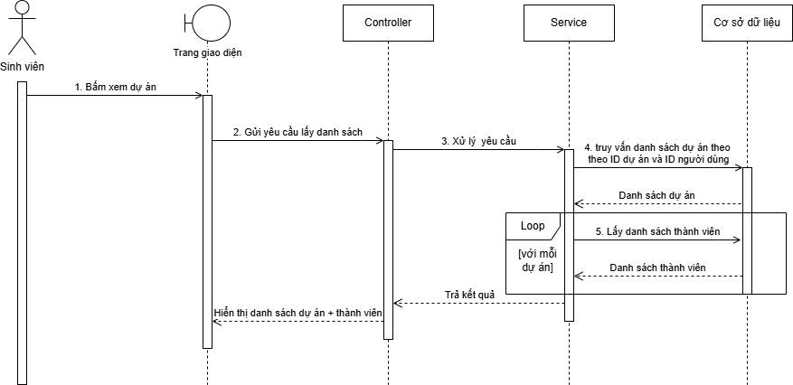

Hình 11. Biểu đồ tuần tự Xem dự án

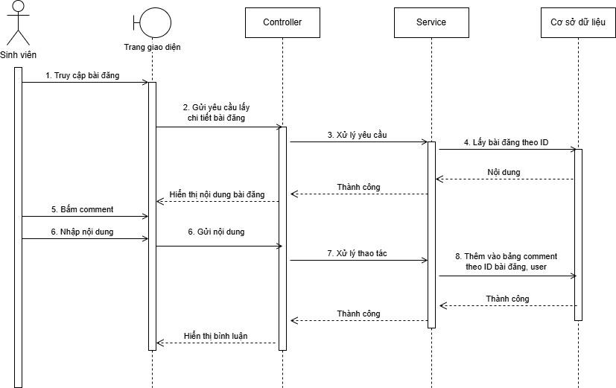

Hình 12. Biểu đồ tuần tự thêm bình luận

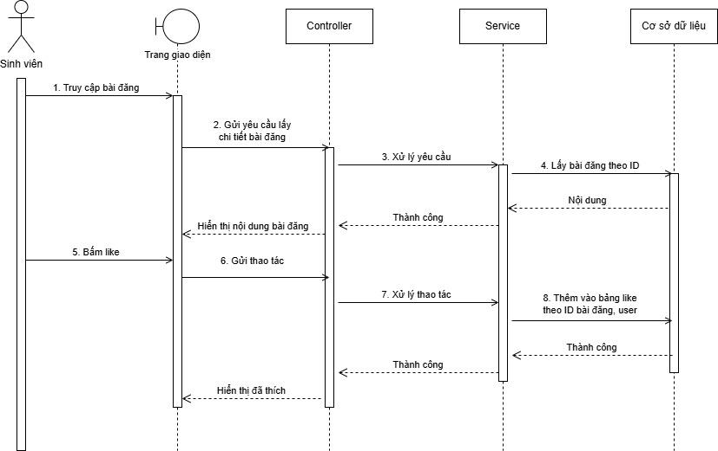

Hình 13. Biểu đồ tuần tự Thích bài viết

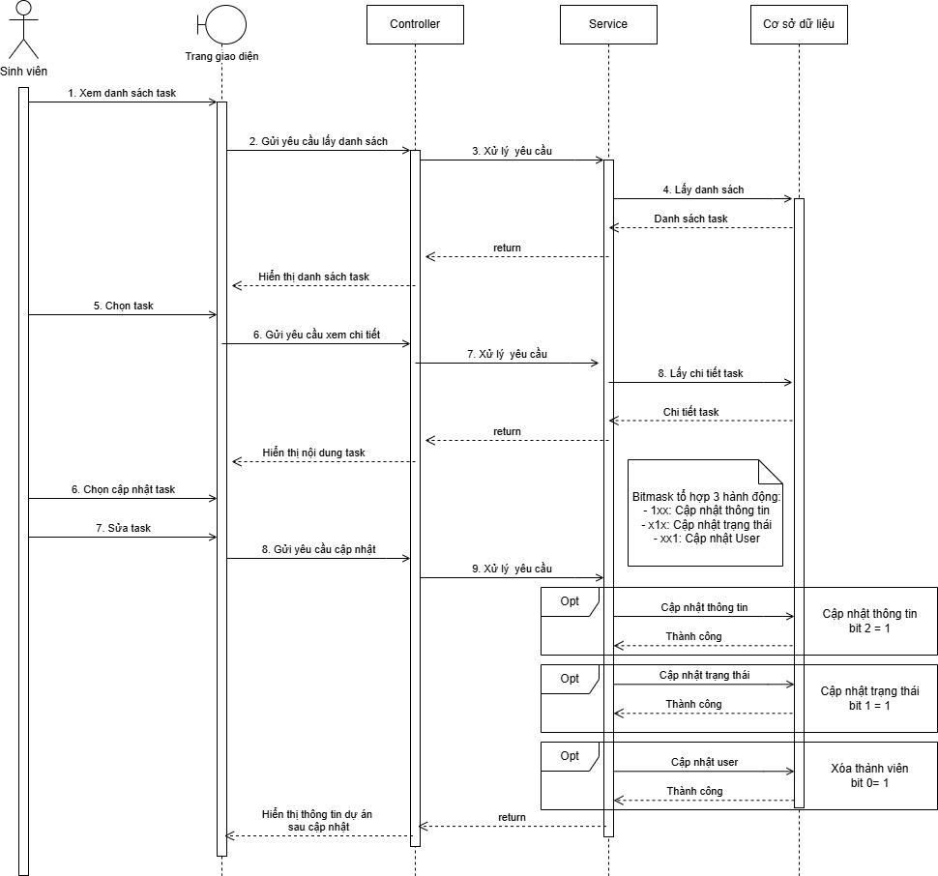

Hình 14. Biểu đồ tuần tự Sửa nhiệm vụ

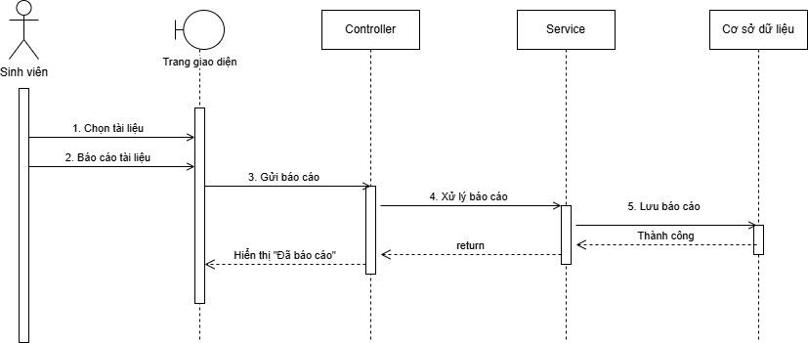

Hình 15. Biểu đồ tuần tự Báo cáo tài liệu

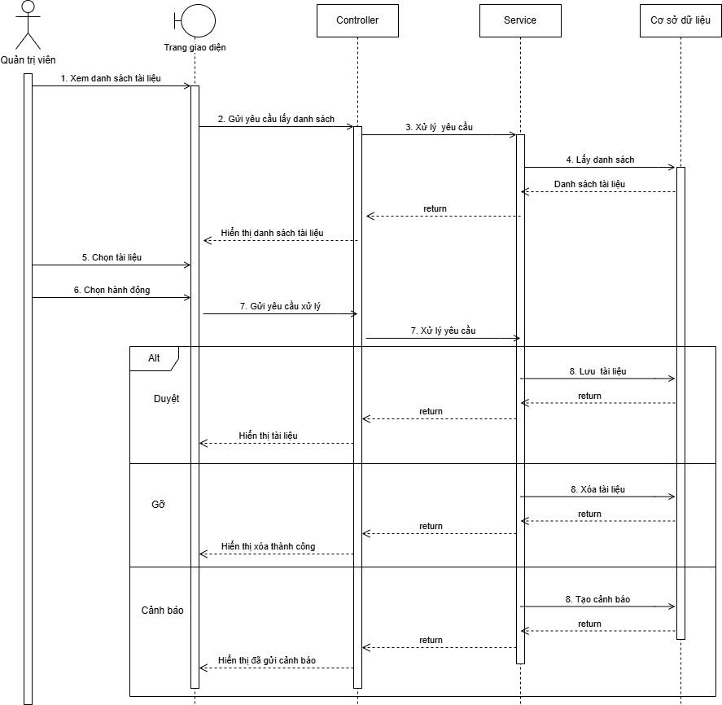

Hình 16. Biểu đồ tuần tự Xử lý báo cáo tài liệu

## Phục lục 6. Mô tả các bảng dữ liệu

Bảng 9: Mô tả bảng events trong database

|  |  |  |  |
| --- | --- | --- | --- |
| **Thuộc tính** | **Kiểu dữ liệu** | **Ràng buộc** | **Mô tả** |
| documentId | char(36) | primary key | ID duy nhất của sự kiện. |
| name | varchar(255) | nullable | Tên của sự kiện. |
| start_date | date | nullable | Ngày bắt đầu sự kiện. |
| due_date | date | nullable | Ngày kết thúc sự kiện. |
| description | text | nullable | Mô tả chi tiết về sự kiện. |
| location | varchar(255) | nullable | Địa điểm tổ chức sự kiện. |
| banner_id | char(36) | nullable, foreign key | Mã của ảnh banner đại diện cho sự kiện. |
| user_created_id | char(36) | nullable, foreign key | Mã của người tạo sự kiện. |
| created_at | timestamp | not null | Thời gian tạo |
| deleted_at | timestamp | nullable | Thời gian xóa |
| updated_at | timestamp | not null | Thời gian cập nhật cuối |

Bảng 10. Mô tả bảng roles trong database

|  |  |  |  |
| --- | --- | --- | --- |
| **Thuộc tính** | **Kiểu dữ liệu** | **Ràng buộc** | **Mô tả** |
| documentId | char(36) | primary key | Mã định danh duy nhất của người dùng |
| fullname | varchar(50) | not null | Họ và tên đầy đủ của người dùng |
| username | varchar(50) | not null | Tên đăng nhập của người dùng |
| nickname | varchar(50) | null | Biệt danh của người dùng |
| password | varchar(255) | not null | Mật khẩu của người dùng |
| date_of_birth | date | null | Ngày sinh của người dùng |
| email | varchar | unique, null | Địa chỉ email của người dùng |
| phone | varchar | unique, null | Số điện thoại của người dùng |
| biography | text | null | Tiểu sử của người dùng |
| address | text | null | Địa chỉ của người dùng |
| isOnline | boolean | not null, default: 0 | Trạng thái trực tuyến của người dùng (0 - Offline, 1 - Online) |
| last_active_at | timestamp | not null | Thời gian lần cuối người dùng hoạt động |
| avatar_url_id | char(36) | null, foreign key | Mã của ảnh đại diện người dùng |
| banner_url_id | char(36) | null, foreign key | Mã của ảnh banner người dùng |
| role_id | char(36) | not null, foreign key | Liên kết với bảng roles (Vai trò của người dùng) |
| gender_id | char(36) | null, foreign key | Liên kết với bảng genders (Giới tính của người dùng) |
| career_id | char(36) | null, foreign key | Liên kết với bảng careers (Nghề nghiệp của người dùng) |
| regular_class_id | char(36), foreign key | not null, foreign key | Liên kết với bảng classes (Lớp học của người dùng) |
| created_at | timestamp | not null | Thời gian tạo |
| deleted_at | timestamp | nullable | Thời gian xóa |
| updated_at | timestamp | not null | Thời gian cập nhật cuối |

Bảng 11: Mô tả bảng groups trong database

|  |  |  |  |
| --- | --- | --- | --- |
| **Thuộc tính** | **Kiểu dữ liệu** | **Ràng buộc** | **Mô tả** |
| documentId | char(36) | primary key | Mã định danh duy nhất của nhóm. |
| name | varchar(50) | not null | Tên của nhóm. |
| description | text | nullable | Mô tả chi tiết về nhóm. |
| privacy | text | nullable | Chính sách, yêu cầu khi tham gia nhóm. |
| isPublic | boolean | not null | Quyền riêng tư của nhóm (công khai, riêng tư). |
| cover_img_id | char(36) | not null | Mã ảnh bìa của nhóm. |
| group_created_by | char(36) | not null, foreign key | Mã người tạo nhóm. |
| created_at | timestamp | not null | Thời gian tạo |
| deleted_at | timestamp | nullable | Thời gian xóa |
| updated_at | timestamp | not null | Thời gian cập nhật cuối |

Bảng 12: Mô tả bảng posts trong database

|  |  |  |  |
| --- | --- | --- | --- |
| **Thuộc tính** | **Kiểu dữ liệu** | **Ràng buộc** | **Mô tả** |
| documentId | char(36) | primary key | Mã định danh duy nhất của bài viết |
| content | text | not null | Nội dung bài viết |
| ibPublic | boolean | not null | Đánh dấu bài post có phải công khai hay không |
| post_created_by | char(36) | not null, foreign key | Liên kết với bảng users (Người tạo bài viết) |
| group_id | char(36) | null, foreign key | Liên kết với bảng groups (Nhóm nếu có) |
| created_at | timestamp | not null | Thời gian tạo |
| deleted_at | timestamp | nullable | Thời gian xóa |
| updated_at | timestamp | not null | Thời gian cập nhật cuối |

Bảng 13: Mô tả bảng document_shares trong database

|  |  |  |  |
| --- | --- | --- | --- |
| **Thuộc tính** | **Kiểu dữ liệu** | **Ràng buộc** | **Mô tả** |
| documentId | char(36) | primary key | Mã định danh duy nhất của bài viết |
| title | varchar(255) | not null | Tiêu đề của tài liệu |
| description | text | not null | Mô tả của tài liệu |
| content | text | nullable | Nội dung của tài liệu |
| is_global | boolean | not null | Đánh dấu tài liệu có phải công khai hay không |
| link_document | text | nullable | Đường dẫn tới tài liệu bên ngoài |
| thumbnail | char(36) | not null, foreign key | Liên kết với bảng media_files |
| author | char(36) | null, foreign key | Liên kết với bảng users |
| created_at | timestamp | not null | Thời gian tạo |
| deleted_at | timestamp | nullable | Thời gian xóa |
| updated_at | timestamp | not null | Thời gian cập nhật cuối |

Bảng 14: Mô tả bảng projects trong database

|  |  |  |  |
| --- | --- | --- | --- |
| **Thuộc tính** | **Kiểu dữ liệu** | **Ràng buộc** | **Mô tả** |
| documentId | char(36) | primary key | ID duy nhất của bài tập lớn hoặc dự án. |
| name | varchar(100) | not null | Tên bài tập lớn hoặc dự án. |
| description | text | not null | Mô tả chi tiết bài tập lớn hoặc dự án. |
| document_url | varchar(200) | nullable | Đường dẫn đến tài liệu của bài tập lớn hoặc dự án. |
| project_url | varchar(200) | nullable | Đường dẫn đến bài tập lớn hoặc dự án. |
| due_date | date | nullable | Thời hạn hoàn thành bài tập lớn hoặc dự án. |
| project_completed_on | date | nullable | Thời gian hoàn thành bài tập lớn hoặc dự án. |
| subject_id | char(36) | not null, foreign key | ID của môn học liên quan đến bài tập lớn hoặc dự án. |
| leader_project_id | char(36) | not null, foreign key | ID của quản lý dự án |
| created_at | timestamp | not null | Thời gian tạo |
| deleted_at | timestamp | nullable | Thời gian xóa |
| updated_at | timestamp | not null | Thời gian cập nhật cuối |

Bảng 15: Mô tả bảng project_members trong database

|  |  |  |  |
| --- | --- | --- | --- |
| **Thuộc tính** | **Kiểu dữ liệu** | **Ràng buộc** | **Mô tả** |
| documentId | char(36) | primary key | ID duy nhất của thành viên trong bài tập lớn hoặc dự án. |
| project_id | char(36) | not null, foreign key | ID của bài tập lớn hoặc dự án. |
| user_id | char(36) | not null, foreign key | ID của người tham gia. |
| created_at | timestamp | not null | Thời gian tạo |
| deleted_at | timestamp | nullable | Thời gian xóa |
| updated_at | timestamp | not null | Thời gian cập nhật cuối |

Bảng 16: Mô tả bảng tasks trong database

|  |  |  |  |
| --- | --- | --- | --- |
| **Thuộc tính** | **Kiểu dữ liệu** | **Ràng buộc** | **Mô tả** |
| documentId | char(36) | primary key | ID duy nhất của nhiệm vụ. |
| name | varchar(255) | not null | Tên của nhiệm vụ. |
| due_date | date | nullable | Hạn hoàn thành nhiệm vụ (nếu có). |
| description | text | nullable | Mô tả chi tiết về nhiệm vụ. |
| is_important | boolean | nullable | Đánh dấu nhiệm vụ này có quan trọng không. |
| task_completed_on | date | nullable | Thời gian hoàn thành nhiệm vụ. |
| task_category_id | char(36) | not null, foreign key | ID danh mục nhiệm vụ. |
| project_id | char(36) | nullable, foreign key | ID của dự án (nếu nhiệm vụ thuộc một dự án). |
| task_assigned_by | char(36) | nullable, foreign key | ID của người giao nhiệm vụ. |
| task_assigned_to | char(36) | nullable, foreign key | ID của người được giao nhiệm vụ |
| created_at | timestamp | not null | Thời gian tạo |
| deleted_at | timestamp | nullable | Thời gian xóa |
| updated_at | timestamp | not null | Thời gian cập nhật cuối |

Bảng 17: Mô tả bảng user_events trong database

|  |  |  |  |
| --- | --- | --- | --- |
| **Thuộc tính** | **Kiểu dữ liệu** | **Ràng buộc** | **Mô tả** |
| documentId | char(36) | primary key | ID duy nhất của hướng dẫn. |
| title | varchar(255) | not null | Tiêu đề của sự kiện |
| label | enum | not null, giá trị: personal, study, work, family, holiday, other | Nhãn phân loại loại sự kiện |
| startDate | datetime | not null | Thời gian bắt đầu sự kiện |
| endDate | datetime | not null | Thời gian kết thúc sự kiện |
| allDay | boolean | not null, default: 0 | Sự kiện diễn ra cả ngày (1: Có, 0: Không) |
| eventURL | varchar(255) | nullable | URL đính kèm nếu có |
| location | varchar(255) | nullable | Địa điểm diễn ra sự kiện |
| description | text | nullable | Mô tả chi tiết về sự kiện |
| userDocumentId | char(36) | not null, foreign key | ID người dùng sở hữu sự kiện. |
| created_at | timestamp | not null | Thời gian tạo |
| deleted_at | timestamp | nullable | Thời gian xóa |
| updated_at | timestamp | not null | Thời gian cập nhật cuối |

Chi tiết các bảng còn lại được trình bày trong link google docs: https://docs.google.com/document/d/1BDBj-CJmOs610RmnEgHMgefn4DZV46bQbrglMeJu448/edit?usp=sharing